Федеральное государственное бюджетное образовательное учреждение высшего профессионального образования **«Владимирский государственный университет имени Александра Григорьевича и Николая Григорьевича Столетовых» (ВлГУ)**

**АКТУАЛЬНЫЕ ПРОБЛЕМЫ ПЕДАГОГИЧЕСКОГО ОБРАЗОВАНИЯ ПО ПРОФИЛЮ «ТЕХНОЛОГИЯ»**

**Сборник научных статей студентов технико-экономического факультета с международным участием**

**выпуск 2**

**Электронное издание**

**Владимир 2014**

УДК 378:62

ББК 74.4

Ответственный редактор – кандидат педагогических наук, доцент кафедры теории и методики технологического образования, зам.декана по НИРС технико-экономического факультета ВлГУ

**Ю. И. Дорошенко**

Рецензент : кандидат педагогических наук, доцент кафедры педагогики

**Л.А. Романова**

**Актуальные проблемы педагогического образования по профилю «Технология»:** сборник научных статей студентов технико-экономического факультета с международным участием. – Владимир: Изд-во ВлГУ, 2014. – 147 с.

В сборнике представлены материалы докладов и сообщений студенческой научной конференции, проходившей на базе технико-экономического факультета ВлГУ в апреле 2013 года. Сборник отражает разнообразный перечень проблем технологического образования школьников и студентов – будущих учителей технологии.

Материалы адресованы студентам, магистрантам, аспирантам педагогических вузов, учителям технологии и могут быть полезны всем интересующимся проблемами теории и практики педагогического образования по профилю «Технология»

© ФГБОУ ВПО «Владимирский государственный университет имени Александра Григорьевича и Николая Григорьевича Столетовых», 2014

**Содержание:**

1. **Теория и методика технологического образования**

**Абрамова Н.А**. Профессиональная ориентация учащихся 5-7 классов на уроках технологии

**Александрова Н.А.** Современные средства обучения на уроках

обслуживающего труда

**Алексеева** **Т.В.** Игровые методы обучения на уроках обслуживающего труда по разделу «кулинария»

**Балашова А.В.** Требования, предъявляемые к личности со стороны государства, и идеи Г. Кершенштейнера**Борисова** **Е.Д.** Развитие творческих способностей учащихся средствами информационных компьютерных технологий**Доколина И.О.**Внеклассная деятельность учителя технологии**Зубакова** **Ю.А.** Речь учителя как средство реализации триединой цели урока

**Кириллова А.М.** Методы организации учебно-познавательной деятельности на уроках технологии

**Козина Е.Н.** Декоративно-прикладное искусство как средство развития творческого потенциала учащихся

**Коротина Е. Н.** Формирование творческой деятельности будущих учителей технологии в процессе художественной обработки материалов

**Михеева М.А.** Психологические основы развивающего обучения в современной школе

**Пичугина Е.В.** Индивидуальные и групповые формы организации учебной деятельности на уроках обслуживающего труда

**Прокофьева С.С.** Активизация познавательной деятельности учащихся на интегрированных уроках технологии

**Родионова Е.О.** Использование ИКТ на уроках технологии

[**Сипин К.А.** Определение длины отрезка в компьютерных  
задачах начертательной геометрии](#Сипин)

**Солодихина Ж. А.** Проблемное обучение на уроках технологии

**Сорокина И.А.** Организация самостоятельной работы учащихся в современной школе

**Тукан Е.И.** Невербальная коммуникация на уроке.

**Царькова Д.Д.** Реализация педагогических принципов В.А. Лая в современной образовательной системе

**Чемнтонова Е. В.** Активизация учебно-трудовой деятельности учащихся на уроках обслуживающего труда

1. **Актуальные проблемы развития техники и технологии**

**Александрина Т.А.** Радуга: физика радуги

**Александрина Т.А.** Способ формирования сигнального огня

**Башкирова И.А.** Датчик крутильных колебаний

**Груздев И.О.** Установка для испытаний материалов на усталость

**Кадрова А.Ю.** Электропривод для оконного блока

**Капранова Е.Н.** Влияние существующих видов топлива на окружающую среду

**Капранова Е.Н.** Использование натуральных камней в интерьере

**Капранова Е.Н.** Способ стирки изделий

**Кочемазова О.П.** Снежинки и физика

**Макаренко Л.В.** Автономный теплосчетчик

**Макурина В.А.** Шариковый расходомер

**Расторопов М.А.** Методика лабораторного комплекса по

сопротивлению материалов для специальности «технология и предпринимательство»

**Сараева А.А.** Новые правила аттестации рабочих мест по условиям труда

# Сараева А. А. Способ регулирования движения на перекрестке

**Сушина А.Н.** Способ и установка для ускоренных испытаний материалов

**Тукан Е.И**. Автономная система пожарной сигнализации

**Тукан Е.И.** Пожарный извещатель

**Ульянова К.Г.**Устройство для взвешивания массы в невесомости

**Фарбун Л.О.**Способ введения аэрозольного препарата

**Филимонова А.А., Левина А.В.** Влияние жиклеров камеры управления на быстродействие электрогидравлических форсунок дизелей

**Хованских А.А.** Разработка технологии изготовления каркасно-панельного кузова автомобиля

Н.А. Абрамова

Студент группы Тэг-108

*Научный руководитель*: доцент, к.пед.н. Т.С. Борисова

**ПРОФЕССИОНАЛЬНАЯ ОРИЕНТАЦИЯ УЧАЩИХСЯ 5-7 КЛАССОВ НА УРОКАХ ТЕХНОЛОГИИ**

В современном мире каждый год сотни тысяч юношей и девушек, завершивших школьное обучение, начинают искать применение своим силам и способностям «во взрослой жизни». При этом, как свидетельствует статистика, большая часть молодых людей сталкивается с серьезными проблемами, связанными с выбором профессии, профиля дальнейшего образования, последующим трудоустройством и т.д. [2]. Помочь учащимся справиться с этими проблемами призвана профессиональная ориентация.

Профессиональная ориентация способствует самостоятельности учащихся при добывании профориентационных знаний и их критическому осмыслению. Профессиональная ориентация тесно связана с понятием «профессиональное самоопределение». «Профессиональное самоопределение личности - сложный и длительный процесс развития отношений человека к своей будущей профессии, к самому себе как потенциальному субъекту профессиональной деятельности» [2]. Профессиональное самоопределение учащихся во многом зависит от знания ими особенностей рынка современного труда, мира профессий, особенностей профессиональной деятельности, своих личных качеств т.д.

В период прохождения педагогической практики, нами было проведено исследование в 7-х классах на базе школы №16 г. Владимира с целью выявления у учащихся готовности к выбору профессии. Для достижения поставленной цели нами применялись такие методы как: беседа, наблюдение, анкетирование. В результате анализа полученных данных установлено, что у учащихся недостаточный уровень готовности к выбору профессии. Об этом свидетельствует слабая ориентация учащихся в мире профессий, отсутствие знаний о профессиях, востребованных на данный момент времени на рынке труда и на будущие три-четыре года, о путях дальнейшего образования и т.п. Например, на вопрос: «Беспокоит ли вас ваша будущая профессия?» - только 72% опрошенных ответили положительно. Это означает, что более 25% учащихся не только не планируют свою профессиональную деятельность, но и даже не задумываются над выбором профессии.

Исследование подтвердило наше предположение о том, что профориентационную работу с учащимися следует начинать уже с 5-х классов.

Важная роль в осуществлении профориентационной работы в школе принадлежит учителю технологии. Содержание предмета «Технология» дает возможность учителю ознакомить учащихся со многими профессиями, воспитать интерес к ним. Особая ценность уроков технологии в профориентационной работе состоит в том, что учащиеся не только получают знания об определенном виде профессиональной деятельности, но и приобретают первоначальные умения и навыки, пробуют свои силы в практической деятельности, развивают профессиональные интересы и способности в процессе создания конкретных объектов труда.

Разрабатывая перспективно-тематическое планирование, учитель может продумать, где и в каком месте урока возможно проведение профессиональной ориентации. В теоретической части урока он может дать учащимся профориентационные знания, а в практической части – проводить профессиональные пробы, выявлять первоначальные умения и навыки [1].

Учебным планом школы № 16 г. Владимира в 7 классах кроме уроков технологии предусмотрено проведение профориентационных занятий в количестве 1 часа в неделю. В соответствии с учебным планом нами была разработана программа курса «Первые шаги к выбору профессии». Целью данной программы является оказание помощи учащимся при выборе профессии с учетом его личностных качеств, склонностей, способностей, интересов. Основные разделы программы: «Что я знаю о себе» (8ч.), «Мир профессий» (10ч.), «Психические процессы в профессиональном самоопределении» (9ч.), «Планирование профессиональной карьеры» (6ч.).

Реализация данной программы в учебном процессе позволит повысить мотивацию учащихся к труду, расширить знания о мире профессий и о себе, сориентировать учащихся на реализацию собственных замыслов в реальных социальных условиях.

Таким образом, для того, чтобы обеспечить готовность учащихся к выбору профессии, необходимо проводить с учащимся профориентационную работу, направленную на формирование знаний о мире профессий и о себе, путей дальнейшего профессионального образования, возможностей трудоустройства с учетом ситуации на рынке труда. Проведение более ранней профессиональной работы с учащимися будет способствовать более успешной подготовленности их к профессиональному самоопределению.

**Список литературы:**

1. Калугин, Н.И. Профессиональная ориентация учащихся: учеб. пособие для студентов пед. ин-тов / Н.И. Калугин, А.Д. Сазонов, В.Д. Симоненко. – М.: Просвещение, 1983.
2. Климов, Е.А. Психология профессионального самоопределения: учеб. пособие для студ. высш. пед. учеб. заведений / Е.А. Климов. – 2-е изд., испр. - М.: Издательский центр «Академия», 2005.

Н.А. Александрова

студентка группы ЗТЭг-107

*Научный руководитель*: доцент, к.п.н. С.В. Юдакова

**СОВРЕМЕННЫЕ СРЕДСТВА ОБУЧЕНИЯ НА УРОКАХ**

**ОБСЛУЖИВАЮЩЕГО ТРУДА**

Современные школьники достаточно активно интересуются информационными технологиями, которые выступают средством для развития их творческих способностей, а также способствуют повышению интереса к обучению, развитию самостоятельности и целеустремленности. В связи с этим перед учителем стоят задачи, решить которые возможно посредством создания широкого информационного поля деятельности, использования различных источников информации. Использование современных информационных технологий в процесс обучения технологии, на наш взгляд, позволяет не только создавать возможность выполнения виртуальных демонстрационных показов изделий и технологических процессов с использованием недоступного оборудования, но и активизировать учебную деятельность по предмету.

Анализ педагогической литературы свидетельст­вует о различных подходах к понятию средств обучения. Мы придерживаемся позиции А.В. Хуторского к определению средств обучения и под ними понимаем обязательный элемент оснащения обра­зовательного процесса, составляющий вместе с содержанием образования его информационно-предметную среду. Наряду с целями, содержанием, формами и методами обучения средства обучения являются одним из главных компонентов дидактичес­кой системы.

В педагогической практике применяются различные виды средств обучения. К ним относятся: персональный компьютер, интерактивная доска, мультимедийный проектор, электронное учебное пособие, использование интернет ресурсов и т.п.

На основе учебной программы О.А. Кожиной «Обслуживающий труд» ( 5 класс), разработано перспективно-тематическое планирование раздела «Создание изделий из текстильных и поделочных материалов», спроектированы уроки по темам: «Подготовка ткани к раскрою. Раскрой фартука»; «Обработка накладного кармана и соединение его с нижней частью фартука»; «Расчет затрат на изготовление швейного изделия». На каждом уроке предлагается использование слайд-презентаций: на этапе повторения проводится тест-опрос (вопросы и задания теста предлагаются на интерактивной доске, где правильность ответов проверяется сразу); объяснение нового материала сопровождается слайд-презентацией (учащиеся могут зафиксировать в рабо­чей тетради определения, зарисовки, эскизы, таблицы); на этапе практической работы (на слайдах представляется инструкционная); на этапе закрепления учащиеся выполняют задание, где нужно указать последовательность технологических операций при раскладке выкройки на ткани. В своей работе мы выделили лишь некоторые ме­тоды применения современных средств обучения на уроке обслуживающего труда

Применение современных средств обучения на уроках обслуживающего труда повышает эффективность познавательной деятельности учащихся, стимулирует интерес к предмету, способствует развитию творческого и интеллектуального потенциала, самостоятельности и активности личности, активизирует мыслительную деятельность и эффективность усвоения материала, позволяет моделировать и визуализировать абстрактные понятия и процессы, индивидуализировать обучение, повышать скорость изложения и усвоения информации.

**Список литературы**

1. Хуторской, А.В. Современная дидактика: учебник для вузов / А.В. Хуторской. – СПб: Питер, 2001. – 544 с.: ил. – ( Серия «Учебник нового века»).
2. Кожина, О.А. Технология: Обслуживающий труд.5 кл.: метод. пособие к учебнику О.А. Кожиной, Е.Н. Кудаковой, С.Э. Маркуцкой «Технология: Обслуживающий труд» / О.А. Кожина, С.Э. Маркуцкая; под ред. О.А. Кожиной – М.: Дрофа, 2004. – 112 с.

Т.В. Алексеева

Студентка группы ЗТЭг-107

*Научный руководитель*: доцент, к.п.н. С.В. Юдакова

**ИГРОВЫЕ МЕТОДЫ ОБУЧЕНИЯ НА УРОКАХ**

**ОБСЛУЖИВАЮЩЕГО ТРУДА ПО РАЗДЕЛУ «КУЛИНАРИЯ»**

Одной из проблем современной школы является потеря многими учащимися интереса к учению. Среди причин такого негативного явления можно выделить перегрузку учебного процесса учебным материалом, методами, формами организации обучения. Поиск новых методов обучения, обеспечивающих активное участие в уроке каждого ученика, повышающих авторитет знаний и индивидуальную ответственность школьников за результаты учебного труда, в наше время - явление необходимое. Решением этой задачи видится в использовании игровых методов обучения.

В педагогической литературе представлены различные определения понятия методов обучения. Так И.Ф. Харламов определяет методы обучения как способы обучающей работы учителя и организации учебно-познавательной деятельности учащихся по решению различных дидактических задач, направленных на овладение изучаемым материалом.

Использование игровых ситуаций в процессе преподавания технологии способствует развитию у школьников технологической культуры, трудовой функциональной грамотности, обеспечению возможностей для их профессионального самоопределения, а также обеспечению усвоения основ политехнических знаний и умений по элементам техники, технологий, материаловедения, информационных технологий в их интеграции с декоративно-прикладным искусством. Основой для разработки методики применения игровых методов обучения нами взята программа под редакцией В.Д. Симоненко «Обслуживающий труд» (5 класс), в соответствии с которой разработано перспективно-тематическое планирование раздела «Кулинария». На изучение раздела отводится 16 часов. Перспективно-тематический план включает в себя темы уроков, краткое содержание и цели уроков. Использование игровых методов обучения осуществляется на уроках по темам: «Блюда из яиц»; «Бутерброды и горячие напитки»; «Сервировка стола к завтраку».

Применение игровых методов обучения на уроках технологии обслуживающий труд повышает эффективность познавательной деятельности учащихся, стимулирует интерес к предмету, способствует развитию творческого и интеллектуального потенциала, самостоятельности и активизации личности.

Эффективность применения игровых методов обучения технологии проявлялась в интересе учеников к предмету, в развитии самостоятельности и активизации личности, развитии интеллектуального потенциала учащегося, формировании личностных свойств личности.Результаты нашего исследования подтвердили практическую значимость применения игровых методов обучения на уроке обслуживающего труда.

**Список литературы**

1.Симоненко, В.Д. Технология. 5 класс: метод. Пособие к учебнику В.Д. Симоненко, Ю.В. Крупская, Н.И. Лебедева, Л.В. Литикова «Технология» 5 класс: поурочные планы / Симоненко, Ю.В. Крупская, Н.И. Лебедева, Л.В. Литикова / авт.-сост. Г.П. Попова. - М.: Учитель, 2007.

2.Симоненко, В.Д. Технология: Обслуживающий труд. Учебник для 5 кл. / В.Д. Симоненко, Ю.В. Крупская, Н.И. Лебедева, Л.В. Литикова. –М.: Вентана-Граф, 2004.

3.Харламов, И.Ф. Педагогика: учебник/ И.Ф. Харламов. – 6-е изд. – М., 2000

А.В.Балашова (ст. гр. Тэг-211), *Научный руководитель*: Ю.И. Дорошенко (к.п.н., доцент каф. ТиМПТ)

**Требования, предъявляемые к личности со стороны государства, и идеи   
Г. Кершенштейнера**

К понятию государственной официальной педагогики мы относим педагогические идеи, положения, практические действия в сфере образования, педагогические технологии, разрабатываемые Министерством образования и науки, государственным аппаратом РФ, в том числе принципы государственной системы образования, содержание образования, вопросы дидактики, положения, относящиеся к воспитанию, а также проблему управления школой.

В целом государственная (официальная) педагогика - это совокупность теоретических и прикладных знаний, определяющих содержание и основные направления образования через документы, инструкции, положения министерства образования и науки РФ

Проведем историко-педагогические параллели. Государственная (официальная) педагогика начала формироваться в Античности (Платон «О государстве», Спартанская система воспитания).

Многие принципы и задачи государственной педагогики сохраняются неизменными на протяжении веков и тысячелетий.

Один из ярких выразителей идей государственной педагогики рубежа XIX –XX веков – Георг Кершенштейнер.

Идеи Кершенштейнера актуальны сейчас в России по двум причинам:

-они развивались в период социального кризиса, нестабильности в Германии,

-отражали социальный запрос общества на эволюционный путь развития (без революционных потрясений).

Автор теории гражданского воспитания Георг Кершенштейнер считал, что цель народных школ - в последовательном приучении детей к прилежанию, добросовестной работе на благо государства. Система гражданского воспитания способствовала патриотической консолидации немецкого народа: как наемных работников, так и финансово-экономической элиты.

Кершенштейнер полагал, что было бы ошибкой сокращать срок пребывания детей трудящихся в школе, высказал мысль о необходимости «реформировать» школу, сделать её «трудовой». В этой школе учащиеся, по его мнению, должны были получать технические навыки, умение работать над различными материалами при помощи соответствующих инструментов. При каждой народной школе для практических занятий должны были быть мастерские, сад, школьная кухня.

Народная школа должна дать учащимся общую трудовую подготовку к предстоящей профессиональной деятельности. В народной школе не следует давать значительное общее образование.

Вовлечение молодых рабочих в дополнительные школы усилит их «гражданское воспитание».

Организованное воспитание «может дать надежную защиту» от тех людей, которые «сеют ненависть ко всякому …обществу». Воспитательные идеи Кершенштейнера были направлены против диктатуры.

Реализуя свои идеи, Кершенштейнер перестроил учебные планы школ Мюнхена. В них большое место он отвел математике, изготовлению пособий, проведению практических работ, экскурсий. Внимание многих педагогов привлекли предложенные им организация и методы трудового обучения. Его реформаторские идеи оказали влияние на развитие педагогической теории и школьной практики в Европе первых десятилетий ХХ в. Они дали импульс для развития представлений о гражданском воспитании и роли профессиональной подготовки в жизни каждого члена общества.

Зададимся вопросом, актуальны ли в сегодняшней России идеи Кершенштейнера.

Рассмотрим основные идеи, высказанные президентом Российской Федерации по поводу образования.

В ситуации, когда Министерство не успевает принимать решения, отвечающие потребностям сегодняшнего дня, Президент РФ формирует государственные требования к сфере образования.

Суть российской государственной политики в области образования выражена в словах Президента Российской Федерации В.В. Путина: «Если мы потеряем образование, науку и культуру, то упустим все то ценное, что осталось в России». Перечислим ключевые идеи, высказанные В.В. Путиным.

1. Бесплатное образование как основа равных социальных возможностей личности.

2. Патриотическое воспитание.

3. «Каноничный» учебник истории, единая государственная идеология.

4. Литература как средство формирования нравственной позиции. «Духовные скрепы».

5. Ценность семьи, материнства.

6.Приоритет технической (инженерной, рабочей) профессиональной подготовки.

7. Укрепление генофонда, здоровья. «ГТО» - основной вступительный экзамен.

8. Стандартизация образования, контроль государства над содержанием и результатами образования.

9.Междисциплинарные учебные программы, фокусирующие основные требования государства к образованию личности.

10. Активизирующие средства обучения, готовящие к непосредственной производственной деятельности.

11. Повышение престижа труда, учреждение звания «Герой труда РФ».

Как видим, мысли Георга Кершенштейнера и Президента РФ по поводу принципов и целей образования во многом похожи. Официальная педагогика (государство) требует от системы образования формирования активной, трудолюбивой, патриотичной, высоконравственной, физически здоровой личности.

Е.Д. Борисова

Студент группы Тэг-108

*Научный руководитель: доцент*, к.пед.н. Т.С. Борисова

**РАЗВИТИЕ ТВОРЧЕСКИХ СПОСОБНОСТЕЙ УЧАЩИХСЯ СРЕДСТВАМИ ИНФОРМАЦИОННЫХ КОМПЬЮТЕРНЫХ ТЕХНОЛОГИЙ**

Возрастание потребности в творческих, активных и разносторонне развитых личностях, наряду с ростом требований к уровню знаний, которыми должен обладать школьник, обусловлено ускорением темпов развития современного общества. Задача образовательных учреждений состоит уже не только, в том, чтобы наполнить головы подрастающего поколения знаниями истории, математики и других дисциплин, но и подготовить детей к жизни в быстро меняющихся условиях [3].

Одним из важнейших факторов творческого развития детей является создание условий,  способствующих формированию их творческих способностей [1]. В настоящее время существуют технические средства, которые принципиально влияют на организацию учебного процесса, увеличивая его возможности. Новые технические, информационные, полиграфические, аудиовизуальные средства становятся неотъемлемым компонентом образовательного процесса. В процессе многообразного применения и использования таких средств формируется человек, умеющий действовать не только по образцу, но и самостоятельно, получающий необходимую информацию из максимально большего числа источников, умеющий её анализировать, выдвигать гипотезы, строить модели, экспериментировать и делать выводы, принимать решения в сложных ситуациях.

Важная роль в повышении эффективности образовательного процесса и развития творческих способностей учащихся отводится компьютеру. Компьютер позволяет существенно изменить способы управления учебной деятельностью, вовлечь учащихся в активную работу. Он выступает как средство самореализации человека, как инструмент творчества, стимулирующий человека лучше понять самого себя, полнее открыть свои способности, проявить свою индивидуальность, позволяет усилить мотивацию учения. Мультимедиа системы и проекционное оборудование позволяют задействовать все каналы восприятия учебной информации что, несомненно, повышает качество усвоения учебного материала. Интерес создаётся и разнообразием, и красочностью информации, и практической значимостью изучаемого материала, позволяя проявить оригинальность и использовать умственные силы. Информация, представленная в наглядной форме, является наиболее доступной для восприятия, усваивается легче и быстрее [2].

Актуальность проблемы развития творческих способностей подтвердило исследование, проведенное нами в ходе педагогической практики в 5х классах на базе школы № 36 г. Владимира. В исследовании принимали участие 23 человека – 13 девочек 5«Г» класса и 10 девочек 5«Д» класса. Целью исследования было выявления уровня развития творческих способностей. В ходе исследования использовались такие методы как: наблюдение, беседа, тестирование. Диагностика невербальной креативности устанавливалась с помощью методики Е.Торренса. Результаты исследования приведены в таблице 1.

Таблица 1

**Диагностика невербальной креативности**

|  |  |  |
| --- | --- | --- |
| Уровень креативности | Классы | |
| 5 г | 5 д |
| Высокий | 23 % | 20 % |
| Средний | 62 % | 20 % |
| Низкий | 15 % | 60 % |

Для диагностики вербальной креативности применялась методика С.Медника. Результаты исследования приведены в таблице 2.

Таблица 2

**Диагностика вербальной креативности**

|  |  |  |
| --- | --- | --- |
| Уровень креативности | Классы | |
| 5 г | 5 д |
| Высокий | 15 % | - |
| Средний | - | - |
| Низкий | 85 % | 100 % |

Наблюдение и беседа с учащимися подтвердили также, что творческие способности учащихся находятся на довольно низком уровне. Полученные данные свидетельствуют о необходимости ведения планомерной работы, направленной на развитие у учащихся творческих способностей.

С целью развития творческих способностей учащихся нами была разработана и апробирована система уроков по разделу «Кулинария» с использованием информационных компьютерных технологий. Так, например, при изучении темы «Блюда из овощей. Приготовление винегрета» демонстрировались приёмы изготовления и украшений блюд, при этом использовались видеофильм и мультимедийная презентация. Далее учащиеся, используя компьютер, самостоятельно придумывали и представляли свои варианты украшения блюд. После изучения раздела «Кулинария» учащиеся получили домашнее задание придумать и украсить рецепт нового блюда из овощей. Работа должна была быть оформлена в виде презентации.

Таким образом, развитие творческих способностей у учащихся является важной задачей в школьном образовании. Этой проблеме следует уделять особое внимание. Находить и применять на уроках новые методики, средства способствующие развитию креативности учащихся. Обучение с использованием информационных компьютерных технологий позволяет создать условия для формирования таких социально значимых качеств личности как активность, самостоятельность, креативность, способность к адаптации в условиях информационного общества.

**Список литературы:**

1. Ефремов, В.И. Творческое воспитание и образование детей на базе ТРИЗ / В.И. Ефремов. - Пенза: Уникон-ТРИЗ.
2. Селевко, Г.К. Педагогические технологии на основе информационно-коммуникативных средств / Г.К. Селевко. - М.: НИИ школьных технологий, 2005.
3. http://knowledge.allbest.ru

*И.О. Доколина* студентка группы Тэг-108 *Научный руководитель:* доцент,к.п.н. И.А. Орлова

**ВНЕКЛАССНАЯ ДЕЯТЕЛЬНОСТЬ УЧИТЕЛЯ ТЕХНОЛОГИИ**

Современная система образования ориентируется на подготовку молодого поколения к реальной жизни. В настоящее время, для того чтобы быть востребованным на рынке труда, выпускнику школы необходимо обладать творческими способностями, самостоятельностью и оригинальностью мышления, уметь самостоятельно получать и анализировать знания в ходе творческой деятельности.

Способствует такому всестороннему развитию ребенка учебное учреждение – в первую очередь общеобразовательная школа, где организуются не только классные занятия, но и осуществляется внеклассная деятельность учащихся в различных формах (кружки, научные общества и т.д.). Такая система образования обеспечивает не только получение обширных знаний, но и способствует достижению более высокого творческого уровня развития мышления.

Внеклассная работа помогает преодолеть стереотипы в восприятии ребенка, как ученика. Кроме того, разнообразные виды деятельности способствуют самореализации ребенка, повышению его самооценки, уверенности в себе, т. е. положительному восприятию самого себя.

Именно внеклассная деятельность способствует развитию коллективного творчества, формирует коммуникативные навыки, чувство ответственности, умения свободно мыслить. Сейчас в школе формируется новое поколение, которому предстоит преобразование общества. Сегодняшним школьникам предстоит много сделать, а для этого им надо выйти из школы всесторонне развитыми, творческими людьми. Достичь этих целей можно только во взаимосвязи урочной и внеурочной деятельности.

Успех внеурочной деятельности зависит не только от активных учащихся, но и от педагогического влияния, умения учителя придать интересам воспитанников общественно полезную направленность.

В планировании и проведении внеклассной работы учителя технологии по предмету необходимо принимать во внимание, что она значима и эффективна в том случае, если каждое ее мероприятие органически вписывается в учебно-воспитательный процесс школы.

Важно, чтобы внеклассная работа формировала у учащихся потребность в познании, в накоплении социального опыта, в самопознании, в саморазвитии и самосовершенствовании.

В основе функционирования системы внеклассной работы по технологии лежит ряд принципов и частных требований, определяющих содержание, формы, методы, направление педагогического содействия на личность, характер связи отдельных элементов системы.

На внеклассных занятиях, так же как и на уроках, необходимо добиваться сознательного применения знаний, умений и навыков. Избегать перегрузки во внеклассной работе позволяет установление тесной связи с уроками. Преемственность между урочной и внеурочной работой не только стимулирует деятельность учащихся за счет повышения готовности участвовать в ней, но и объединяет мотивы учебной и внеучебной деятельности, дает возможность практически применять знания, умения и навыки по близкой к изучаемой программе теме.

Результатом соблюдения преемственности является совершенствование и закрепление полученных на уроке знаний, умений и навыков, формирование потребности в общении вне урока. Однако преемственность урока и внеклассной работы по предмету ни в коей мере не означает дублирование темы, форм и методов работы.

Важная особенность внеклассной работы по предмету технология – фактические умения школьника использовать знания по другим школьным предметам в технологической деятельности.

Самой эффективной формой внеклассной деятельности по технологии является кружок. Работа по созданию кружков по технологии помогает выявить активных, талантливых и увлеченных детей.

Занятия в кружке углубляет и расширяет знания в области технологии, способствует расширению культурного кругозора, эрудиции школьников, развитию их творческой активности, духовно-нравственной сферы, эстетических вкусов.

Мною было разработано перспективно-тематическое планирование кружка «Лепка из полимерной глины». Цель кружка: воспитание творческой, социально-активной личности, проявляющей интерес к техническому и художественному творчеству и готовой применить все свои знания и умения на практике.

Эффективность данной деятельности подчеркивается развитием у учеников: **воображения,** моторики, художественного вкуса**, творческих способностей и задатков, умения наблюдать и выделять главное, умения организации учебно-трудовой деятельности.**

Внеклассная работа включается в широкий общекультурный контекст, является составной частью системы формирования творческой личности, развивает познавательную деятельность учащихся и интерес к предмету, расширяет и углубляет знания, полученные на уроке, позволяет приобрести многие полезные навыки, формирует эстетические вкусы и потребности школьников. Таким образом, внеклассная работа по технологии способствует закреплению полученных на уроках знаний и подготавливает учащихся к жизни в обществе.

**Список литературы:**

1. Макарова, Т.Н. Планирование и организация методической работы в школе / Т.Н. Макарова. – М.: 2002. – 304 с.

2. Литова, З. А. Внеклассная работа по технологии // Школа и производство. – 2000. – №6. – С. 23–26.

3. Тхоржевский, Д.А. Практикум по курсу «Методика трудового обучения» / Д.А. Тхоржевский. – М.: Просвещение, 1980. – 302 с.

Ю.А.Зубакова (ст. гр. ТЭг-211)

*Научный руководитель*: Кулыгина Л. С. (к. п. н., доцент каф. ТиМТО)

**РЕЧЬ УЧИТЕЛЯ КАК СРЕДСТВО РЕАЛИЗАЦИИ ТРИЕДИНОЙ ЦЕЛИ УРОКА**

Урок является основной формой образовательного процесса в школе, поэтому его подготовка и проведение должны быть предметом особого внимания учителя. В процессе урока учитель руководствуется триединой образовательной целью, включающей в себя обучающий, воспитательный и развивающий компоненты. Это означает, что взаимодействие участников учебного процесса на уроке оказывает влияние не только на систему их знаний, умений и навыков, но также на их интеллект, личностные особенности и психические процессы.

Психическая организация внутреннего мира каждого учащегося с одной стороны индивидуально своеобразна, с другой, подчинена общим психологическим закономерностям. Проблема, на наш взгляд заключается в том, что в силу неполной осознанности характера и степени взаимовлияния извне, со стороны учителя на ученика, и изнутри, в сложной системе его внутреннего мира, изменения, происходящие в ученике, далеко не всегда имеют тот результат, к которому стремился учитель.

Процесс восприятия и осознания речи учителя тесно связан с процессом слушания, на который приходится значимая часть учебного времени. Следовательно, процесс правильного восприятия учащимися  учебного материала, а также развитие психических процессов (восприятие, внимание, память, воображение, мышление) и воспитания школьника зависит от совершенства речи учителя.

Речь является как средством преподавания, так и средством учения. Преподаватель оказывает большое влияние на формирование речевой культуры учащихся, речь преподавателя служит для них образцом и является не только средством передачи определенной информации, но и средством, управления вниманием учащихся, средством образования представлений и понятий.

В речи учитель выражает всего себя целиком: свою душу, интеллект, эмоции, характер, темперамент, филологические способности, отношение к учащимся и учебному предмету. В памяти школьников откладывается речь, которая обладает логичностью и точностью, грамматической правильностью, оригинальностью, уместностью и экономичностью.

Речь учителя состоит из следующих элементов: информационный, воодушевляющий, убеждающий, призывающий к действию и развлекающий (уставших) учащихся. Речь может состоять из одного или нескольких перечисленных элементов, которые становятся ее характеристиками.

Эмоциональное воздействие речи учителя на учащихся существует объективно, но учитель, зная закономерности этого влияния, может направить его в желательное русло. Эмоции учителя взаимодействуют с эмоциями учащихся. Речь учителя формирует познавательные установки, мотивы и интересы учащихся. Для этого необходимо возбудить внимание и интерес класса в начале речи, а затем поддерживать мотивацию и развивать познавательный интерес учащихся путём сочетания в речи различных её элементов. Следует учитывать возрастные и особенные характеристики аудитории, уровень развития учащихся и в то же время остерегаться пошлости и примитивизма.

Речь учителя должна быть живой, образной, интонационно яркой и выразительной, эмоционально окрашенной, с четкой дикцией, отличаться отсутствием стилистических, грамматических, фонетических погрешностей. Однообразная, тягучая, монотонная речь очень быстро утомляет, вызывает скуку, вялость, безразличие, равнодушие. Слишком торопливый темп речи мешает усвоению и тоже быстро вызывает утомление. Так же влияет и громкость речи. Чересчур громкая, резкая, крикливая речь учителя нервирует учащихся; слабый, тихий голос учителя плохо слышен. Жесты оживляют речь, но слишком частые, однообразные, суетливые жесты и движения раздражают.

Учащиеся, воспринимая речь, прежде всего стремятся понять и запомнить мысли и эмоции учителя. Но эти стремления учащихся могут осуществиться, если речь учителя удовлетворяет следующим требованиям: 1)грамматическая правильность, 2) точность, 3) уместность, 4) экономичность, 5) оригинальность.

Педагогическая речь призвана обеспечить:

а) продуктивное общение, взаимодействие между педагогом и его воспитанниками;

б) положительное воздействие учителя на сознание, чувства учеников с целью формирования, коррекции их убеждений, мотивов деятельности;

в) полноценное восприятие, осознание и закрепление знаний в процессе обучения;

г) рациональную организацию учебной и практической деятельности учащихся;

К сожалению, как отмечают некоторые исследователи, в речи современного педагога много штампов, речь недостаточно образна и выразительна (в смысловом аспекте), преобладают простые предложения, встречаются грамматические ошибки, диалектизмы. Постоянная работа педагога над собой, повышение уровня общей культуры будут способствовать и росту его педагогического мастерства.

Для успешного проведения урока и реализации его триединой цели необходимы продумывание, прорабатывание, внутреннее проигрывание содержания и формы предстоящей учебной речи. Внутренний диалог с аудиторией – основа подготовки устной речи.

Среди известных подходов к анализу взаимовлияния учителя и учащихся на уроке интересна система категорий взаимодействия Н. Фландерса. Она включает в себя следующие категории: Разговор учителя (1.Принятие настроя, 2.Похвала или одобрение, 3.Принятие или использование представлений, 4.Задавание вопрос, 5.Рассказ, 6.Распоряжение, 7.Критическое отношение или подтверждение собственных полномочий, 8.Разговор ученика как ответ учителю). Разговор ученика(9.Разговор ученика по собственной инициативе). Молчание(10.Молчание или замешательство).

В ходе данного исследования были выделены следующие критерии оценивания речи учителя, влияющие на качество обучения, воспитания и развития учащихся в процессе урока:

1. Грамматическая правильность.
2. Интонационная яркость и выразительность.
3. Четкая дикция.
4. Отсутствие стилистических и фонетических погрешностей.
5. Отсутствие лишних слов и слов-паразитов.
6. Точность формулировок и определений.
7. Использование конкретных, живых представлений.
8. «Подчёркивание» главной мысли.
9. Краткость.
10. Уместность.
11. Отсутствие унижающих и оскорбляющих фраз.
12. Отсутствие слов в приказном порядке.
13. Использование афоризмов, пословиц, крылатых слов, поговорок.
14. Использование слов одобрений и похвалы.

Изложенные позиции составили основу проведения пилотажного исследования по анализу влияния речи учителя на обучение, воспитание и развитие учащихся в процессе успешного урока технологии.

Результаты анализа по Фландеровской системе категорий взаимодействия показали активное использование учителем категорий под номерами 2,4,5,8 и 9.

Анализ урока технологии по выделенным критериям показал следующее: речь учителя живая, яркая и выразительная, полна примерами из жизни и конкретными представлениями, на протяжении всего урока учитель общается с аудиторией в диалоговом режиме, задает вопросы, использует слова одобрения и похвалы, отсутствуют грамматические и стилистические ошибки, речь довольна краткая и уместная. В то же время частое повторение частицы «да», некоторое однообразие и чрезмерный стиль «вопрос-ответ», можно отнести к отрицательным особенностям индивидуальной речи учителя даже на успешном уроке технологии.

Речь учителя активно воздействовала на обучение, развитие и воспитание школьников, следовательно, учителем была достигнута триединая цель урока.

## Список использованных источников

[1] Иванчикова Т.В. Речевая компетентность или речевая культура? / Т.В. Иванчикова / / Педагогика. - 2009. - N 3.

[2]Котова, И. Б. Общая психология : учеб. пособие [для вузов по направлению и спец. психологии] / И. Б. Котова, О. С. Канаркевич. - М. : Дашков и К ; Ростов н/Д : Академцентр, 2009. - 479 с.

[3]http://www.telenir.net/shpargalki/psihologija_i_pedagogika_shpargalka/p46.php

Кириллова А.М. студентка группы Тэг-108 *Научный руководитель: доцент*,к.п.н. И.А. Орлова

**МЕТОДЫ ОРГАНИЗАЦИИ УЧЕБНО-ПОЗНАВАТЕЛЬНОЙ ДЕЯТЕЛЬНОСТИ НА УРОКАХ ТЕХНОЛОГИИ**

Методы обучения являются одним из важнейших компонентов учебного процесса. Без сопутствующих методов деятельности невозможно реализовать цели и задачи обучения, достичь усвоения учащимися определенного содержания учебного материала. При целостном подходе необходимо выделить 3 большие группы методов обучения:

1.Методы организации и осуществления учебно-познавательной деятельности

2.Методы стимулирования и мотивации учебно-познавательной деятельности

3.Методы контроля и самоконтроля за эффективностью учебно-познавательной деятельности

В каждой из трех групп методов отражается взаимодействие педагогов и учащихся. Организаторские влияния учителя сочетаются здесь с осуществлением и самоорганизацией деятельности учащихся. Стимулирующее влияние педагога ведут к развитию внутреннего стимулирования учения у школьников. Контролирующее действие учителей сочетаются с самоконтролем учащихся.

Каждая из основных групп методов в свою очередь может быть подразделена на подгруппы и входящие в них отдельные методы. Поскольку организация и сам процесс осуществления учебно-познавательной деятельности предполагают передачу, восприятие, осмысливание, запоминание учебной информации и практическое применение получаемых при этом знаний и умений, то в первую группу методов обучения необходимо включить методы словесной передачи и слухового восприятия информации (словесные методы: рассказ, лекция, беседа и другие); методы наглядной передачи и зрительного восприятия учебной информации (наглядные методы: иллюстрации, демонстрация и другие); Методы передачи учебной информации посредством практических, трудовых действий и тактильного, кинестетического ее восприятия (практические методы: упражнения, лабораторные опыты, трудовые действия и другие).

Проанализировав возможности применения данных методов, мы использовали метод самостоятельной работы и наглядный метод обучения на уроках технологии.

В ходе проведения педагогического эксперимента было установлено, что эффективное применение отдельных методов (наглядного метода и метода самостоятельной работы) вызывает положительные эмоции к данной дисциплине, повышает интерес и творческую активность, а также способствует повышению качества знаний, умений и навыков. . От таких занятий и учащиеся, и учитель получили полное удовлетворение. В течение всего урока учащиеся с учителем существовали в гармонии, духовном единстве, благодаря чему они изготовили неповторимые объекты.

Предлагаемая комбинация методов обучения является относительно целостной, т.к. учитывается все структурные основные элементы активизации учебно-познавательной деятельности учащихся (ее организацию деятельность и контроль). В ней целостно представлены такие аспекты познавательной деятельности, как восприятие осмысление и практическое применение. Предлагаемый подход сочетания методов не исключает возможности дополнения его новыми частными методами, возникающими в ходе совершенствования процесса обучения в современной школе.

**Список литературы:**

1. Лында, А.С. «Методика трудового обучения»/ А.С. Лында. – М.: Просвещение, 2000.

2. Шахова, Т.И.Активизация учения школьников/ Т.И. Шахова – М., 2001.

3. <http://www.bestreferat.ru/referat-18680.html>

Е.Н. Козина

магистрант ТОм-113

*Научный руководитель*: профессор, к.п.н. Г. А. Молева

**ДЕКОРАТИВНО-ПРИКЛАДНОЕ ИСКУССТВО,**

**КАК СРЕДСТВО РАЗВИТИЯ ТВОРЧЕСКОГО ПОТЕНЦИАЛА УЧАЩИХСЯ**

«Воспитание должно развить в человеке привычку и любовь к труду; одно должно дать ему возможность отыскать для себя груд в жизни. Но таково ли воспитание в наше время?

Воспитание должно неусыпно заботиться, чтобы, с одной стороны, открыть воспитаннику возможность найти себе полезный труд в мире, а с другой - внушить ему неутолимую жажду труда ». (К.Д. Ушинский.)

Учебный предмет «Технология» способствует развитию у школьников функциональной технологической грамотности, общетрудовых политехнических знаний и умений, необходимых по всех сферах профессиональной деятельности, формирует такие важные качества личности, как трудолюбие, уважительное отношение к труду, бережливость, упорство в достижении поставленной цели, предприимчивость, творческий подход к принятию решений.

Занятия по технологии, как и по любому другому предмету, представляет собой законченный, целостный, ограниченный временными рамками отрезок учебно-воспитательного процесса, логическую единицу темы, раздела, курса. Оно является звеном в цепи и решает конкретные образовательные и воспитательные задачи, которые определяются учебной программой технологии. В процессе обучения педагог создает необходимые условия, вооружает школьников технологическими знаниями и практическими умениями, организует работу по их освоению и руководит ею. В результате этого процесса учащиеся проходят путь от «незнания» к «знанию», от «неумения» к «умению». Обучение будет успешным, если знания и умения усваиваются учащимися в строгой последовательности, постепенно, в порядке возрастающей трудности.

На уроках технологии учащиеся не только осваивают новые техники вышивки, вязания, шить и т.д., но и в то же время учитель дает возможность каждому ребенку проявить себя, создать, что то новое, индивидуальное. Это помогает ему развить и реализовать творческий потенциал. Высокий художественный уровень творческого освоения всех доступных форм материала в современном декоративном искусстве позволяет утверждать, что и художественный труд рассматривается как необходимый элемент нравственного, умственного, эстетического воспитания детей.

С учетом общих требований нравственно-трудового воспитания рассматриваются вопросы формирования трудовых навыков учащихся в области прикладного искусства, их дальнейшего совершенствования, постепенного расширения содержания трудовой деятельности, ручной труд учащихся является одним из компонентов эстетической деятельности, в основе, которой лежат принципы и художественное содержание декоративно-прикладного искусства. Занятия художественным творчеством демонстрируют широкие возможности такой продуктивной деятельности, которой можно увлечь ребят, чтобы заполнить их свободное время интересным и содержательным делом. Развить стремление к прекрасному, воспитать вкус и уважение к народным традициям.

Народное искусство - это цельный и стройный мир особого отношения человека к окружающей жизни, к своему труду и быту. Оно отражает мировоззрение, историческую обстановку и социальные условия жизни человека, его мышление, чувства, характер, умение наблюдать и отображать реальность и красоту в природе и общественной жизни.

Искусство, как один из видов проявления творчества человека, может быть по отношению к объекту не только изобразительным (пейзаж, натюрморт и т.п.), но и преобразующим - художественно изменяющим окружающую материальную среду (например, сделать из дерева мебель, из тканого холста сшить одежду), т.е. создать вещи так, чтобы они радовали своей красотой, поэтому искусство идет по двум путям: образного воспроизведения действительности и декоративного ее преобразования.

Народное декоративно-прикладное искусство - неотъемлемая часть культуры. Эмоциональность, поэтическая образность этого искусства близки, понятны и дороги людям. Как всякое большое искусство, оно воспитывает чуткое отношение к прекрасному, способствует формированию гармонично развитой личности. Основанное на глубоких художественных традициях, народное искусство входит в жизнь и культуру нашего народа, благотворно влияет на формирование человека: будущего.

Ведь ученики находятся в том же эмоциональном состоянии, они способны через искусство выразить все, что у них в душе, используя ткань и нитки. Так же оно воспитывает чуткое отношение к прекрасному, способствует формированию гармонично развитой личности.

Одной из причин популярности изучения этого искусства на уроках технологии является, то, что оно преобладает в каждом доме, хотя дети не всегда этого замечают. Народное искусство всегда понятно. Народное искусство всегда понятно и всеми любимо. С давних времен людям нравилось украшать свое жилище коврами, расписными подносами и шкатулками, потому что народное изобразительное искусство несет в себе тепло рук мастера, тонкое понимание природы умение просто, но с большим чутьем к форме и цвету отбирать для своих изделий только то, что необходимо, то, что поистине прекрасно.

У детей не когда не возникает много вопросов по материалу, они с большим интересом осваивают новые техники и при этом вносят что-то свое индивидуальное.

В «Технологии» декоративно-прикладное искусство включает в себя целый ряд уроков в каждом классе, на которых дети будут совершенствовать свои умения и навыки, развивая при этом свой потенциал. Им предстоит овладеть тканью, научиться выполнять ручные и машинные швы. С каждым годом материал ставиться сложнее и увлекательнее, давая детям самостоятельность в проявлении своего творческого потенциала.

Многие учителя по технологии, говоря о средстве развития творческого потенциала, используют декоративно-прикладное искусство. Потому что она очень близка детям, дети понимают эту тему. Эта тема дает не только учителю творческое пространство для реализации своих идей, и ученики могут внести, что-то свое. Их не ставят в жесткие рамки. Они могут творить. Творческие способности – это индивидуальные особенности человека, которые определяют успешность выполнения им творческой деятельности различного рода, которая требует от человека не шаблонных, привычных действий, а подвижности, гибкости мышления, быстрой ориентации и адаптации к новым условиям, творческого подхода к решению больших и малых проблем.  Творческие потенциалы заложены и существуют в каждом человеке. При благоприятных условиях каждый ребенок может проявить себя. Развитию творчества ребенка способствует наличие генетической основы и условий социально-педагогического характера. Для того, чтобы дети развивали творческие способности, необходимо постоянно создавать ситуацию творческой, учебной деятельности, способствующей раскрытию и развитию природных данных. Творческие способности не только проявляются в деятельности, но и формируются в ней.

Творчество начинается с новой идеи. Новые идеи могут появляться как на основе новой информации, так и без нее. Чтобы ребенок мог создать что-то новое, он должен опираться на уже известное, иметь материал, хранящейся в памяти. Чтобы дети начали творчески применять полученные  ими ранее знания, необходимо, чтобы они испытывали потребность в предложенной им деятельности. Должна быть организована мотивация к действию.

Последовательность творческой деятельности ребенка заключается в том, что на самом первом этапе, познакомившись с образцами работ разного уровня сложности, дети составляют свою композицию изделия. В первых работах непременно включаются элементы, обязательные для начального обучения. Тем, кто испытывает затруднения в первоначальном композиционном решении, предполагаются готовые образцы, в которые дети по желанию могут вносить изменения. Все равно в каждом образце проявится индивидуальность исполнения.

Пробуждения интереса к действию, следует начинать с демонстрации пособия, творческих работ. Показ рассчитан на пробуждение переживаний учащихся, вызванных созерцанием красивого изделия, мастерски выполненного преподавателем. Все это можно поможет ребенку в формировании творческого потенциала.

Е. Н. Коротина

студент группы ТЭг-208

*Научный руководитель*: профессор, к.п.н. Г. А. Молева

**ФОРМИРОВАНИЕ ТВОРЧЕСКОЙ ДЕЯТЕЛЬНОСТИ БУДУЩИХ учителей технологии в процессе художественной обработки материалов**

Одной из ведущих задач в профессиональной подготовке будущего учителя технологии является формирование его творческой деятельности, в том числе в области художественной обработки материалов. Преобразования в социально – политической жизни общества привели к адекватным изменениям в сфере образования.

Актуальными стали новые требования к специалисту, будущему учителю технологии и предпринимательства: профессионализм, мобильность, способность к творческой деятельности, выражающей индивидуальность личности. Для учителя технологии стало необходимо иметь личный опыт творческой деятельности, приобретенный в процессе обучения в вузе.

Современные требования, предъявляемые к высшей школе, определили направления пересмотра организации, содержания, форм и методов профессиональной подготовки студентов – будущих учителей технологии. Анализ состояния этого процесса показывает, что в практике высшей школы продолжает доминировать установка на овладение только профессиональными знаниями, умениями, навыками.

Возникает необходимость подготовки учителя технологии, отвечающего современным требованиям, и это возможно лишь на основе целенаправленного соединения профессионального становления, основанного на овладении знаниями, умениями, навыками, и личностного развития, предусматривающего самореализацию и формирование творческой деятельности через развитие индивидуальных склонностей и способностей. Творческая деятельность занимает особое место в системе человеческой деятельности. Роль и значение творческой деятельности особенно возрастают в студенческие годы. Творческая деятельность в это время помогает значительно расширить крайне узкий реальный опыт молодых людей. Творческая деятельность является не просто манипулированием некими материальными средствами (линией, цветом, пластическим образом), а особым способом осмысления мира, его «духовно- практическим освоением». Профессиональная подготовка будущего учителя технологии в высшей школе построена таким образом, что она в основном ориентирована на развитие мышления и сознания, не затрагивая ни эмоционально-чувственную сторону личности студента, ни его воображение.

Как показали наблюдения и специально организованный педагогический эксперимент, выпускникам – будущим учителям технологии необходимо овладеть характерными приемами решения задач по художественной обработке материалов, востребованными в школьном обучении технологии.

Таким образом, актуальность нашего исследования определяется необходимостью разрешения возникших в теории и практике вузовского образования противоречий: между признанием эффективности использования творческой деятельности на самореализацию личности будущего учителя технологии и отсутствием педагогических условий организации данной деятельности в вузе; между необходимостью формирования творческой деятельности студентов – будущих учителей технологии и отсутствием методическим основ организации данного процесса в профессиональной подготовке студентов.

В эксперименте участвовали 20 студентов 4-го курса технико-экономического факультета педагогического института ВлГУ г. Владимира - будущих учителей технологии и предпринимательства. Опытно-экспериментальная работа по формированию творческой деятельности будущих учителей технологии в процессе художественной деятельности осуществлялась на базе технико-экономического факультета педагогического института ВлГУ г. Владимира.

Определены и экспериментально подтверждены следующие педагогические условия формированию творческой деятельности будущих учителей технологии в процессе художественной деятельности:

* применение в контексте деятельностного подхода совокупности форм и методов обучения, направленных на активизацию учебно-познавательной деятельности студентов;
* отбор учебного материала и объектов труда с культурно-исторической значимостью, способствующих развитию творческого мышления студентов в соответствии с современной технологической подготовкой школьников;
* выполнение предметов быта и культуры современными способами художественной обработки материалов;
* изучение основ различных видов ремесел и прикладного творчества;
* выполнение студентами творческих заданий, направленных на усвоение специальных знаний и умений по художественной обработке материалов.

В исследовании мы выделили уровневые показатели формирования творческой деятельности будущих учителей технологии в процессе художественной деятельности.

Высокий:

* владение системными знаниями и умениями, способами выполнения творческих заданий;
* проявление творческих способностей в процессе художественной обработки материалов.

Средний:

* сформированность специальных знаний и умений по художественной обработке материалов для выполнения творческих заданий;
* самостоятельность и осмысление совершаемых действий;

Низкий:

* теоретические знания;
* выполнение деятельности осуществляется по образцу;
* студент испытывает затруднения при выполнении творческих заданий.

Блок 1. Целью являлось формирование операционных навыков, необходимых для развития творческой деятельности студентов. Используемая техника – контурные и отделочные строчки. У студентов формировались навыки вышивания на машине контурными и отделочными строчками, развивались навыки правильного положения рук, а также осуществлялось воспитание познавательного интереса к культуре и искусству.

Используя прошлый опыт, уточняя его, обучая ведению и созданию образов предметов, мы создавали базу, на основе которой возможно дальнейшее развитие творческой деятельности.

Блок 2. Основной целью стало воспитание аккуратности в работе со швейной машиной. Студент учился технике выполнения гладьевого валика, что развивает моторику рук и формирует интерес к культуре и искусству. В данном блоке заданий была использована следующая технология – «Простые швы».

Блок 3. На третьем этапе основное внимание уделялось приемам и способам вышивания лентами. Была использована технология – «Вышивка лентами».

Задания 3 блока способствовали максимальной активизации познавательного процесса и особенно мыслительных операций анализа, синтеза, продолжалось формирование операциональных компонентов творческой деятельности. Наряду с совершенствованием умений машинной вышивки, развивалось умение работать со швейной машиной.

Также воспитывалось качественное выполнение работы в отведенное время, применение учащимися контроля, воспитывалась усидчивость, аккуратность, ответственность, внимательность, стимулировался интерес к труду, умению трудиться в коллективе, культуре общения.

Блок 4. На четвертом этапе целью работы стало развитие самостоятельного словесного и изобразительного творчества студентов – будущих учителей технологии. В процессе обсуждения и уточнения представлений об окружающем мире он обучался пониманию смысла с помощью интонации, опорных слов, иллюстраций, схем и символов, а также планированию, делению на смысловые части, последовательному изложению и рисованию. Особое внимание в заданиях этого блока уделялось словесной опоре. Была использована следующая технология – «Роспись ткани».

Михеева М.А. Студентка группы Тэг-209 *Научный руководитель*: доцент,к.п.н. И.А. Орлова

**ПСИХОЛОГИЧЕСКИЕ ОСНОВЫ РАЗВИВАЮЩЕГО ОБУЧЕНИЯ В СОВРЕМЕННОЙ ШКОЛЕ**

Научно-техническая революция в XX веке резко усложнила характер труда, он стал преимущественно интеллектуальным, что требовало внесения корректив в систему массового образования. Над начальной школой были надстроены среднее и старшие звенья, с принципиально иным, научным содержанием знаний[2]. Однако выяснилось, что большинство учащихся не владеют необходимыми способностями для их усвоения. Это и породило неразрешимое противоречие между массовостью среднего образования и интеллектуальным потенциалом учащихся, что и явилось основанием для поиска новых форм и методов обучения и воспитания. Ответом на данную проблему стало развивающее обучение. Рассмотрение понятия «развивающее обучение» предполагает, прежде всего, изучение проблемы соотношения обучения и развития, которая всегда признавалась одной из стержневых проблем педагогики. На различных исторических этапах ее решение менялось, что обусловлено сменой методологических установок, появлением новых трактовок понимания сущности развития личности и самого процесса обучения, переосмыслением роли последнего в этом развитии. Эта тема актуальна в педагогике в настоящее время, так как она подразумевает поиск научных основ обучения, в качестве которых признавались бы индивидуальные возможности каждого ребенка и их изменения в процессе возрастного развития.

По мнению Субботиной Л.Ю.проблема мотивации на учебу - одна из важнейших и острейших проблем школы. Одному ученику интересно на уроке, другому - скучно, один хочет учиться, а другой – пассивен[1]. Почему так происходит? Для ответа на этот вопрос рассмотрим основные механизмы мотивации. Общеизвестно, что любая деятельность проходит тем более эффективно, чем более она мотивирована. Мотивация – это стремление человека что-то сделать. На сегодняшний день существует мощная теоретическая база, объясняющая психологическую сущность[4]. Рассмотрим основные концептуальные положения мотивации. Формирование учебной деятельности начинается с принятия ее учеником. Возникает желание выполнить ее наилучшим образом, называемое детерминирующей тенденцией, являющейся исходным моментом формирования учебной деятельности. Формирование этой тенденции приводит к активизации познавательной потребности, которая определяет личностный смысл будущей деятельности для ученика. Так возникает первичная мотивация на учебную деятельность. Мотивация - это соотнесение целей, стоящих перед человеком, которые он стремится достигнуть, и внутренней активности личности, т.е. ее желаний, потребностей и возможностей. В обучении мотивация выражается в принятии учеником целей и задач обучения как личностно для него значимых и необходимых. Мотивация может быть положительной и отрицательной. Например, если ученик выражает желание учиться, стремится как можно лучше выполнить учебную деятельность - значит, у него положительная мотивация, выражающаяся в направленности на учебу. Другой ученик стремится всеми силами избежать учебы и школьных занятий, проявляя отрицательную мотивацию к учебной деятельности. Любая деятельность, в том числе и учебная, направлена на достижение цели. Цель - это представление о будущем результате, о том, что должно быть получено. Цель выступает в двух аспектах.

1. Цель - результат нормативного образца, который должен быть достигнут учеником. Внешне он выражен в виде учебного задания, а внутренне - в виде субъективного образа потенциального результата. Внешние, формирующие цель воздействия, преломляясь через внутренние условия, трансформируют представление об эталонном результате в субъективную цель деятельности. Так формируется второй аспект цели.

2. Цель - уровень достижений, представляющий собой количественный аспект цели. В зависимости от оценки своих возможностей, стремлений, прошлого опыта и социальных факторов ученик определяет для себя тот уровень достижения цели, который для него будет удовлетворительным. Например, готовясь к контрольной работе, один ученик рассчитывает написать ее на "пятерку", а другой будет счастлив, если получит "три". В виде цели выступает лишь желаемый результат. Именно "желаемость", привлекательность будущего результата придают ему мотивирующий характер.

Привлекательность может быть внутренней, когда результат привлекателен сам по себе, и внешней, когда результат привлекателен своими последствиями. Если ученику интересна учеба тем, что он получает на уроке новые знания, то это внутренняя привлекательность учебной деятельности. Если ученик занимается, чтобы получить одобрение родителей или повысить свой статус среди одноклассников, то это внешняя привлекательность. Психологи выделили факторы внешней и внутренней привлекательности цели обучения. Субъективно привлекательность или иной степени успешности деятельности учеником. Одни и те же цели могут быть выражены в мотиве деятельности, т.е. когда субъективная цель соотносится с актуальной потребностью, возникает мотив. Мотив - это то, что позволяет ученику приписывать результату определенную ценность и значимость. Мотив является определившимся намерением, желанием что-то сделать и вместе с целью составляет основной регулятор поведения, включенный в высший уровень психологической системы деятельности. Чем выше привлекательность и значимость результата для личности, тем сильнее будет мотив. Соответственно целям существует внешняя и внутренняя мотивация. Внешняя мотивация непродуктивна и, как правило, кратковременна. Осуществляя учебу на основе внешней мотивации, ученик часто испытывает внутренний дискомфорт несогласованности требований деятельности с глубинными потребностями и мотивами. Возникновение дополнительных трудностей или снижение интенсивности внешнего фактора (например, уменьшение угрозы наказания) приводят к прекращению учебной деятельности. Внутренняя мотивация - это внутриличностная заинтересованность в деятельности - самомотивация. Она зависит от таких факторов, как значимость деятельности, любопытство, креативность, соперничество, уровень притязаний и т.п. Внешняя мотивация строится на внешних факторах: боязни наказания, приобретения каких-то моральных или материальных льгот и т.п. Степень внутренней мотивации зависит от знания результатов своей деятельности, т.е. от эффективности обратной связи в процессе обучения. Попытки повысить мотивацию каким-либо другим способом в целом оказались безуспешными. В школьной практике мотивация на учебу чаще всего выступает в форме интереса. Глубокие интересы могут возникнуть только на основе внутренней мотивации. Поскольку основной потребностью человека является познание мира и утверждение себя в нем, в учебной деятельности, обеспечивающей это познание, заложен мощный источник внутренней мотивации. Задача педагога заключается в раскрытии внутреннего потенциала.

Учебная деятельность внутренне противоречива. С одной стороны, она обладает внутренней привлекательностью, так как обеспечивает ученику чувство собственной значимости и силы как результата знания. С другой - она всегда несет в себе опасность неуспеха, зависимости от учителя и чувство несвободы. В зависимости от того, какая сторона учебной деятельности доминирует, у ученика будет формироваться установка на активное, творческое, самостоятельное поведение, или пассивное, закомплексованное следование указаниям учителя. У ученика есть определенная самооценка своих возможностей. Если задача легкая, то субъективная вероятность успеха равна "1". Если задача средней трудности, то субъективная вероятность успеха оценивается приблизительно "0,5". Субъективная вероятность успеха в задаче, оцененной как очень трудная, приближается к "0". При очень высокой субъективной вероятности успеха и минимальных затратах, связанных с выполнением деятельности, человек испытывает состояние скуки, при очень низкой вероятности и трудности задачи, заведомо превышающей способности, у ребенка возникают страх и тревога. Чем выше субъективная значимость деятельности, тем сильнее тревога. Ответственный ученик будет испытывать чувство тревоги перед вступительным экзаменом гораздо сильнее, чем перед рядовой контрольной. Наибольший комфорт и привлекательность вызывают задачи средней трудности, поскольку успех в них определяется прежде всего способностями и усилиями самого ученика. Именно в таких заданиях ребенок может реализовать себя, и они вызывают его интерес. Указанный механизм раскрыт в концепции мотивации достижений, объясняющей активность обучения. В ней интерпретирована связь между побуждением успеха (избегания неудачи) и трудностью самой задачи. При решении любой задачи активизируется соответствующая потребность, которая включает определенную диспозицию мотива достижения успеха и мотива избегания неудачи. Побуждение к деятельности определенного уровня зависит от субъективной вероятности успеха. В процессе обучения ученик воспринимает цель деятельности в виде "нормативного уровня", характеризующегося качественными и количественными параметрами, соотнося ее со своими возможностями, оценкой ситуации, субъективной вероятностью достичь успеха и избежать неудачи. В результате формируется личный стандарт исполнения деятельности, или уровень притязаний, включающий субъективные качественные и количественные характеристики, которым должен, по мнению ученика, удовлетворять будущий результат его деятельности. В итоге формируется потребность достижений, т.е. предрасположенность к принятию в будущей деятельности максимально высокого личного уровня исполнения. Учебно-познавательные мотивы выступают как личностные новообразования процесса обучения. Учебные программы, способы и формы должны соответствовать уровню учебно-познавательных мотивов и способствовать превращению их в устойчивые мотивы самообразования и саморазвития[3].

Современная психология дает богатый материал для научного обоснования процесса обучения. Целый ряд феноменов обучения раскрыт в концепциях когнитивной психологии, например, в теории сценариев (скриптов), которая заключается в том, что учащийся усваивает информацию в виде стереотипных организованных единиц (скриптов), отражающих формальнологическую последовательность событий. Однако, заучивая и осваивая информацию, ученик "создает" новые сценарии последовательностей, которые затем играют роль регуляторов его поведения. Таким образом, создается новое для субъекта знание, которое становится внутренним мотивом деятельности учения.

**Список литературы:**

1. Subbotin LY Motives for teaching. Psychological bases of developing

learning. / / Educational Psychology.

2. LI Bozovic Personality and its formation in childhood. Moscow, 1968.

3. LI Bozovic The study of motivation among children and adolescents. Moscow, 1972.

4. Hekhauzen X. Motivation and action, in 2 vols 2. Moscow, 1986

Е.В.Пичугина студентка группы ЗТЭг-107 *Научный руководитель*: доцент, к.п.н. С.В. Юдакова

**ИНДИВИДУАЛЬНЫЕ И ГРУППОВЫ ФОРМЫ ОРГАНИЗАЦИИ УЧЕБНОЙ ДЕЯТЕЛЬНОСТИ НА УРОКАХ ОБСЛУЖИВАЮЩЕГО ТРУДА**

Технология, как учебный предмет, обладает большими возможностями для создания условий личностного и культурного становления учащихся. Уроки технологии имеют разнообразное содержание, в соответствии с которыми используются необходимые формы учебной деятельности, которые обычно определяют как «механизм упорядочения учебного процесса в отношении позиций его субъектов, их функций, а также завершённости циклов, структурных единиц обучения во времени. Именно на уроке происходит организация индивидуальных и групповых форм учебной работы, которые повышают у учащихся интерес к изучаемому предмету и увеличивают общую результативность урока. В педагогической литературе представлены различные подходы к определению форм организации учебной деятельности. Мы придерживаемся позиции А.В. Хуторского и под формой учебной деятельности понимаем ограниченную рамками времени конструкцию отдельного звена процесса обучения. Основными формами организации учебной деятельности, принятыми в педагогической теории и практике, являются групповые, фронтальные и индивидуальные формы обучения. Тема «Конструирование и моделирование рабочей одежды» входит в раздел «Создание изделий из текстильных и поделочных материалов» учебной программы (автор – О.А. Кожина), на изучение которой отводится 6 часов. Перспективно-тематическое планирование включает следующие темы уроков: «Измерение фигуры человека для построения чертежа фартука. Снятие мерок»; «Построение чертежа фартука»; «Моделирование фартука», организованные с применением индивидуальных и групповых форм организации учебной деятельности (см.Таблицу 1.). Таблица 1.Индивидуальные и групповые формы организации учебной

|  |  |  |
| --- | --- | --- |
| Тема | Индивидуальные формы | Групповые формы |
| «Измерение фигуры человека для построения чертежа фартука. Снятие мерок» | Подготовка и выступление с докладами по теме урока | Ролевая игра «Ателье»: снятие мерок |
| «Построение чертежа фартука» | Выполнение тестовых заданий | Ролевая игра «Ателье» (продолжение): построение чертежа фартука в М 1:4 |
| «Моделирование  фартука» | Работа с карточками-заданиями | Ролевая игра «Ателье» (продолжение): моделирование фартука |

деятельности на уроках по теме «Конструирование и моделирование рабочей одежды» (5 класс) Таким образом, содержание уроков технологии определяет формы организации учебной деятельности, которые, разнообразя учебный процесс, повышают у учащихся интерес к изучаемому предмету, увеличивают общую результативность урока и способствуют личностному и культурному становления учащихся.

**Список литературы**

1.Сборник – нормативных документов. Технология / сост. Э.Д. Днепров, А.Г.Аркадьев. – М .: Дрофа, 2004.

2.Хуторской, А.В. Современная дидактика. Учебное пособие. 2-е издание, переработанное / А.В. Хуторской. — М.: Высшая школа, 2007.

С.С. Прокофьева

Студент группы Тэг-108

*Научный руководитель*: доцент, к.пед.н. Т.С. Борисова

**АКТИВИЗАЦИЯ ПОЗНАВАТЕЛЬНОЙ ДЕЯТЕЛЬНОСТИ УЧАЩИХСЯ НА ИНТЕГРИРОВАННЫХ УРОКАХ ТЕХНОЛОГИИ**

Современный этап общественного развития характеризуется рядом особенностей, предъявляющих новые требования к школьному образованию. Если раньше традиционной была задача дать ученику определенную сумму знаний, умений и навыков, необходимых для его социализации и эффективного участия в общественном производстве, то в настоящее время задача образования направлена на развитие личности, на формирование у обучающихся таких качеств и умений, которые в дальнейшем должны позволить ему самостоятельно изучать что-либо, осваивать новые виды деятельности и, как следствие, быть успешным в жизни [1].

В современных условиях происходит осознание ценности и практической значимости образования. В результате этого значительно возрастают требования к качеству образовательной подготовки школьников. Учитель в таких условиях стоит перед необходимостью совершенствования всех сторон процесса обучения. Выполнение всех этих требований невозможно без активности самих учащихся. Это, прежде всего, их активность в учении, которая формируется в процессе познавательной деятельности и характеризуется сознательными и целеустремленными усилиями учащихся для успешного выполнения задач. Вместе с тем активизация познавательной деятельности направлена не только на активность мышления, но и на повышение умственных усилий, на улучшение процесса усвоения знаний, умений и навыков, на формирование познавательной активности учащихся.

Активизация познавательной деятельности учащихся – одна из основных проблем современной педагогической науки. Её актуальность обусловлена поиском и необходимостью разработки оптимальных методических приёмов и средств обучения.

В современной школе идёт интенсивный поиск путей усиления развивающей направленности традиционной классно – урочной системы, главное место в которой должна занимать рациональная познавательная деятельность учащихся [2]. Одним из путей решения этой проблемы является интегрированное обучение.

На интегрированном уроке учащиеся имеют возможность получения глубоких и разносторонних знаний, используя информацию из различных предметов, совершенно по-новому осмысливая события, явления. На интегрированном уроке имеется возможность для синтеза знаний, формируется умение переносить знания из одной отрасли в другую [4].

Интегрированные уроки дают ученику достаточно широкое и яркое представление о мире, в котором он живет, о взаимосвязи явлений и предметов, о взаимопомощи, о существовании многообразного мира материальной и художественной культуры. Интегрированные уроки приближают процесс обучения к жизни, натурализируют его, оживляют духом времени, наполняют смыслами [3].

Благодаря интеграции достигается целостное восприятие действительности, как необходимой предпосылки естественнонаучного мировоззрения. Именно на этих уроках, в большей мере, происходит формирование личности творческой, самостоятельной, ответственной, толерантной [4].

В период прохождения педагогической практики нами было проведено исследование, целью которого было выявить: нравится ли детям учиться в школе, развита ли у них познавательная деятельность. Исследование проводилось в 8 классе. В ходе исследования было выявлено, что большинству учеников не очень нравится учиться (72%) и большинству хотелось бы остаться дома, вместо похода в школу (57%). Полученные данные свидетельствуют о необходимости повышения мотивации в обучении у учащихся и активизации их познавательной деятельности.

С этой целью нами был разработан интегрированный урок на тему «Семейный бюджет». Урок проводился в виде сюжетно-ролевой игры. Во время этой игры учащиеся разбивались на группы (семьи) и выполняли задания, согласно отведенному на задания времени. По окончании игры были подведены итоги.

Практика показывает, что на уроках, где проводится игра, отмечается 100% активизация деятельности учеников. Соревновательность в работе, возможность посовещаться, реализовать и восполнить острый дефицит времени - все эти игровые элементы активизируют учебную деятельность учащихся, формируют интерес к предмету. Игры предполагают также проблемный характер обучения, так как возникают вопросы, на которые нужно дать ответ, ситуации, в которых необходимо найти пути решения, что в итоге приводит к творческому поиску.

Наблюдения за деятельностью учащихся в ходе урока показали, что их действительно заинтересовал данный интегрированный урок. Они с удовольствием поддержали идею игры «Семейный бюджет», активно предлагали интересные решения на проблемные ситуации.

Таким образом, интегрированные уроки оказывают огромное влияние на активизацию познавательной деятельности учащихся, поскольку в ходе таких уроков, учащиеся становятся более заинтересованными в обучении, им интересно взаимодействовать друг с другом, решать проблемы и принимать решения.

**Литература:**

1. Педагогика: Учебное пособие для студентов педагогических вузов и педагогических колледжей / под. ред. П.И. Пидкасистый. – М.: Педагогическое общество России, 2004. – 608 с.

2. Лернер, И.Я. Дидактические основы методов обучения / И.Я. Лернер. - М.: Педагогика, 1981. -186 с.

3. Зверев, И.Д. Межпредметные связи в связи в современной школе / И.Д. Зверев, В.Н. Максимова. 2-е изд. - М.: Педагогика. – 2006. - 195 с.

4.<http://knowledge.allbest.ru/pedagogics/3c0b65625a2ad68a4c43a88421316c27_0.html>

Е.О. Родионова студентка группы Тэг-108 *Научный руководитель*: доцент,к.п.н. И.А. Орлова

**ИСПОЛЬЗОВАНИЕ ИКТ НА УРОКАХ ТЕХНОЛОГИИ**

Современный человек не может представить свою жизнь без компьютера, сотовой связи, телевидения, интернета и т. д. Компьютерные технологии непрерывно развиваются, и производители постоянно удивляют нас новыми предложениями. Система образования не стоит в стороне от современных тенденций: современная школа активно использует в ежедневном образовательном процессе информационно-коммуникационные технологии. Однако степень этого использования различна.

В настоящее время перед школами ставиться задача: подготовить образованного, творческого человека, умеющего адаптироваться к быстро меняющейся социально-экономической среде, рационально организующего самостоятельную деятельность. Изменения в образовательной системе нацелены на то, чтобы сделать ее более приспособленной к изменениям, происходящим в экономике, социальной жизни страны, интегрированной в мировую систему образования.

Сегодня конкурентоспособность человека на рынке труда во многом зависит от его способности овладевать новыми технологиями, адаптироваться к изменяющимся условиям труда. Поэтому внедрение в учебный процесс инновационных технологий является определяющей чертой современного образования. К таким инновационным образовательным технологиям относятся информационно-коммуникационные технологии (ИКТ). Информационно-коммуникационные технологии - это обобщающее понятие, описывающее различные устройства, механизмы, способы, алгоритмы обработки информации. Образовательных технологий в педагогике существует более 50, но ключевой технологией XXI века является применение информационно-коммуникативных технологий.

ИКТ оказывают влияние на все сферы жизнедеятельности человека, особенно на информационную деятельность, к которой относится обучение. С использованием ИКТ в учебно-воспитательном процессе увеличивается производительность труда преподавателей.

Внедрение и использование информационно-коммуникационных технологий в школах предполагает использование современных технологий в образовательных целях и призвано решать ряд задач:

∙ Применение ИКТ в школе увеличивает скорость передачи знаний преподавателями ученикам.

∙ Использование ИКТ в школе позволяет родителям быть всегда в курсе успеваемости своего ребенка.

∙ Применение ИКТ в школе повышает качество образования, позволяя ученикам быстрее адаптироваться к информационным технологиям и быстрее получать знания.

Использование ИКТ в образование обеспечивает быструю адаптацию учащихся в обществе после окончания обучения.

Таким образом, эффективное внедрение и применение ИКТ в школе - важный фактор реформы образования и перехода от классической системы к современной.

Изучение технологии в школе - первый шаг в подготовке рабочих кадров. Технологическая культура человека, основами которой овладевают школьники при изучении технологии в школе, необходима любому человеку в будущем, независимо от выбора профессии.

Новые информационно-коммуникационные технологии на уроках «Технология» можно применять на любом этапе урока: при объяснении нового материала, закреплении, повторении, контроле, при изучении отдельных тем и разделов программы технологии трудового обучения.

К одной из наиболее удачных форм подготовки и представления учебного материала к урокам технологии в школе можно отнести создание презентаций. Использование презентаций позволяет представить учебный материал как систему ярких опорных образов, наполненных исчерпывающей структурированной информацией в алгоритмическом порядке. В этом случае задействуются различные каналы восприятия, что позволяет заложить информацию в долговременную память учащихся. Презентация дает возможность учителю проявить творчество, индивидуальность, избежать формального подхода к проведению уроков.

Мною разработана и апробирована система уроков. Свое исследование я приводила во время педагогической практики, которую я проходила в СОШ № 16 г. Владимира, на учащихся 6 классов. В момент практики учащиеся изучали раздел «Технология изготовления швейных поясных изделий». Мною был разработан перспективно-тематический план на этот раздел, и планы - конспекты занятий по каждой теме. Так как, я целью моего исследования было изучить информационно-коммуникационные технологии в образование и разработать методику проведения уроков обслуживающего труда с использованием информационно-коммуникационных технологий, планы конспекты были разработаны на две параллели в двух формах. Уроки, проводившиеся в 6 «А» классе, были разработаны и проведены в традиционной форме, с использованием наглядных пособий, плакатов, инструкционных карт. В 6 «Б» классе такие же уроки, проводились с использованием ИКТ.

Наиболее эффективно были организованы уроки, проведенные с использованием информационно-коммуникационных технологий. На таких уроках, у учащихся интерес к урокам технологии повысился. Дети были более заинтересованы и сконцентрированы на изучаемом материале, меньше отвлекались по мелочам. Яркие слайды с иллюстрациями привлекали внимание даже самых рассеянных учеников.

На уроках, с использованием ИКТ больше времени уделялось изучению материала, за счет экономии времени на организацию рабочего процесса. Компьютер дает самые широкие возможности для развития творческого потенциала школьников. Учитель может научить ребенка грамотно использовать компьютер, показать, что он не только игрушка и средство общения с друзьями. Использование презентаций на уроке технологии, подготовленных учителем, показывает ученикам, как должны быть выполнены презентации. По подобию, дети смогут сами выполнять такие же презентации, что научит их обрабатывать большой объем информации, в схематичный, но емкий по содержанию, будет развивать их творческие способности, и использовать компьютер для образования и самообразования.

Компьютер, конечно, не может на уроке технологии заменить живое слово учителя, но может стать хорошим помощником.

**Список литературы:**

1. Басалаева, Т. Ф. / Компьютер на уроках обслуживающего труда / Т. Ф. Басалаева// Школа и производство. –2005. – № 8. – 65 с.
2. Боброва, Л.В. Технология. 5-9 класс. Уроки с использованием ИКТ, внеклассные мероприятия / Л.В. Боброва // Учитель. Творческая мастерская учителя. -2009. - 57 с.
3. Богуславский, А. А. Информационно-коммуникационные технологии в подготовке учителя технологии и учителя физики: сборник материалов научно практической конференции. Ч. 2 / А.А. Богуславский. – Коломна: Московский государственный областной социально-гуманитарный институт, 2010. – 242 с.

К.А. Сипин

Студент группы ТЭг-208

*Научный руководитель*, доцент, к.т.н. А.Х. Раздобреев

**ОПРЕДЕЛЕНИЕ ДЛИНЫ ОТРЕЗКА В КОМПЬЮТЕРНЫХ  
ЗАДАЧАХ НАЧЕРТАТЕЛЬНОЙ ГЕОМЕТРИИ**

Компьютерная графика – комбинация вычислительной мощи компьютера и широких возможностей графического представлении результатов вычислений. К сожалению, в начертательной геометрии, чаще всего, делается упор лишь на вторую составляющую, т.е., по сути дела, на «компьютерное рисование». Но, поскольку изображение формируется в памяти компьютера, зачем выводить на экран все промежуточные построения? В идеале, надо ввести исходные данные и вывести искомый результат. Все.

Пример – определение длины отрезка, заданного своими проекциями. На рис. 1 приведена иллюстрация решения этой задачи из первого учебника начертательной геометрии Гаспара Монжа [1]. На рис. 2 – решение той же задачи из компьютерного курса начертательной геометрии [2]. И там, и там рисуется прямоугольный треугольник, будто и не было двухсот с лишним лет, разделяющих эти рисунки.

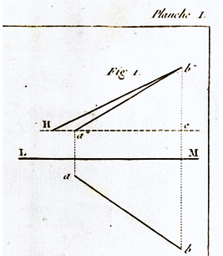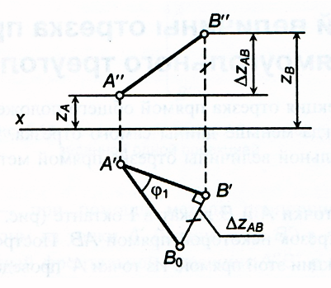

Рис. 1 Рис. 2

А вот возможный вариант решения этой задачи, если задействовать не только изобразительные, но и вычислительные возможности компьютера.

Большинство графических редакторов имеют средства разработки пользовательских приложений. Например, в состав системы AutoCAD входит редактор Visual LISP {3}. Если в него загрузить приводимую ниже программу, в системе будет определена команда ДЛОТР, с помощью которой длина отрезка определяется лишь двумя щелчка мыши (по каждой из проекций).

**Листинг программы**

(defun SelectLine (nn / obj obj1 ObjType)

(setq ObjType "")

(while (/= ObjType "LINE")

(princ (strcat nn " проекция отрезка"))

(setq obj (ssget "_:s"))

(if obj

(setq obj1 (ssname obj 0)

lobj1 (entget obj1)

ObjType (cdr (assoc '0 lobj1))

)

)

(if (/= ObjType "LINE")

(princ "\nНе выбран отрезок")

)

)

)

(defun c:длотр ()

(setq pi2 (/ pi 2))

(SelectLine "\n1-я")

(setq pt1 (cdr (assoc '10 lobj1))

pt2 (cdr (assoc '11 lobj1))

dl (distance pt1 pt2)

)

(SelectLine "\n2-я")

(setq pt1_2 (cdr (assoc '10 lobj1))

pt2_2 (cdr (assoc '11 lobj1))

y1 (cadr (inters pt1_2 pt2_2 pt1  
 (polar pt1 pi2 1) nil))

y2 (cadr (inters pt1_2 pt2_2 pt2  
 (polar pt2 pi2 1) nil)) dy (- y1 y2)

)

(setq dl (sqrt (+ (* dl dl) (* dy dy))))

(alert (strcat "Длина отрезка: " (rtos dl)))

)

Программа запрашивает первую, затем вторую проекцию отрезка и выдает результат, как на рис. 3

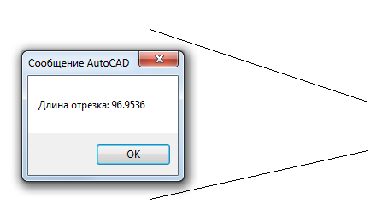

Рис. 3

**Список литературы:**

1. Monge G. Géométrie descriptive. — Paris, 1799. — 132 p.
2. Талалай П.Г. Компьютерный курс начертательной геометрии на базе КОМПАС-3D / П.Г. Талалай. – СПб.: БХВ-Петербург, 2010. – 608 с.
3. Полищук Н.В. AutoCAD: разработка приложений, настройка и адаптация / Н.В. Полищук. – СПб.: БХВ-Петербург, 2006. – 992 с.

Ж. А. Солодихина

студент группы ЗТЭг-207

*Научный руководитель*: зав. кафедрой, к.п.н., профессор Г.А. Молева

**ПРОБЛЕМНОЕ ОБУЧЕНИЕ НА УРОКАХ ТЕХНОЛОГИИ**

В базисном учебном плане общеобразовательных учреждений учебный предмет «Технология» является непременной составляющей общего образования. Его предметное наполнение определяется обязательным минимумом содержания основного общего образования.

На современном этапе развития культуры и общества необходимо так готовить подрастающее поколение, что бы они более эффективно и бесконфликтно вступали в технико- технологический мир и мыслили технологично и прагматично.

Современная система общего образования призвана, в первую очередь научить школьников определять проблемы в создании, совершенствовании и использовании объектов, имеющих потребительные стоимости, находить технологические пути их решения; подбирать оптимальные методы и средства для достижения поставленных целей; создавать, преобразовывать или рационально использовать и применять материальные объекты или не материальные услуги; прогнозировать результаты и возможные последствия применения средств и методов (технологий); осуществления решения проблем; устанавливать причинно-следственные связи между включенными в созидательную деятельность объектами и явлениями природы, социума, техносферы; оценивать, полученные результаты созидательной и преобразующей деятельности, выявлять способы совершенствования проектирования, создания или преобразования материальных и нематериальных продуктов или услуг.

Достижение этого обеспечивается только посредством технологического образования, концентром которого является учебный предмет «Технология» [1].

Технологическое образование призвано подготовить учащихся к активной, самостоятельной трудовой жизни, связанной с созидательной деятельностью в современном производстве, сфере услуг или в быту, в системе производственных отношений в условиях рыночной экономики, к профессиональному самоопределению и последующему овладению различными профессиями в системе непрерывного образования. Поэтому учителя технологии должны не только формировать технологические умения, у школьников, но и развивать самостоятельность и творческие способности учащихся, включать их в поиск решения творческих и изобретательских задач.

Одним из средств формирования опыта творческой, преобразовательной деятельности школьников является проблемное обучение. Проблемное обучение направлено на развитие способности к творческой деятельности и потребности в ней.

Проблемное обучение – это тип развивающего обучения, в котором сочетаются систематическая, самостоятельная, поисковая деятельность учащихся с усвоением ими технико- технологических знаний.

«Проблемным» оно называется не потому, что весь учебный материал учащиеся усваивают только путем самостоятельного решения проблем и «открытия» новых понятий. Главное организация процесса обучения базируется на принципе проблемности, а систематическое решение учебных проблем – характерный признак проблемного обучения [1]

Главная идея исследования состоит в том, что технологическая подготовка школьников значительно повысится, если в учебном процессе учитель будет проектировать и реализовывать уроки с использованием технологии проблемного обучения.

Рассмотрим организацию проблемного обучения на уроках технологии (направление «Обслуживающий труд»; раздел «Кулинария, обработка пищевых продуктов», 5 класс).

Пример 1. Урок на тему: «Овощи в питании человека»

В ходе объяснения темы урока учитель рассказывает учащимся о питательной ценности овощей; правилах, которые необходимо соблюдать при кулинарной обработке овощей для сохранения в них витаминов; хранении овощей длительное время; блюдах, которые можно приготовить из овощей; использовании свежемороженых овощей в кулинарии.

Для того чтобы создать проблемную ситуацию учитель задает вопрос: «Почему овощи, фрукты и ягоды не портятся в природных условиях (во время роста и созревания)?»

Для ответа на этот вопрос ученикам понадобиться применить знания, полученные на уроках природоведения в 5 классе – влияние температуры, света и влажности на растения.

Ответ: «Созревание и рост любого плода происходит в необходимых соответствующих ему условиях (климат, почва). В этих условиях плоды получают из почвы влагу и удобрения, кислород и солнечный свет. Причинами порчи плодов могут быть: изменение климата (засуха или заморозки), насекомые - вредители, болезни растений. Причиной порчи уже собранных плодов может быть несоблюдение правил хранения – теплое помещение, излишняя освещенность и т.п.».

Пример 2. Урок на тему: «Оформление блюд»

В ходе объяснения темы урока учитель рассказывает учащимся о правилах тепловой обработки овощей; правилах и длительности хранения готовых блюд из вареных овощей; правилах украшения блюд. Показывает наглядные пособия со всевозможными вариантами оформления блюд.

Для того чтобы предоставить учащимся возможность рассуждать и мыслить самостоятельно, учитель задает вопрос, тем самым создает проблемную ситуацию:

«Для чего необходимо оформление блюда перед подачей на стол?»

Учитель может дать подсказку учащимся еще в ходе объяснения темы: «Блюда из овощей – салаты, должны входить в рацион питания, как здорового человека, так и больного. Но аппетит больного часто снижен».

Ответ: «Украшение блюд необходимо для украшения праздничного стола, так как красиво оформленный стол может поднять настроение и усилить аппетит. И больному можно предложить такое блюдо для возбуждения аппетита и поднятия настроения, что может так же способствовать выздоровлению».

Важно акцентировать внимание на том, что проблемные задания на уроках технологии должны органически соединяться в общую систему.

Именно системный подход к организации проблемного обучения позволяет осуществлять управление процессом познания, включать школьников в активную учебную, практическую деятельность [3].

Литература

1. Казакевич, В.М. Концептуальные основы отбора и построения содержания учебного предмета «Технология» в общеобразовательной школе / В.М. Казакевич // Актуальные проблемы современного технологического образования. Материалы научно-практической конференции. Под ред. Г.А. Молевой. – Владимир, 2011. – С.4.
2. Махмутов, М.И. Организация проблемного обучения в школе / М.И. Махмутов. – М.: Педагогика, 1977.
3. Молева, Г.А. Методические поиски по осуществлению развивающего обучения на уроках технологии. / Г.А. Молева // Педагогические условия реализации образовательной области «Технология» в теории и практике обучения учащихся средней школы. Под ред. П.Р. Атутова.- Владимир: ВГПУ, 2004. – С.113 – 123.
4. Педагогика. Учебник / Л.П. Крившенко и др.; под ред. Л.П. Крившенко. – М: Проспект, 2009. – 332 с.

Тхоржевский, Д.А. Основы проблемного обучения на уроках труда./ Д.А.Тхоржевский // Школа и производство. – 1996. – №6. – С.35– 39.

И.А. Сорокина

студентка группы ТЭг-209

*Научный руководитель*: доцент,к.п.н. И.А. Орлова

**ОРГАНИЗАЦИЯ САМОСТОЯТЕЛЬНОЙ РАБОТЫ УЧАЩИХСЯ В СОВРЕМЕННОЙ ШКОЛЕ**

Новые цели образования предполагают формирование творческой личности, способной к самостоятельному определению способов своей деятельности. Качество образовательного процесса во многом определяется тем, в какой степени обучающийся является субъектом познания, проявляя в процессе обучения активность и познавательную самостоятельность. Это относится и к системе общего среднего образования, решающей задачи подготовки современных специалистов. Однако анализ практики обучения в общеобразовательной школе дает основание сделать вывод о том, что именно это обстоятельство все еще недостаточно учитывает функционирующая в настоящее время система профессиональной подготовки будущего специалиста, которая все еще опирается на репродуктивные формы и методы обучения. Самостоятельность является основой формирования творчества в деятельности субъекта, а творческая деятельность — это активное взаимодействие субъекта с окружающим миром, в результате которого он целенаправленно изменяет этот мир и себя и создает нечто новое, имеющее общественное значение[1]. Поэтому будущее напрямую зависит от усилий школы: насколько хорошо она обеспечит развитие активности и самостоятельности учащихся в обучении. Самостоятельная работа не самоцель. Она является средством борьбы за глубокие и прочные знания учащихся, средством формирования у них активности самостоятельности как черт личности, развития их умственных способностей. Ребенок, в первый раз переступающий порог школы, не может еще самостоятельно ставить цель своей деятельности, не в силах еще планировать свои действия, корректировать их осуществление, соотносить полученный результат с поставленной целью.

В процессе обучения он должен достичь определенного достаточно высокого уровня самостоятельности, открывающего возможность справиться с разными заданиями, добывать новое в процессе решения учебных задач[2]. Под самостоятельной работой учащихся мы понимаем такую работу, которая выполняется учащимися по заданию и под контролем учителя, но без непосредственного его участия в ней, в специально предоставленное для этого время. При этом учащиеся сознательно стремятся достигнуть поставленной цели, употребляя свои умственные усилия и выражая в той или иной форме (устный ответ, графическое построение, описание опытов, расчеты и т.д.)результат умственных и физических действий[3].

Самостоятельная работа предполагает активные умственные действия учащихся, связанные с поисками наиболее рациональных способов выполнения предложенных учителем заданий, с анализом результатов работы. В процессе обучения применяются различные виды самостоятельной работы учащихся, с помощью которых они самостоятельно приобретают знания, умения и навыки. Все виды самостоятельной работы, применяемые в учебном процессе, можно классифицировать по различным признакам: по дидактической цели, по характеру учебной деятельности учащихся, по содержанию, по степени самостоятельности и элементу творчества учащихся.

Все виды самостоятельной работы по дидактической цели можно разделить на пять групп:

1) приобретение новых знаний, овладение умением самостоятельно

приобретать знания;

2) закрепление и уточнение знаний;

3) выработка умения применять знания в решении учебных и практических задач;

4) формирование умений и навыков практического характера;

5) формирование творческого характера, умения применять знания в усложненной ситуации.

Каждая из перечисленных групп включает в себя несколько видов самостоятельной работы, поскольку решение одной и той же дидактической задачи может осуществляться различными способами. Указанные группы тесно связаны между собой. Эта связь обусловлена тем, что одни и те же виды работ могут быть использованы для решения различных дидактических задач. Например, с помощью экспериментальных, практических работ достигается не только приобретение умений и навыков, но также приобретение новых знаний и выработка умения применять ранее полученные знания.

Рассмотрим содержание работ при классификации по основной дидактической цели.

1. Приобретение новых знаний и овладение умениями самостоятельно приобретать знания осуществляется на основе работы с учебником, выполнение наблюдений и опытов, работ аналитико-вычислительного характера.

2. Закрепление и уточнение знаний достигается с помощью специальной системы упражнений по уточнению признаков понятий, их ограничению, отделению существенных признаков от несущественных.

3. Выработка умения применять знания на практике осуществляется с помощью решения задач различного вида, решение задач в общем виде, применять ранее полученные знания.в экспериментальных работах.

4. Формирование умений творческого характера достигается при написании сочинений, рефератов, при подготовке докладов, заданий при поиске новых способов решения задач, новых вариантов опыта и т.п.

Таким образом, перечисленные выше виды самостоятельной работы учащихся влияют не только на приобретение умений и навыков, но так же и на приобретение новых знаний и выработку умения применять ранее полученные знания.

**Список литературы:**

1. Kabalevsky YD Independent work of students in the learning process. - M.: Education, 1982.

2. Zharov LV "Management of self-employed learners" - L., -1982.

3. VN Orlov "Active and independent learners" - 1998.

Е.И. Тукан (студент) Республика Молдова *Научный руководитель*: Л.С. Кулыгина (к.п.н., доцент)

**НЕВЕРБАЛЬНАЯ КОММУНИКАЦИЯ НА УРОКЕ.**

Профессиональная деятельность учителя – это, прежде всего, организация им общения с учеником и другими участниками педагогического процесса с целью достижения образовательного эффекта. Обмен информацией при этом происходит на двух взаимосвязанных уровнях. «Уровень содержания» или вербальный (речевой), отражает в основном «ЧТО» хочет сказать говорящий. «Уровень отношения» или невербальный, отражает в основном «КАК» он говорит, какое значение придает словам, слушателю, ситуацию общения. Достижение образовательных целей всегда определяется не только целевой направленностью урока, но также согласованностью обоих уровней общения друг с другом и степенью создания условий для диалогического общения учителя и ученика. Данный аспект представляет для нас особый интерес, потому что, будучи учениками, мы имеем хорошие или не очень хорошие впечатления от работы разных учителей. В тоже время, задумываясь о будущей профессиональной деятельности в качестве учителя, хотелось бы быть хорошим учителем для своих учеников. Однако, проблема в том, что, если свою речь на уроке учитель, как правило, тщательно продумывает, то невербальный компонент общения остается для него крайне мало осознанным. В нашем исследовании мы постарались раскрыть особенности невербальной коммуникации в общении и проанализировать невербальный компонент общения учителя с учениками на уроке, используя видеозаписи уроков технологии.

Невербальный уровень общения имеет сложную структуру и также сложно учесть все грани его проявления в человеке. Однако на настоящий момент эта область достаточно изучена, чтобы воспользоваться результатами ее исследования с целью обогащения профессиональной деятельности более действенным содержанием.

Невербальная передача информации и влияние друг на друга осуществляются через образы, интонации, жесты, мимику, пантомимику, изменение мизансцены общения. Инструментом такого «общения» становится тело человека, обладающее широким диапазоном средств и способов передачи информации или обмена ею, которое включает в себя все формы самовыражения человека. Психологи считают, что правильная интерпретация невербальных сигналов является важнейшим условием эффективного общения.[1] Опытный учитель до 50-90% информации получает не из слов ученика, а из жестов, мимики, интонации, позы, взгляда и т. п.

Ученые провели исследование на базе трех общеобразовательных школ Магнитогорска. В исследовании приняли участие 155 учащихся, а также 57 учителей этих школ. Эксперимент был направлен на наблюдение за особенностями восприятия невербального поведения школьниками подросткового возраста. Исследователей также интересовала степень осведомленности учителей о проблемах невербального общения учащихся, сформировавшиеся стереотипы общения, а также их влияние на установление доверительных отношений в школьном коллективе.

По данным этого исследования 56% учителей смогли назвать только один невербальный признак, характеризующий конкретные эмоциональные состояния ученика, 14% ответов неадекватны названным эмоциональным состояниям. Среди преобладающих компонентов невербального поведения, выделенных педагогами, доминируют пантомимические и мимические признаки (36% и 32% соответственно). Желательными навыками невербального общения у школьника учителя считают молчание и сдержанность (37%). Большинство педагогов (66%) дали только один ответ на вопрос о предпочтительных невербальных навыках и умениях в профессиональной деятельности.

Исследование показало, что педагоги используют невербальные средства, в основном, интуитивно. Сознательный уровень использования возможностей, предоставляемых невербальным поведением для достижения взаимопонимания с учениками и повышения эффективности педагогической деятельности неактивирован.[2]

Что же известно в области невербального влияния людей друг на друга? Ещё в 1967 году американский психолог Альберт Мейерабиан открыл правило 7%-38%-55%. Эта формула означает, что 55% информации между людьми передается невербально, т.е мимикой и жестами, 38% — паравербально, т.е. голосом и интонацией, и лишь 7% — непосредственно смыслом слов. Получается, что при общении гораздо важнее то, как вы выглядите, сидите, говорите, куда смотрите, а не то, что именно вы говорите.

Профессор Бердвислл проделал аналогичные исследования относительно доли невербальных средств в общении людей. Он установил, что в среднем человек говорит словами только в течение 10-11 минут в день, и что каждое предложение в среднем звучит не более 2,5 секунд. Как и Мейерабиан, он обнаружил, что словесное общение в беседе занимает менее 35%, а более 65% информации передается с помощью невербальных средств общения.

Согласно теории Экмана в системе эмоциональных состояний человека существуют 7 основных человеческих эмоций, к которым относятся: радость/счастье, удивление/изумление, страх, отвращение/презрение, печаль, гнев/ярость, интерес/любопытство. Названные эмоции по Экману присущи любому человеку, независимо от его социокультурной принадлежности. Все остальные средства невербального поведения являются социально обусловленными.[3] Легче всего распознаются положительные эмоции (радость, любовь, удивление), труднее воспринимаются отрицательные (печаль, гнев, отвращение). Основную нагрузку в распознавании истинных чувств человека несут брови и губы.

Потенциал невербального поведения человека включает в себя три основных системы коммуникации: оптико-кинетическую, акустическую и пространственно-временную. Широкий диапазон невербальных средств общения представлен несколькими видами. Визуальные: движения рук, ног, головы, туловища, походка, осанка, выражение лица и глаз, направление взгляда, кожные реакции, преобразования природного телосложения через одежду, причёску и пр., расстояние до собеседника и положение по отношению к нему. Акустические: качества голоса, его диапазон, тональность, громкость, тембр, ритм, высота звуков, интонации, вкрапления в речь в виде смеха, вздохов и пр. Тактильно-кинетические: прикосновения, пожатие руки, объятие, хлопание по плечу, поцелуй. Ольфакторные: естественный и искусственные запахи человека и окружающей среды.

Особой информационной насыщенностью в педагогическом общении обладают жесты. В их языке, как и в речи, есть слова и предложения. Богатейший жестовый «алфавит» можно разбить на шесть групп:

1. Жесты-иллюстраторы. Это жесты сообщения: указатели («указывающий перст»), пиктографы, т. е. образные картины изображения («вот такого размера и конфигураций»); кинетографы — движения телом; жесты-«биты» (жесты -«отмашки»); идеографы, т. е. своеобразные движения руками, соединяющие воображаемые предметы вместе.

2. Жесты-регуляторы. Они выражают отношение говорящего к чему-либо. К ним относят кивки, целенаправленные движения руками.

3. Жесты-эмблемы. Своеобразные заменители слов или фраз в общении. Например, сжатые вместе руки (как при рукопожатии), слегка приподнятые, означают во многих случаях — «здравствуйте», а воздетые над головой — «до свидания».

4. Жесты-адапторы. Это специфические движения рук. К ним относятся также почесывания, подергивания отдельных частей тела; прикасания, пошлепывания партнера; поглаживание, перебирание отдельных предметов, находящихся под рукой (карандаша, пуговицы и т. п.).

5. Жесты-аффекторы. Они выражают движениями тела и мышц лица определенные эмоции.

6. Микрожесты: покраснение щек, увеличенное количество морганий в минуту, подергивания губ и пр.

Опираясь на теоретические основы невербального поведения человека мы проанализировали успешные уроки технологии и пришли к общему выводу, что они служат примером отличного использования средств невербального общения. В частности, в поведении учителей на этих уроках отсутствуют закрытые позы, что позволяет им устанавливать благоприятный контакт с учениками. Лица выражают заинтересованность, добродушие, искреннюю радость. Используемая жестикуляция усиливает воздействие речи и создаёт эмоционально благоприятный фон восприятия учебного материала. Голос умеренный и ритмичный. В течение всего урока действует раппорт.

Умение замечать невербальные проявления в поведении ученика означает умение понимать его истинное состояние в момент общения и считывать информацию о его интересах в связи с ситуацией общения. Невербальные сигналы идут из подсознания и всегда связаны с искренними чувствами и эмоциональными переживаниями, лично значимым отношением к происходящему со стороны и учителя, и ученика. Поэтому эта важная сторона педагогического общения должна стать предметом особой заботы в системе подготовки современного учителя.

**Список использованных источников**:

1. Горянина В.А., Психология общения — М.: Издательский центр «Академия» — 2002.

2. Семыкина Б.Ю., Рыжова В.К., Невербальное общение и восприятие его школьниками [Электронный ресурс]/ сайт. URL: http://ecsocman.hse.ru/data/547/697/1217/020Semykina.pdf

3. Экман П., Психология лжи - W. W. Norton & Company: Malor Books – 1992

Д.Д. Царькова *Научный руководитель*: к.п.н., доцент Ю.И. Дорошенко

**РЕАЛИЗАЦИЯ ПЕДАГОГИЧЕСКИХ ПРИНЦИПОВ В.А. ЛАЯ В СОВРЕМЕННОЙ ОБРАЗОВАТЕЛЬНОЙ СИСТЕМЕ**

Образование – один из древнейших видов деятельности человека. Все мы – участники образовательной деятельности. Остроумно ответил на вопрос, какая разница между людьми образованными и необразованными, Аристипп: «Такая же, как между лошадьми объезженными и необъезженными». Древние греки уравнивали в правах интеллектуальное, музыкальное, физическое, нравственное воспитание.

Реформы образования свойственны всей истории человечества. Однако существуют эпохи, в наибольшей степени реформационные, изменяющие не только организацию, но и сами принципы образовательной системы. Таким реформатором педагогики был на рубеже XIX – ХХ вв. В.А. Лай.

Вильгельм Август Лай родился 30 июля 1862 в Бётщшген в Брайсгау, ныне ФРГ. Был сельским учителем, затем учился в Высшей технической школе в Карлсруэ и в университете Фрайбурга. С 1892 преподавал в учительской семинарии в Карлсруэ, в 1903 году стал доктором философии. В своих педагогических взглядах В.А. Лай был последователем Э. Меймана.

Педагогика В.А. Лая базируется на том посыле, что воспитанник является членом окружающей его жизненной среды, влияние которой он на себе испытывает и на которую он в свою очередь реагирует. Основу всего воспитания поэтому должны составлять врожденные и приобретенные реакции. Впечатления, воспринятые и обработанные сообразно с нормами логики, эстетики, этики, а также религии, должны во всех областях и на всех ступенях воспитания дополняться внешним выражением. Лай придавал важное значение этому выражению, так как именно здесь учащийся имеет возможность проявить свою активность, он действует.

Средствами «выражения» в педагогическом процессе, по Лаю, являются различные виды изобразительной деятельности: рисование, лепка, моделирование, черчение, драматизация, пение, музыка, танцы, а также уход за растениями и животными, производство опытов, устные и письменные работы и т. д.

В 1903 г. вышла в свет работа В.А. Лая «Экспериментальная дидактика», в которой он излагал свои требования к трудовой школе. Труд рассматривался им не как учебный предмет, а как принцип преподавания всех учебных дисциплин. Ручной труд, считал В.А. Лай, должен вводиться в народную школу прежде всего как средство умственного, физического и духовного развития учащихся. Теория В.А. Лая, названная им «школой жизни», была наиболее близкой к концепции Д. Дьюи.

Принципы В.А. Лая реализуются в современной образовательной системе. Современная школа опирается на деятельностный подход, формирует активную личность, ориентированную на самостоятельный процесс познания окружающего мира, на самообразование. Деятельностный подход предполагает самоопределение исамоорганизацию ребенка в учебном процессе. С позиции современных теоретиков развивающего обучения, даже если нет никакой возможности повести детей к открытию нового, всегда есть возможность создать ситуацию поиска. Ведущим ориентиром современного образования становится формирование у ребенка субъектного опыта жизнедеятельности: ученик должен ставить цели, принимать решения, решать задачи, отвечать за результаты.

Экспериментальная педагогика В.А.Лая заложила: принцип личностной активности в образовании, деятельностный подход, трудовой принцип организации обучения, внимание к процессу социализации.

В настоящее время эти идеи получили развитие в теории педагогики и в управленческих решениях (ФГОС второго поколения).

Е. В. Чемнтонова

студентка группы ЗТЭг – 107

*Научный руководитель* – доцент, к.п.н., С.В. Юдакова

**АКТИВИЗАЦИЯ УЧЕБНО-ТРУДОВОЙ ДЕЯТЕЛЬНОСТИ**

**УЧАЩИХСЯ НА УРОКАХ ОБСЛУЖИВАЮЩЕГО ТРУДА**

Учебный предмет «Технология» формирует у учащихся политехнический кругозор, знакомит с новой техникой, современными технологиями обработки материалов, помогает сориентироваться в мире профессий, дает им возможность еще в школе приобщиться к созидательному труду. В связи с этим особо актуальна проблема активизации учебно-трудовой деятельности.

Анализ педагогической литературы свидетельствует о различных подходах к раскрытию сущности познавательной активности. Авторы ищут источники познавательной активности в самом человеке; в естественной среде, окружающей человека; связывают её с личностью преподавателя; в активных методах обучения; в формах взаимоотношения преподавателя и обучающихся. В образовательной области «Технология» большое значение имеет активизация учебно-трудовой деятельности. Под активизацией учебно-трудовой деятельности мы понимаем совокупность мер, направленных на интенсификацию деятельности, по структуре являющейся учебной, но моделирующей основные отношения, присущие труду. Применяются различные методы активизации учебно-трудовой деятельности: дидактическая игра, создание проблемных ситуаций, дискуссии, тренинги, эвристическая беседа, «мозговая атака», «круглый стол», конкурсы практических работ с их обсуждением, коллективные решения творческих задач, кейс-метод; педагогическая студия, встречи с приглашенными специалистами и методы с использованием компьютерной техники и т. п.

В основу разработки методов и форм активизации учебно-трудовой деятельности учащихся 6 класса на уроках обслуживающего труда при изучении раздела «Технология ведения дома. Интерьер жилого помещения» мы взяли учебную программу, разработанную В. Д. Симоненко. Нами разработано перспективно-тематическое планирование раздела. «Технология ведения дома. Интерьер жилого помещения» (6 часов). Темы уроков: «Понятие о композиции в интерьере. Характерные особенности жилища»; «Отделка квартиры», «Коллекции. Домашняя библиотека. Картины»; «Гигиена жилища».

Успешному достижению целей урока, формированию интереса к уроку и предмету в целом, активности и самостоятельности в познании, инициативы в учебно-трудовой деятельности способствуют следующие методы и формы активизации учебно-трудовой деятельности: деловая игра «Создание дизайн-студии» и эвристическое погружение «Как в доме появился свет?»; реализация мини-проекта «Окно – украшение комнаты»; дидактическая игра «Домино»; создание и разрешение проблемной ситуации, «мозговая атака».

При реализации деловой игры учащиеся объединялись в группы, распределяли роли и функциональные обязанности и моделировали дизайн-студию и пытались имитировать реально существующие деловые отношения, необходимые сотрудникам дизайн-студии для создания интерьера жилого помещения. В процессе написания эссе и ознакомления с работами одноклассников учащиеся формируют собственное мнение и расширяют и углубляют свои знания. При выполнении мини-проекта учащиеся по заранее подготовленному плану выполняют эскизы и макеты окна и занавеса по одной из четырех тем на выбор: шторы, гардины, портьеры, жалюзи. Дидактическая игра «Домино» проходит в форме настольной игры. Учащиеся выстраивают цепь определений по теме «Колекции. Домашняя библиотека. Картины». На уроке «Гигиена жилища» решается проблема «Что необходимо сделать, чтобы пыль на мебель не возвращалась снова?» в процессе «мозговой атаки».

Результаты нашего исследования подтвердили практическую значимость активизации учебно-трудовой деятельности при освоении технологии в школе. Разработка и реализация системы заданий для активизации учебно-трудовой деятельности учащихся обеспечивает белее высокое качество технологической подготовки школьников.

Т.А. Александрина

Студентка группы ТЭг-112

*Научный руководитель*: доцент, к.п.н. О.В. Львова

Владимирский государственный университет

**РАДУГА. ФИЗИКА РАДУГИ**

Ра́дуга  — атмосферное оптическое  и  метеорологическое явление, наблюдаемое при освещении Солнцем (иногда Луной) множества водяных капель (дождя или тумана). Радуга выглядит как разноцветная дуга или [окружность](https://docviewer.yandex.ru/r.xml?sk=y9fd3098c4c3d7ac7c50aa11efae2162c&url=http%3A%2F%2Fru.wikipedia.org%2Fwiki%2F%25D0%259E%25D0%25BA%25D1%2580%25D1%2583%25D0%25B6%25D0%25BD%25D0%25BE%25D1%2581%25D1%2582%25D1%258C), составленная из [цветов](https://docviewer.yandex.ru/r.xml?sk=y9fd3098c4c3d7ac7c50aa11efae2162c&url=http%3A%2F%2Fru.wikipedia.org%2Fwiki%2F%25D0%25A6%25D0%25B2%25D0%25B5%25D1%2582) [спектра](https://docviewer.yandex.ru/r.xml?sk=y9fd3098c4c3d7ac7c50aa11efae2162c&url=http%3A%2F%2Fru.wikipedia.org%2Fwiki%2F%25D0%25A1%25D0%25BF%25D0%25B5%25D0%25BA%25D1%2582%25D1%2580) (от внешнего края внутрь: красный, оранжевый,  жёлтый, зелёный,  голубой,  синий,  фиолетовый). Это те семь цветов, которые принято выделять в радуге в русской культуре но следует иметь в виду, что на самом деле спектр непрерывен, и его цвета плавно переходят друг в друга через множество промежуточных оттенков.

Центр окружности, описываемой радугой, лежит на прямой, проходящей через наблюдателя и Солнце, притом при наблюдении радуги Солнце всегда находится за спиной наблюдателя, и одновременно видеть Солнце и радугу без использования оптических приспособлений невозможно. Для наблюдателя на земле радуга обычно выглядит как дуга, часть окружности, и чем выше точка наблюдения — тем она полнее (с горы или самолёта можно увидеть и полную окружность). Когда Солнце поднимается выше 43 градусов над горизонтом, радуга с поверхности Земли не видна.

Физика радуги:

1)Явление радуги происходит вследствие преломления и полного внутреннего отражения солнечных лучей в каплях дождя. Если на шаровую каплю жидкости упадет луч *SA*, то он претерпев преломление по направлению *АВ*, может отразиться от задней поверхности капли по направлению *ВС* и выйти, снова преломившись, по направлению *CD*.

2) Луч, иначе упавший на каплю, может, однако, в точке *С* второй раз отразиться по *CD* и выйти, преломившись, по направлению DE.

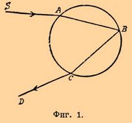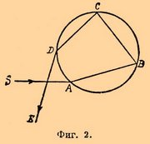

|  |  |
| --- | --- |
| **Фиг.1** | **Фиг.2** |

**Фиг. 3**

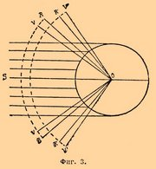3)Если на каплю упадет не один луч, но целый пучок параллельных лучей, то, как доказывается в оптике, все лучи, претерпевшие одно внутреннее отражение в капле воды, выйдут из капли в виде расходящегося конуса лучей ось которого расположена по направлению падающих лучей (В действительности пучок выходящих из капли лучей не представляет правильного конуса, и даже все составляющие его лучи не пересекаются в одной точке, только для простоты на следующих чертежах эти пучки приняты за правильные конусы с вершиной в центре капли.).

**Фиг. 3**

Чаще всего наблюдается первичная радуга, при которой свет претерпевает одновнутреннее отражение. В первичной радуге красный цвет находится снаружи дуги, её угловой радиус составляет 40-42°.Иногда можно увидеть ещё одну, менее яркую радугу вокруг первой. Это вторичная радуга, в которой свет отражается в капле два раза. Во вторичной радуге «перевёрнутый» порядок цветов — снаружи находится фиолетовый, а внутри красный. Угловой радиус вторичной радуги 50-53°.

*Необычные радуги.* Чаще всего наблюдается простая радуга-дуга, но известно много других оптических феноменов, которые возникают по похожим причинам или похоже выглядят. Среди них, например, туманная радуга, возникающая на капельках тумана, и огненная радуга (один из видов гало), возникающая на перистых облаках. Ночью можно увидеть лунную радугу.

При определённых обстоятельствах можно увидеть двойную, перевёрнутую или даже кольцевую радугу. На самом деле это явления другого процесса — преломления света в кристаллах льда, рассеянного в атмосфере, и относятся к гало. Для появления в небе перевернутой радуги (околозенитной дуги, [зенитной дуги](https://docviewer.yandex.ru/r.xml?sk=y9fd3098c4c3d7ac7c50aa11efae2162c&url=http%3A%2F%2Fru.wikipedia.org%2Fwiki%2F%25D0%2597%25D0%25B5%25D0%25BD%25D0%25B8%25D1%2582%25D0%25BD%25D0%25B0%25D1%258F_%25D0%25B4%25D1%2583%25D0%25B3%25D0%25B0) — одного из видов [гало](https://docviewer.yandex.ru/r.xml?sk=y9fd3098c4c3d7ac7c50aa11efae2162c&url=http%3A%2F%2Fru.wikipedia.org%2Fwiki%2F%25D0%2593%25D0%25B0%25D0%25BB%25D0%25BE)) необходимы специфические погодные условия, характерные для Северного и Южного полюсов. Перевернутая радуга образуется за счет преломления света, проходящего через льдинки тонкой завесы облаков на высоте 7 — 8 тысяч метров. Цвета в такой радуге располагаются тоже наоборот: фиолетовый вверху, а красный — внизу.

**Список литературы:**

1. Афанасьев А. Н. Народные поэтические представления радуги // Филологические записки. 1865.

2. М. Миннарт «Свет и цвет в природе»

3. Тарасов Л. В., Тарасова А. Н., [Беседы о преломлении света,](http://math.ru/lib/bmkvant/18) М.: Наука, 1982. 176 с., серия Библиотечка «Квант», выпуск 18.

Т.А. Александрина Студентка группы ТЭг-112 *Научный руководитель:* д. техн. н., профессорЕ.А. ОленевВладимирский государственный университет

**СПОСОБ ФОРМИРОВАНИЯ СИГНАЛЬНОГО ОГНЯ**

Изобретение относится к технике световой сигнализации и может быть использовано в сигнальных источниках света. Задачей изобретения является повышение надежности правильного опознавания цвета сигнального огня на большом расстоянии, снижение энергопотребления и упрощение конструкции, реализующей способ. Внедрение изобретения позволит простыми по конструкции световыми приборами обеспечить формирование сигнальных огней, которые могут быть правильно опознаны уже с большого расстояния, что является важным для повышения безопасности движения скоростных поездов

В способе формирования сигнального огня, включающем создание сигналов разного цвета и использование особенности зрительного аппарата для вырабатывания впечатления огня нужного цвета при их восприятии, один сигнал создают требуемого цвета, а второй – цвета, который в сочетании с искаженным на дальнем расстоянии цветом первого сигнала производит впечатление огня нужного цвета, при этом на близком расстоянии у этого огня делают цветность, исключающую возможность смешения его со всеми другими сигнальными огнями. Чистоту цвета сигнала приближают к чистоте искаженного цвета. Чистоту цвета сигналов формируют путем изменения коэффициента общего пропускания лучей через светофильтр, путем изменения цветовой температуры источника света, путем изменения коэффициента общего пропускания лучей через светофильтр и цветовой температурой источника света. Источник света выполняют из излучателей, имеющих спектры излучения равные длинам волн цвета первого и второго сигналов. Создание одного сигнала требуемого цвета, а второго – цвета, который в сочетании с искаженным на дальнем расстоянии цветом первого сигнала производит впечатление огня нужного цвета, позволяет уже издалека правильно распознать цвет сигнального огня.

На большом расстоянии от источника света, только красный цвет, даже в виде едва заметной точки, сразу воспринимается как красный сигнал. Все остальные огни и в особенности зеленый воспринимаются сначала в виде бесцветного (белесоватого) огня и лишь при уменьшении расстояния между глазом и сигналом огонь приобретает ярко выраженную окраску. Для формирования зеленого сигнального огня линзу выполняют из светофильтров 1 зеленого (З) цвета, посредством которых создают сигнал требуемого зеленого цвета, и из светофильтров 2 синего (С) цвета, с помощью которых создают сигнал дополняющего цвета.

Как было уже сказано, издалека зеленый воспринимается сначала в виде белесоватого (белесовато-желтого) огня, т.е. искажается. Второй сигнал синего цвета при наблюдении его в сочетании с искаженным первым сигналом (желтоватым) будет производить впечатление огня нужного зеленого цвета. При приближении наблюдателя к линзе первый сигнал будет приобретать зеленую окраску, в результате чего цветность сигнального огня будет изменяться. Вместо зеленого огня он будет восприниматься как синевато-зеленый, т.е. приобретет синеватый оттенок. Однако такой цвет сигнального огня исключает возможность смешения его со всеми другими сигнальными огнями, например с красным или желтым. Кроме того, на близком расстоянии правильному распознаванию цвета сигнального огня способствует и его определенное положение на объекте, например светофоре.

Светофор - основное средство сигнализации для подвижного состава на железной дороге

Основные сигнальные цвета:

Зеленый – разрешается движение

Желтый – требуется уменьшение скорости

Красный – требуется остановка

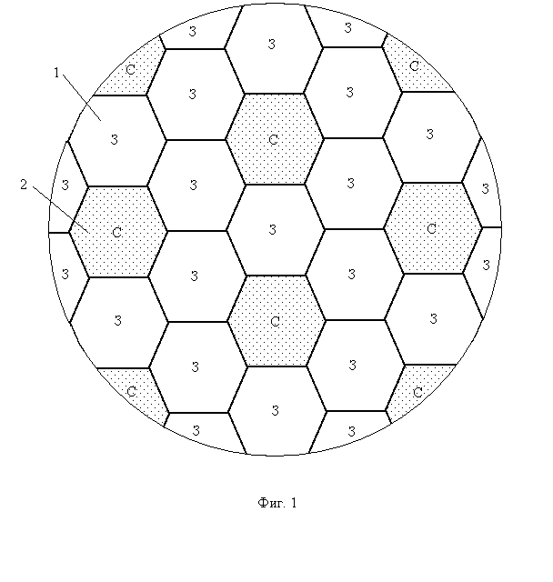**Список литературы**

* + - 1. Учебное пособие для вузов / Ю.А. Кравцов, В.Л. Нестеров, Г.Ф. Лекута и др.; Под ред. Ю.А. Кравцова. – М.: Транспорт, 1996.

2. Белов К.П. Световые сигналы на железных дорогах. М.: Гострансжелдориздат, 1952.

И.А.Башкирова

Студентка группы ТЭг-111

*Научный руководитель*: к.т.н., проф.,Л.Н.Шарыгин

Владимирский государственный университет

**ДАТЧИК КРУТИЛЬНЫХ КОЛЕБАНИЙ**

Любой механизм можно представить в виде цепи последовательно соединенных обобщенных функциональных блоков – двигателя, группы передаточных звеньев и исполнительного механизма. В силу непостоянства передаваемого крутящего момента от двигателя к исполнительному механизму, а так же с учетом конечной жесткости элементов звеньев, зависимости их момента инерции от текущего угла поворота, возникают крутильные колебания. При определенных условиях может возникнуть резонанс. Для снижения амплитуды крутильных колебаний в конструкцию вводят инерциальную массу (маховик), например в поршневых двигателях внутреннего сгорания.

При экспериментальных исследованиях механизмов используют различные средства измерений, которые измеряют неравномерность угловой частоты вращения либо по виброскорости, либо по виброускорению. В основе схемы первичного преобразователя (датчика) лежит инерционная масса, относительное перемещение которой является информационным параметром. С учетом известной математической связи линейных и угловых параметров для измерения углового ускорения можно применить датчик линейного ускорения – акселерометр.

Известен датчик ускорения [1] , содержащий корпус в виде полой, преимущественно цилиндрической детали, внутри которой размещены исполнительный механизм, основанным функциональным элементом которого является катушка индуктивности с магнитопроводом и магнитным контуром, а также подвижный сердечник, за счет срабатывания которых формируется выходной сигнал датчика, пропорциональный перемещению подвижного сердечника совместно с чувствительным элементом, а также шариковые фиксаторы, ограничивающие обратное перемещение чувствительного элемента в момент измерения заданной им критической величины ускорений.

Катушка индуктивности и ее функциональные составляющие - магнитный контур с магнитопроводом – составляют основу воспринимающего звена исполнительного механизма, поскольку изменение индуктивности катушки, происходящее при перемещении магнитного сердечника, вызывает появление измерительного сигнала датчика, передаваемого в измерительное устройство.

Подвижный сердечник катушки совместно с усеченными коническими деталями выполняют функцию чувствительного элемента, воспринимающего максимальное изменение измеряемого ускорения по инерционному принципу. Измерение максимальной величины ускорения в этом датчике происходит путем фиксации усеченных конических деталей чувствительного элемента в краевой точке его инерциального перемещения посредством шариковых фиксаторов.

При перемещении чувствительного элемента с жестко соединенным с ним подвижным сердечником катушки происходит размыкание магнитного контура, образованного магнитопроводом исполнительного механизма. Изменение индуктивности катушки в разомкнутом состоянии относительно величины индуктивности последней в состоянии замкнутого контура и определяют величину измерительного сигнала, пропорционального величине измеряемого ускорения.

Основным недостатком этого датчика является наличие постоянного (Кулонового) трения в сопрягаемых подвижных кинематических парах. Это обстоятельство приводит к появлению зоны застоя, т. е. к появлению порога срабатывания.

В преобразователе инерциальной информации [2] магнитная цепь содержит постоянный магнит. Его конструкция содержит корпус, в котором установлен чувствительный элемент с подвижной и неподвижной частями, которые соединены между собой посредством упругого шарнира. На подвижной части чувствительного элемента установлен груз. Магнитоэлектрический силовой преобразователь содержит установленный в корпусе постоянный магнит с диаметральным направлением намагниченности и компенсационную катушку на подвижной части чувствительного элемента. Неподвижные электроды емкостного преобразователя положения расположены на постоянном магните, а подвижный электрод выполнен в виде электропроводной поверхности подвижной части чувствительного элемента. Чувствительный элемент может быть изготовлен из монокристаллического кремния методом анизотропного травления.

Преобразователь положения в рассматриваемом устройстве выполнен по мостовой схеме на двух конденсаторах и двух резисторах. При этом первый конденсатор образован первым неподвижным электродом и электропроводной поверхностью подвижной части чувствительного элемента. Второй конденсатор образован вторым неподвижным электродом и электропроводной поверхностью подвижной части чувствительного элемента. К одной диагонали мостовой схемы преобразователя положения подведено напряжение питания от источника переменной ЭДС.

При наличии ускорения на груз воздействует инерционная сила, которая вызывает угловое перемещение подвижной части чувствительного элемента. При этом емкость первого конденсатора увеличивается, а второго уменьшается. Сигнал разбаланса мостовой схемы является выходным сигналом датчика.

Несмотря на кажущуюся конструктивную простоту, данный преобразователь нетехнологичен, что связано с исполнением подвижной части. Кроме того, он требует вспомогательного электропитания.

Предлагаем конструкцию датчика крутильных колебаний, устраняющую недостатки известных устройств – см.рис 1. Монтажный основой датчика служит корпус 1, имеющий стойки 2, 3, 4. Чувствительным элементом (первичным преобразователем) является ротор 5 – инерционная масса, составленная из двух магнитопроводов 6,7, закрепленных на магнитопроводной втулке 8. На концах магнитопроводов закреплены постоянные магниты 9 осевой намагниченности, образующие два магнитных зазора. В магнитных зазорах размещены плоские бескаркасные электрические катушки 10,11, закрепленные соответственно на стойках 2,3 с помощью накладок 12,13 и винтов. Моточный провод катушек закреплен по поверхностям стоек и корпуса компаундом и подключен пайкой к контактным площадкам кроссплаты 14. Ротор в целом уравновешен, его осевой момент инерции достаточно большой, т.к четыре постоянных магнита 9 удалены от оси симметрии на большое расстояние.

Пространственное положение ротора обеспечивает упругая ось 15, представляющая собой растяжку – плоскую пружинную ленту. Растяжка одним концом закреплена с помощью наладки 16 с винтами на корпусе. Натяжение растяжки реализуется за счет рессоры 17, на консольном конце которой закреплена бобышка 18, а к ней с помощью накладки 19 с винтами присоединен второй конец растяжки. Заделка рессоры выполнена в виде поворотного стержня 20 с фиксатором 21. За счет поворота стержня 20 регулируется осевая сила натяжения растяжки. Крепление растяжки во втулке ротора реализуется с помощью четырех (с двух сторон) полукруглых клиньев, в исходном положении осевые линии постоянных магнитов и катушек совмещены.

Для трансляции измерительной информации с катушек 10 на регистрирующую аппаратуру предусмотрен токосъемник 22. Конструкции токосъемников отработаны, поэтому на чертеже он представлен условно. Обычно токосъемник имеет корпусную втулку из электроизоляционного материала, которая в данном случае через дно винтами крепится к корпусу 1 датчика с использованием резьбовых отверстий 23. По внешней поверхности корпусной втулки закрепляют токосъемные кольца, которые контактируют с неподвижными подпружиненными щетками. Электрическое соединение катушек 10 с кольцами токосъемника на участке кроссплата – кольца, обеспечивается монтажным проводом, например МГШВ – 0,12, при этом пайка монтажных концов осуществляется к внутренним поверхностям токосъемных колец и контактным площадкам кроссплаты 14.

Датчик крутильных колебаний крепится к объекту исследования с помощью переходника 24, который имеет посадочные отверстия 25. В нижней части (ориентация чертежа) переходник винтами 26 соединен с корпусом 1.

Работает датчик крутильных колебаний следующим образом. Перед началом измерений крепят датчик к объекту исследования с помощью отверстий 25 и к щеткам токосъемника присоединяют регистрирующую аппаратуру. Для определенности положим, что объектом исследования является поршневой двигатель внутреннего сгорания. В этом примере датчик крепят к выходному концу коленчатого вала. При производстве испытаний объекта исследований возможны значительные угловые ускорения на переходных режимах, т.е. на этапах разгона и торможения. По этой причине на этих этапах следует ограничить угол закручивания растяжки. В катушки 10,11 подают от внешнего источника через токосъемник постоянный ток. Направление тока должно быть таким, чтобы вектор магнитной индукции поля катушки был противоположен вектору поля магнитного зазора, образованного парой постоянных магнитов 9 осевой намагниченности. При таком соотношении направлений векторов магнитной индукции взаимодействие магнитных полей будет удерживать ротор 5 в исходном положении. После выхода объекта исследований на стационарный режим (режим измерений) постоянный ток отключают, и соответствующие щетки токосъемника подключают к реагирующей аппаратуре.

В процессе вращения вала двигателя его угловая частота пульсирует вместе с датчиком и появляется смещение катушек в магнитных зазорах постоянных магнитов относительно вращающегося с постоянной угловой частотой ротора. Индуцируемая в каждой катушке ЭДС определяется векторным произведение

$\overline{е}= \overline{B} \overline{l } S$ (1)

где $\overline{B}$- вектор магнитной индукции поля зазора; $\overline{V}$- вектор линеной скорости осевой линии катушки; $\overline{l }$- направление витков катушки; S - эффективная площадь перекрытия катушки магнитным зазором.

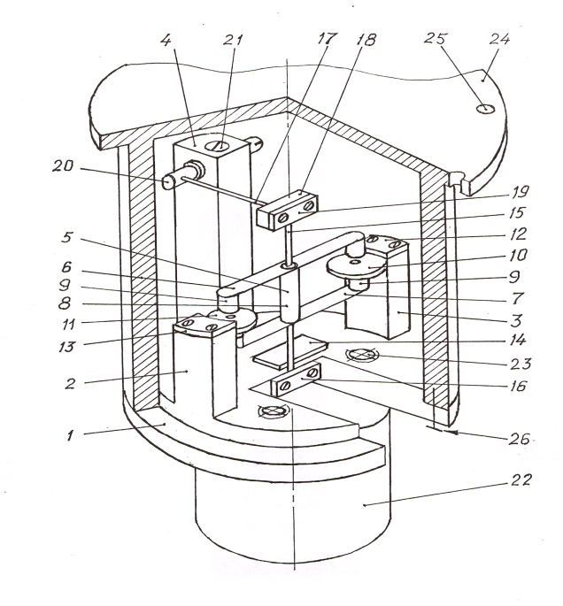Поясним принцип образования информационной ЭДС – формула (1).

***Рис. 1.* Конструктивная схема датчика крутильных колебаний**

Поскольку датчик симметричен, достаточно рассмотреть взаимодействие магнитного поля одной пары магнитов с одной катушкой. Полагая, что величина магнитного зазора мала по отношению к диаметрам постоянных магнитов можно пренебречь эффектом выпучивания поля зазора и принять поле зазора однорядным по сечению равным сечению магнитов.

На рис. 2 сечение поля зазора показано кругом радиуса R, катушка – внешним радиусом R (внутренний радиус от технологической оправки не обозначен). Если крутильные колебания исследуемого объекта отсутствуют, то рассматриваемые элементы датчика вращаются с одинаковой угловой частотой ω - рис. 2-а. При этом условии нет относительного смещения катушки и ротора, относительная линейная скорость V равна нулю, ЭДС также равна нулю. Появление крутильных колебаний вызывает смещение катушки относительно ротора. В текущий момент времени катушка смещена на угол φ (рис.2-б) и ее линейная скорость равна

(2)

где R5 – межосевое растяжение растяжка-катушка.

На всех частях витков катушки, перекрытых полем зазора R будет индуцироваться ЭДС, но ее полярность будет разная, в зависимости от направления витков катушки  *l*. В результате выходная ЭДС датчика по этой катушке будет соответствовать алгебраической сумме ЭДС двух частей витков. Т.к. толщина катушки постоянна, то количество частей витков, участвующих в образовании суммарной ЭДС можно рассматривать как величину пропорциональную разности площади зазора части витков одного направления *l* и другого. Это и есть эффективная площадь перекрытия S. С увеличением угла φ эффективная площадь перекрытия будет соответствовать обозначению на рисунке 2-в. Если амплитуда крутильных колебаний превысит суммарный угловой размер

${ φ}_{Σ}= \frac{R_{9}+R_{10}}{R_{5}}$ (3)

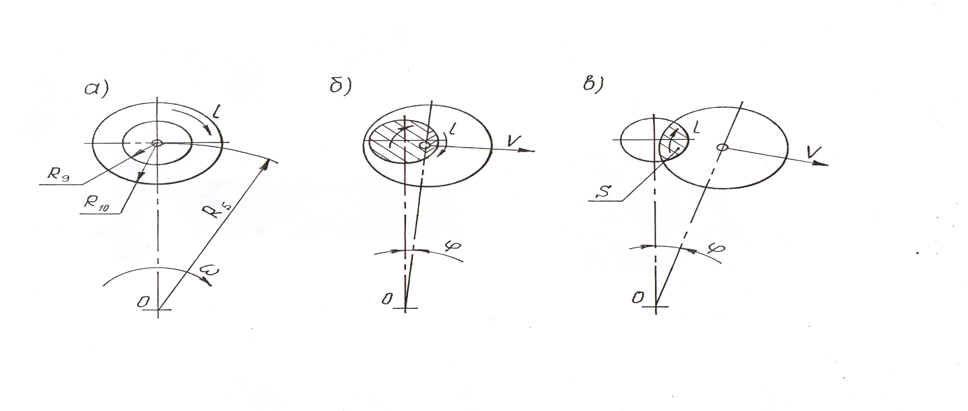то ЭДС датчика будет представлять собой последовательность двуполярных импульсов.

**Рис.2. Отдельные положения элементов датчика,**

**поясняющие образование измерительного сигнала**

Обработку сигнала датчика крутильных колебаний можно выполнять по разным алгоритмам, например по схеме [3].

Таким образом, конструкция предлагаемого датчика крутильных колебаний проста, не содержит кинематических пар трения и может найти широкое применение при исследовании различных машин.

**Литература**

1. Датчик ускорения. Патент RU 2247992, МПК G01P 15/02./ О.Т. Федоркин. Опубл. 10.03.2005.

2. Преобразователь инерциальной информации. Патент RU 2199755, МПК G01P 15/13, 9/02. / В.И. Баженов и др. Опубл. 27.02.2003.

3. Преобразователь амплитуда код нестационарных механических колебаний. Авт. свид. SU 1481888, МПК Н03М 1/60.Е.А. Оленев, Л.Н. Шарыгин. Опубл. 23.03.1989.

И.О. Груздев

Студент группы ТЭг-110

*Научный руководитель*: профессор, к.т.н. Шарыгин Л.Н.

Владимирский государственный университет

**УСТАНОВКА ДЛЯ ИСПЫТАНИЙ МАТЕРИАЛОВ НА УСТАЛОСТЬ**

Методы испытаний образцов материалов и деталей машин наиболее полно изложены в монографии [1]. При усталостных испытаниях обеспечивают различные виды нагружения образца, затем изучают его свойства, например положение и размеры микротрещин. Количество циклов нагружения определяет его ресурс работы. Важно понять механизм развития микротрещин для различных материалов. Однако известные установки для испытаний материалов на усталость не позволяют наблюдать развитие микротрещин в процессе испытаний без демонтажа образца. Их отличительной особенностью является наличие сложных кинематических цепей, что приводит к снижению долговечности установок.

Установка для испытания образцов материалов на усталость при сложном напряженном состоянии [2],содержащая два двигателя разной мощности с параллельными валами и встречно направленными крутящими моментами, два рычага, одни концы которых соединены с валом соответствующего двигателя, захваты для образца, один из которых установлен на конце первого рычага, электромагнитную катушку, шарнирно соединенную с концом первого рычага, и якорь, закрепленный на втором захвате, имеет два кинематически связанных между собой колеса, при этом первый рычаг выполнен с возможностью вращения вокруг своей оси, одно колесо установлено на этом рычаге соосно ему с возможностью совместного вращения, а второе колесо установлено соосно валу привода первого рычага без возможности вращения. В установке предусматриваются фиксаторы для соединения первого рычага с установленным на нем колесом и с соответствующим валом.

Рассматриваемая установка достаточно сложна, развивающаяся а образце материала микротрещина не доступна для наблюдения как в рабочем режиме, так и при выключении, поскольку после выключения образец материала окажется в неопределенном положении.

Установка для испытания образцов при циклическом нагружении [3], содержащая основание, установленные на нем захваты образца, колесо с приводом вращения, ролик, кинематически связанный с колесом, рамку, в которой размещен ролик, направляющую для перемещения рамки, толкатель, соединенный с рамкой и связанный с одним из захватов, снабжена рычагом и приводом вращения рычага, размещенными на колесе, при этом ролик установлен эксцентрично на рычаге.

Этой установке свойственны те же недостатки, что и предыдущей.

Представляет интерес установка для ускоренных испытаний материалов на усталость [4], содержащая основание, активный и установленный на основании пассивный захваты, устройство нагружения, выполненное в виде двух установленных на основании соленоидных катушек освобождения и привода, соединенных с источником тока, и сопряженного с ними соосно магнитопроводного стержня, который закреплен на активном захвате и ориентирован по направлению деформации образца материала, при этом соленоидные катушки соединены с электронным ключом, снабжена двумя упругими упорами, установленными на основании с возможностью взаимодействия с концами магнитопроводного стержня, и усилителем-формирователем сигнала электронного ключа с образованием схемы формирования импульсов привода. В этой установке схема формирования импульсов привода выполнена на основе трех транзисторов, содержит шесть резисторов и три конденсатора, при этом первые четыре резистора и коллектор третьего транзистора соединены с выходом питания источника постоянного тока, их другие выходы подключены соответственно к первому выводу катушки освобождения, коллектору первого транзистора, базе и коллектору второго транзистора, пятый резистор соединен с базой первого транзистора и выходом смещения источника постоянного тока, первый конденсатор подключен к первому выводу катушек освобождения и базе первого транзистора, второй конденсатор – к коллектору первого транзистора и базе второго транзистора, третий конденсатор – к коллектору второго транзистора и базе третьего транзистора, первый вывод катушки импульса присоединен к эмиттеру третьего транзистора, вторые выводы катушек, эмиттеры первого и второго резисторов непосредственно, а база третьего транзистора через шестой резистор подключены к общей шине.

Однако эта установка, при относительной простоте имеет низкие функциональные возможности – возможен только один режим нагружения.

Техническим результатом предлагаемого решения является расширение функциональных возможностей установки при простом конструктивном устройстве.

На рис. 1 изображена комбинированная схема установки для испытаний материалов на усталость; на рис. 2 – электрическая принципиальная схема формирования импульсов привода; на рис. 3 – конструктивная схема датчика фазового положения шпинделя; на рис. 4 – электрическая принципиальная схема измерителя перемещений активного захвата.

|  |  |
| --- | --- |
| F:\28-HOB-2013\134214.JPG | F:\28-HOB-2013\134336.JPG |
| **Рис. 1** | **Рис. 2** |

Установка (рис. 1) содержит основание 1, на котором смонтирован шпиндель 2. На одном конце шпинделя закреплен пассивный захват 3 образца материала 4. Шпиндель снабжен фиксатором положения 5

с ручным управлением. На другом конце шпинделя последовательно размещены датчик фазового положения 6 шпинделя и электродвигатель 7. Элементы 2, 5, 6, 7 образуют привод пассивного захвата.

Устройство нагружения представлено двумя соленоидными катушками (W0 и Wu ) 8. Конструктивно катушки выполнены в виде единого блока (намотаны бифилярно – в два провода) на каркасе 9, который закреплен на основании установки винтами 10. Активный захват выполнен в виде магнитопроводного стержня 11, который с помощью подшипника 12 закреплен на консольном конце образца материала. Магнитопроводный стержень активного захвата входит нижним концом в центральное отверстие каркаса соленоидных катушек. Общая осевая линия магнитопроводного стержня и каркаса соленоидных катушек является направлением деформации образца материала.

Имеется источник тока 13 с несколькими выходами разных напряжений, который снабжен переключателем 14 режимов испытаний, в состав последнего входит коммутатор 15 катушек освобождения W0 и привода Wu соленоида 8. Имеется измеритель перемещений 16 активного захвата, вход которого соединен с катушкой освобождения W0, а выход подключен к первому входу фазоопределителя 17. Второй вход фазоопределителя соединен с датчиком фазового положения шпинделя. Режим автоколебательного нагружения образца материала реализуется с помощью схемы формирования импульсов привода 18.

Измеритель перемещений активного захвата выполнен по электрической принципиальной схеме рис. 4. Его работа основана на измерении индуктивности L0 катушки W0.Индуктивность катушки тем выше, чем большая часть магнитопроводного стержня 11 охватывается полем катушки. Имеется контур тока в составе катушки W0, резистора R1 и источника высокой частоты (десятки кГц) – один из выходов источника тока 13. Ток в этом контуре равен $I= \frac{U_{17}}{\sqrt{{R1}^{2 }+(ωL_{0}) ^{2}}}$

где $ω$– круговая частота напряжения U17;

R1 – сопротивление резистора R1.

По закону Ома падение напряжения на резисторе R1 пропорционально току I. Далее это высокочастотное напряжение выпрямляется диодным мостом VD1 – VD4 и фильтруется П-образным фильтром нижних частот, составленным из резистора R2 и двух конденсаторов С1, С2.

В результате чем больше прогиб образца материала, тем ниже оказывается магнитопроводный стержень (ориентация чертежа рис. 1), соответственно больше индуктивность L0 и меньше выходное напряжение U16 измерителя перемещений активного захвата.

Датчик фазового положения шпинделя (рис 3.) генераторного типа. На валу шпинделя 2 соосно закреплена плоская звездочка 19 из магнитомягкого материала. Количество зубьев звездочки определяется требуемой точностью, примем для примера равным 16. Один из зубьев 20 имеет увеличенную ширину. Траектория концов зубьев проходит через зазор магнитной системы 21. Магнитная систем может быть выполнена литьем из магнитотвердого материала, либо составлена из постоянного магнита простой формы с полюсными наконечниками. На магнитной системе размещена обмотка 22. При вхождении зуба звездочки в зазор магнитной системы магнитная проводимость зазора начинает возрастать, а при выходе уменьшаться. В соответствии с законом электромагнитной индукции в обмотке датчика будет вырабатываться (индуцироваться) ЭДС. При вращении звездочки ЭДС будет представлять собой последовательность двуполярных импульсов, один из которых имеет увеличенную длительность (при прохождении зуба 20).

Фазоопределитель предназначен для определения фазового (углового) направления минимальной жесткости образца материала. Он построен на типовых функциональных элементах электроники. Входными информационными сигналами фазоопределителя являются напряжение U16 измерителя перемещений активного захвата и последовательность импульсов U6 датчика фазового положения шпинделя. Выходная информация отражается на индикаторе, который представляет собой линейку светодиодов по количеству зубьев звездочки датчика фазового положения шпинделя – в принятом выше примере n=16.

Входными сигналами фазоопределителя являются выходной импульсный сигнал U6 датчика фазового положения шпинделя и выходной аналоговый сигнал U16  измерителя перемещений активного захвата. Сигнал U6 поступает на вход формирователя 23. Схемотехнически это может быть триггер Шмидта. На выходе формирователя 23 имеется последовательность прямоугольных импульсов одинаковой амплитуды, в которой каждый n-ый имеет увеличенную длительность, соответствующую зубу 20 звездочки 19 датчика фазового положения шпинделя. Выходной сигнал формирователя поступает на входы конъюнктора 24 сигнала измерителя перемещений активного захвата, счетчика 25 и селектора длительности 26. Конъюнктор 24 пропускает импульсы формирователя ограничивая их по амплитуде напряжением U16 измерителя перемещений активного захвата. Далее селектор минимальной амплитуды 27 выделяет импульс минимальной амплитуды, на время действия которого на его выходе будет присутствовать логическая единица.

|  |  |
| --- | --- |
| **F:\28-HOB-2013\134244.JPG** | **F:\28-HOB-2013\134311.JPG** |
| **Рис. 3** | **Рис. 4** |

Счетчик 25 представляет собой линейку последовательно соединенных счетных триггеров. Для принятого примера n=16 линейка составит 4 триггера. Шину сброса образует выход селектора длительности 26. Этот селектор формирует короткий импульс по срезу (заднему фронту) импульса повышенной длительности с выхода формирователя 23.

Состояние счетчика 25 переводится в позиционный код дешифратором 28. Таким образом, если назвать импульс повышенной длительности нулевым (он соответствует широкому зубу звездочки датчика 6), то потенциал логической единицы на выходе дешифратора будет на той i-ой шине, которая соответствует порядковому i-му номеру зубьев звездочки. Этот цикл будет повторяться на каждом полном обороте шпинделя, соответственно и образца материала.

Управление индикаторными светодиодами 29 осуществляется единичным выходом RS-триггеров 30. Установка каждого триггера 30 в единичное состояние (S-входы) обеспечивается «своим» конъюнктором 31. Первые входы конъюнкторов 31 подключены к выходу селектора минимальной амплитуды 27, а вторые - к соответствующим выходным шинам дешифратора 28. Установка триггеров 30 в исходное состояние (входы R) осуществляется по общей шине сброса импульсом с выхода селектора длительности 26. Конъюнкторы 31, RS-триггеры 30 и светодиоды 29 образуют индикаторный блок.

Таким образом, фазоопределитель работает циклически, один цикл соответствует одному обороту шпинделя. Если в пределах оборота прогиб образца материала будет изменяться, то на индикаторе 29 высветится тот светодиод, который укажет номер зуба звездочки датчика фазового положения, соответствующий направлению (плоскости) минимальной жесткости образца материала.

Схема формирования импульсов привода (рис. 2) предназначена для обеспечения автоколебательного режима нагружения. Она построена по обычному для электромагнитных приводов варианту. СФИП управляется электрическим сигналом катушки W0 соленоида 8 (см. рис. 1). Схема формирует короткий импульс тока в катушку Wu. Каскад на транзисторе VT3 функционально представляет собой электронный ключ, а каскады на транзисторах VT1, VT2 являются усилителем-формирователем. Исходное состояние схемы по постоянному току: транзистор VT1 находится в режиме отсечки за счет запирающего стержня Есм. Транзистор VT2 открыт – цепь смещения резистор R4, а ключевой транзистор VT3 закрыт нулевым смещением через резистор R6. Каскады по постоянному току разделены конденсаторами С1-С3. В исходном состоянии через катушку W0 протекает небольшой ток источника Е (подмагничивающий ток) через ограничительный резистор R1, ток катушки Wu близок к нулю, так как транзистор VT3 закрыт.

При включении питания источника 13 фронт напряжения обеспечит импульсы тока в катушках W0 и Wu. В силу неравенства этих токов взаимодействие магнитных полей катушек с магнитопроводным стержнем 11 создаст импульс силы, который подтолкнет активный захват , что обеспечит начало колебаний. При колебаниях в катушке освобождения W0 будет индуцироваться ЭДС пропорциональная подмагничивающему току и скорости магнитопроводного стержня. При достижении ЭДС уровня смещения Емс транзистор VT1 откроется, а закроется на спаде ЭДС на том же уровне. Усиленный каскадом на транзисторе VT2 полученный импульс откроет ключевой транзистор VT3 и через катушку Wu пройдет импульс тока. Магнитное поле катушки Wu обеспечит подталкивающий механический импульс на магнитопроводный стержень 11. Энергия этого импульса компенсирует потери энергии при колебаниях, обеспечивая стационарный автоколебательный режим.

Рассматриваемая установка позволяет реализовать два режима испытаний. Режим 1 – режим вынужденных колебаний, когда образец материала вращается за пассивный захват, а к активному захвату приложена постоянная поперечная сила. Режим 2 – режим автоколебаний. Для ускорения времени испытаний и повышения удобства изучения состояния образца материала в процессе испытаний целесообразно эти режимы использовать последовательно.

Режим 1. Переключатель режимов испытаний 14 источника тока устанавливают в положение «Режим 1». При этом контакты коммутатора 15 окажутся в положении фиг. 1, то есть контакты S01 и Su1 замкнуты, а а контакты S02 и Su2 разомкнуты. В этом режиме от источника тока 13 подается электропитание на электровигатель 7, измеритель перемещений 16 активного захвата, фазоопределитель 17 и по ширине питания Uu1 величиной тока задается постоянная сила, втягивающая магнитопроводный стержень 11 в соленоид 8. Эта сила обеспечивает изгиб образца материала 4. В процессе такого нагружения в конечном счете в образце материала начинает появляться микротрещина. С появлением микротрещины нарушается симметрия жесткости образца материала. На фазе поворота образца материала, когда микротрещина окажется в зоне растянутых волокон она раскрывается, а когда в зоне сжатых – схлапывается. Направление на микротрещину , т.е. плоскость минимальной жесткости в этой установке показывает индикатор фазоопределителя 17. При появлении немметрии жесткости на каждом обороте шпинделя будет будет выявляться номер зуба звездочки датчика 6 фазового положения шпинделя, следовательно оператор будет наблюдать мерцающий свет соответствующего номера светодиодного индикатора 29 фазоопределителя 17. После этого отключают электропитание двигателя 7 (или всей установки), поворачивают шпиндель 2 в положение, когда зуб звездочки 19, номер которого отмечен на индикаторе, параллельно осевой линии магнитопроводного стержня 11, затем стопорят это положение шпинделя (и пассивного захвата) фиксатором 5. При такой ориентации микротрещина окажется на верхней части образца материала, что обеспечит хороший обзор при ее изучении.

После ориентации образца материала и фиксации пассивного захвата переключатель режимов 14 источника тока 13 устанавливают в положение «Режим 2». При этом замыкаются контакты S02, Su2 (соответственно размыкаются S01, Su1) за счет чего подключается к соленоидным катушкам 8 схема формирования импульсов привода (СФИП), которая обеспечивает автоколебательный режим нагружения образца материала. Источник тока 13 снабжает СФИП (рис. 2) уровнями напряжений Е и Есм. В этом режиме другие функциональные блоки установки обесточены.

Процесс испытаний ведут в соответствии с принятой программой, измеряя время работы в автоколебательном режиме или количество циклов нагружения. Во втором случае ведут подсчет импульсов с катушки привода Wu. Установка позволяет периодически останавливать автоколебания отключением питания СФИП с целью изучения процесса развития микротрещины.

Таким образом предлагаемая установка для испытаний материалов на усталость позволяет проводить испытания в двух режимах, за счет ориентации образца материала по плоскости минимальной жесткости обеспечивается сокращение времени испытаний до момента разрушения образца. На втором этапе испытаний (автоколебательный режим) зарождающаяся микротрещина в образце материала всегда находится в верхней части образца, что расширяет возможности изучения процесса ее развития. Конструктивно установка проста, в ней использованы типовые узлы электроники.

**Литература**

1. Школьник Л.М. Скорость роста трещин и живучесть металла. – М.: Металлургия, 1973. – 216с.

2. Установка для испытания образцов материалов на усталость при сложном напряженном состоянии. Патент RU 2472132, МПК G01N 3/32 / Е.В. Лодус, А.А. Павлович. Опубл. 10.01.2013. Бюл №1.

3. Установка для испытания образцов при циклическом нагружении. Патент RU 2488804, МПК G01N 3/32 / Е.В. Лодус, А.В. Никифоров, А.А. Павлович, Д.Ю. Таланов. Опубл. 27.07.2013.

4. Установка для ускоренных испытаний материалов на усталость. Патент на RU 108843, МПК G01N 3/32 / А.Н. Сушина, Н.А. Елгаев, Л.Н. Шарыгин. Опубл. 03.11.2010.

А.Ю. Кадрова

Студент группы ТЭг-110

*Научный руководитель*: к.т.н., проф. Л.Н. Шарыгин

Владимирский государственный университет

**ЭЛЕКТРОПРИВОД ДЛЯ ОКОННОГО БЛОКА**

В последние годы активно развиваются системы интеллектуального управления жилым домом, которые обеспечивают комфортный микроклимат и позволяют управлять всеми системами дома через Интернет, либо с помощью сотового телефона. Первое масштабное строительство коттеджного поселка из «умных домов» состоялось в конце XX века в одном из пригородов Лондона. Известно ряд технологий управления домом – протоколы Crestron, C-Bus, X10, LUXOR и др.

Предлагаем конструкцию одного из исполнительных элементов системы «умного дома» - электроуправляемого оконного проема, где основное внимание уделено электроприводу.

Обеспечение микроклимата в помещениях за счет конструктивных решений по устройству оконных блоков ведется по разным направлениям. Одно из направлений – регулирование величины лучистой энергии, проходящей через оконный блок. Так в устройстве [1] светопроницаемость регулируется заполнением межстекольного пространства цветной жидкостью. Применяют теплоотражающие окиснометаллические пленочные покрытия [2,3]. Иногда дополняют устройства с отражающими покрытиями нагревателем, например, токопроводящим покрытием на стекле [4]. Больший диапазон регулирования светопроницаемости реализуют устройства с подвижными элементами. В оконных блоках [5,6] подвижным элементом является металлизированная пленка, установленная на двух барабанах с возможностью перемотки.

Регулирование величины лучистой энергии, проходящей через оконный блок, малоэффективно в части теплообмена и не решает проблему воздухообмена. Поэтому получили развитие конструкции оконных блоков с подвижными створками – поворотными и сдвижными. Для управления подвижными створками используют питание от силовой сети электродвигателя с разного вида передаточными механизмами (звеньями). В устройстве [7] для управления сдвижными створками применен захват, а в устройстве [8] – ползун, в моторном приводе [9] – гибкая цепь. Электродвигатели могут быть различного исполнения – редукторный [10], линейный [11].

В основе устройства [12] лежит бегунок для подъема створки окна, рабочая пластина, прикрепленная к поверхности створки, последняя контактирует с рамой окна, узел электродвигателя для вертикального перемещения рабочей пластины, в которой узел электродвигателя содержит ползун, фиксируемый с рабочей пластиной для вертикального перемещения рабочей пластины, шариковый винт, зацепленный посредством резьбы с ползуном для перемещения ползуна, и электродвигатель для вращения шарикового винта. На ползуне имеется выступ, взаимодействующий со щелью в рабочей пластине. Опорные пластины, установленные на обоих концах шарикового винта, на внутренних поверхностях содержат электроды положения. Имеется также переключатель блокирования управления, выступающий с одной стороны элемента для удерживания фиксатора для прохождения через щель для захвата фиксатора рабочей пластины, причем, когда переключатель блокирования прижат, элемент для удерживания фиксатора поворачивается, расцепляясь с фиксатором, в результате чего фиксатор выходит из щели для захвата фиксатора рабочей пластины. В рассматриваемом устройстве предусмотрен контактный узел с устройством управления, электрически связанный с электродами положения, выводами электропитания и блоком электродвигателя. Конструктивная реализация предусматривает применение демпфера ползуна и исполнение контактов контактного узла с подвижными пружинами.

Приведенные принципиальные решения показывают конструктивную сложность и низкую технологичность известных изделий.

Устройство привода

На рис. 1-4 приведена конструкция предлагаемого электропривода с элементами оконного блока. Оконный блок содержит раму 1, в которой с помощью шарниров 2 установлена поворотная створка 3. На валу, принадлежащему полушарниру створки, установлен рычаг 4, соединенный через цангу 5 с помощью тяги 6 с приводом. Тяга представляет собой отрезок стальной проволоки круглого сечения. Расчеты по методу Эйлера показывают, что она устойчива в широком диапазоне отношения длина – диаметр, имеет высокую осевую жесткость и сравнительно низкую изгибную. Электрическое управление приводом осуществляется либо от системы управления домом через разъем 7, либо от термопреобразователя 8. Термопреобразователь преобразует тепловую энергию в электрическую, его входным параметром является разность температур воздуха снаружи и внутри помещения; т.е. по разные стороны оконного блока. На фиг.1 в качестве примера показан термопреобразователь в виде батареи термопар – для наглядности на чертежах изображена одна термопара. Термопреобразователь размещен в отверстии рамы и закреплен компаундом 9. Электрические выводы термопреобразователя подключены к контактам 10 привода. Таким образом, если имеется разность температур между спаем термопар снаружи помещения с их концами на контактах привода, т.е. внутри помещения, то термобатарея будет вырабатывать ЭДС, которую называют термоЭДС. Для больших конструкций оконных блоков термоЭДС можно рассматривать как управляющий сигнал электронного усилителя, входящего в состав термопреобразователя.

Основные элементы привода смонтированы на подвижном основании 11, выполненном из плоского листа материала прямоугольной формы. Основание установлено в направляющих подложки 12. Подложка изготовлена из тонкого листа методом штамповки, имеет крепежные отверстия, которые выполнены в углублениях (пуклевках) 13, для крепления с помощью винтов 14 к раме. По осевой линии подложки имеется ряд отверстий 15 для взаимодействия с фиксатором положения основания. Па раллельно осевой линии подложки симметрично на заклепках 16 закреплены две пружины 17, изогнутые концы которых входят в пазы подложки и взаимодействуют с нижней плоскостью основания. На подложке закреплена колодка 18 из электроизоляционного материала с разъемом 7 и контактами 10. Данные контакты выполнены «плавающими» в виде цанг по типу гнезд разъемов марки ШР.

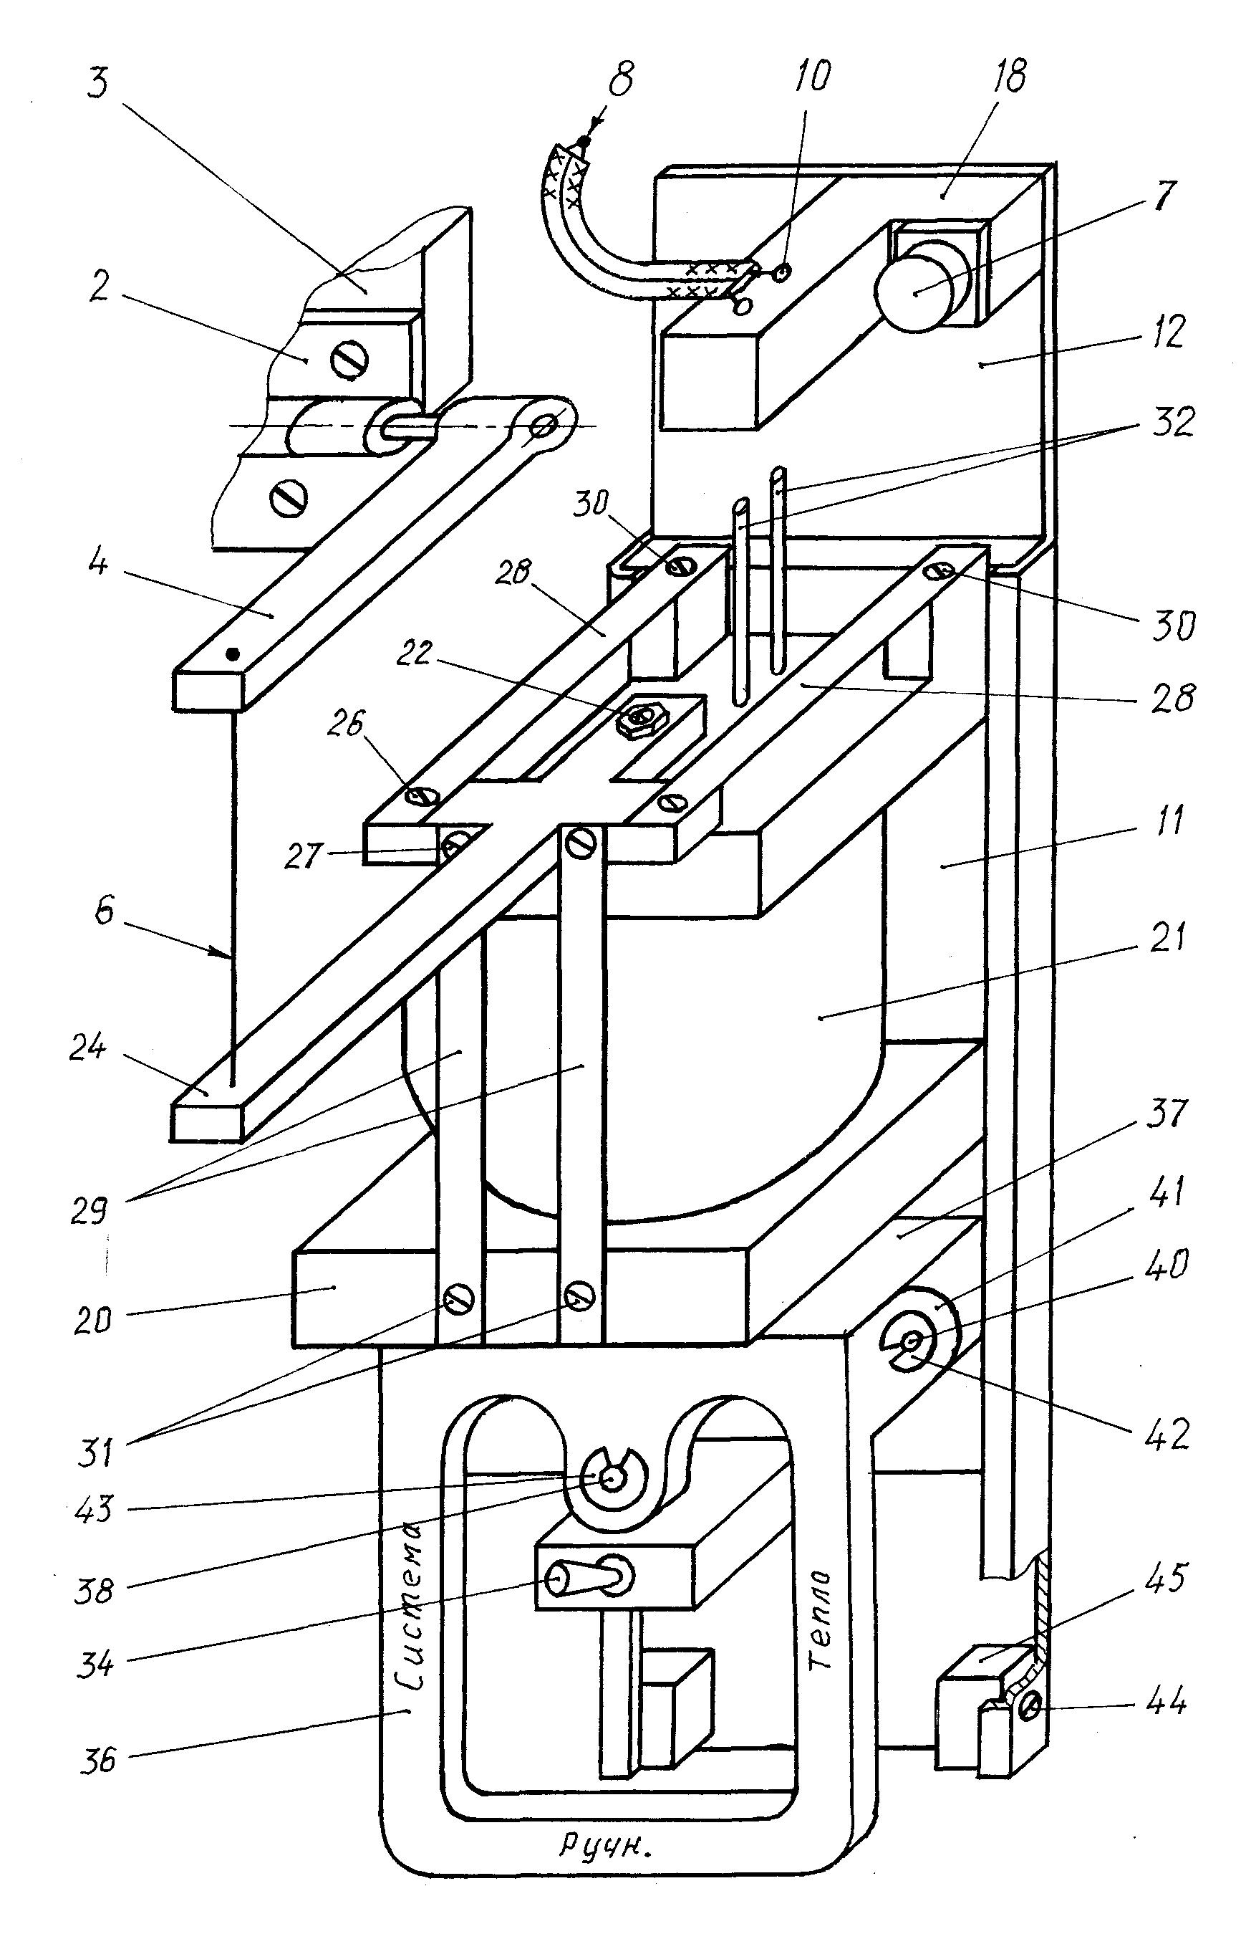**Рис.1. Компоновочная схема привода на оконном блоке**

Функцию электродвигателя (преобразователя электрической энергии в механическую) в приводе выполняет магнитострикционный стержень 19, установленный в глухом отверстии каркаса 20 электрической катушки 21. Свободный конец магнитострикционного стержня взаимодействует с резьбовым регулируемым упором 22 имеющем контргайку 23. Указанный упор размещен в резьбовом отверстии на одном конце крестообразного рычага 24, второй конец которого через цангу 25 связан с тягой 6. В средней части крестообразного рычага винтами 26, 27 закреплены первые концы двух пар плоских пружин 28, 29, а их вторые концы винтами 30, 31 присоединены к каркасу электрической катушки. Такое исполнение пружин, расположенных по углом 900 образует упругий шарнир крестообразного рычага. Электрические выводы катушки 21 организованы с помощью запрессованных в каркас 20 контактов 32. Эти контакты выполнены по типу штырей разъемов марки ШР. Для удобства пайки моточного провода катушки к контактам в каркасе имеется паз 33.

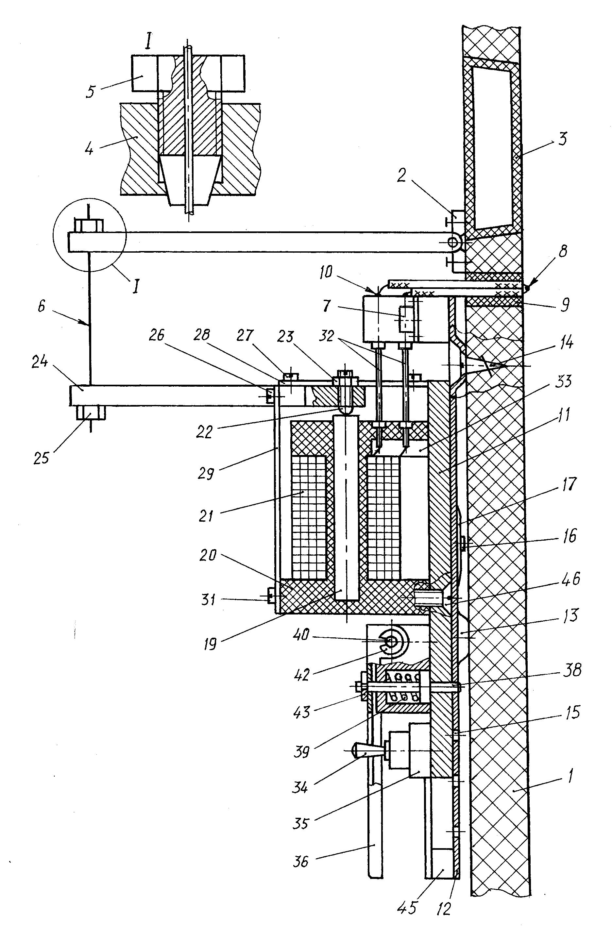**Рис.2. Осевой разрез привода**

Для управления электрическим режимом предусмотрен трехпозиционный тумблер 34, закрепленный на основании 11 через переходник 35. Подключение контактов тумблера отражено на схеме электрических соединений рис.4.

Также предусмотрено ручное управление положением створки 3 оконного блока. Для ручного управления служит ручка 36 фиксатора положения основания 11. Фиксатор содержит корпус 37 Т-образной формы с расточкой в средней части под шток 38 с пружиной 39 и поперечное отверстие для оси 40 ручки. Ось ручки имеет цилиндрическую форму с кольцевыми расточками на концах, проходит через отверстия отгибов 41 ручки и стопорится плоскими разрезными пружинными шайбами 42. Аналогичной шайбой 43 стопорится шток фиксатора. Для ограничения перемещения основания 11 при ручном управлении имеются два закрепленных на подложке винтами 44 упора 45. Каркас 20 электрической катушки, корпус 37 фиксатора и переходник 35 тумблера закреплены на основании 11 с помощью винтов 46 с потайной головкой.

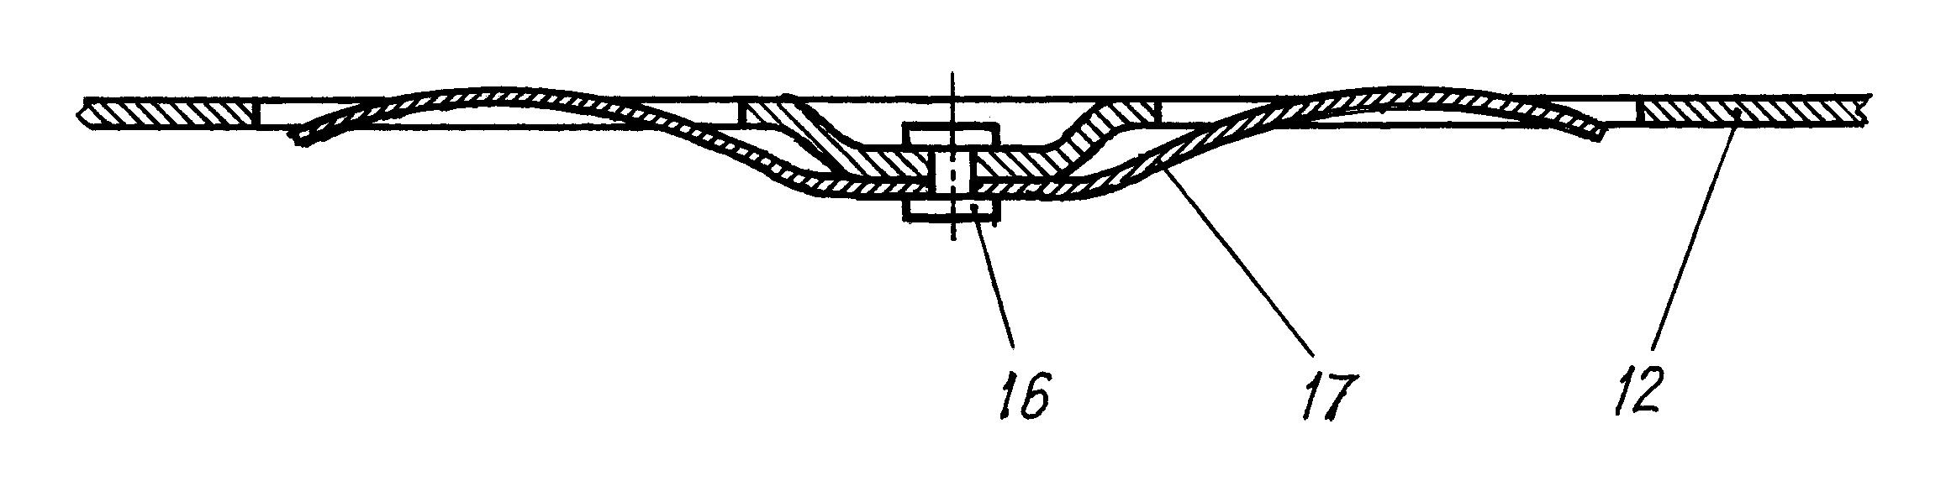

**Рис.3. Крепление пружин подложки**

При сборке оконного блока обеспечивают предварительное поджатие поворотной створки 3 к гнезду рамы 1. Этот результат достигают при установке тяги 6. Пропускают тягу в отверстия предварительно закрученных в рычаг 4 полушарнира створки и крестообразный рычаг 24 цанг 5, 25. Далее окончательно закрепляют один конец тяги, пусть это будет за счет затяжки цанги 5 рычага 4. Затем нажимают на конец крестообразного рычага и затягивают цангу 25. В результате плоские пружины 28, 29 получили предварительную деформацию, за счет которой реализуется поджатие поворотной створки 3 к раме 1 в исходном положении. Последняя юстировочная операция – установка регулируемого упора. Закручивают регулируемый упор 22 до касания его носковой полусферической части с торцом магнитострикционного стержня 19 и фиксируют это положение контргайкой 23. В рабочих чертежах на оконный блок предусмотрен кожух (на приведенных фигурах не показан), закрывающий элементы привода.

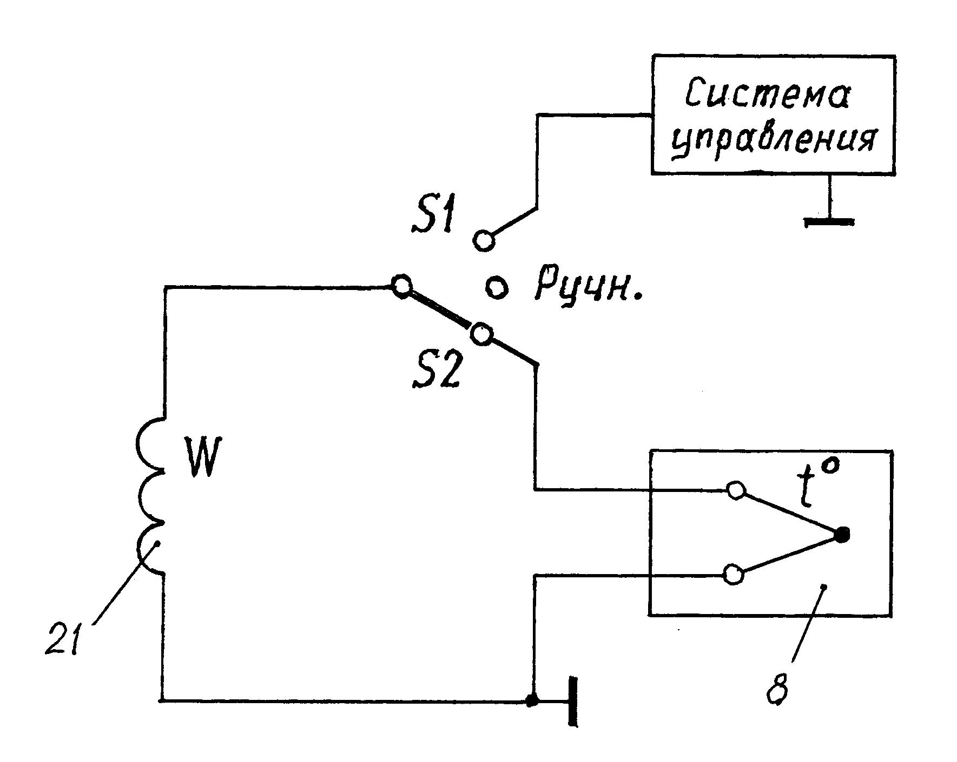**Рис.4. Схема электрических соединений. Работа привода**

Пользуются оконным блоком следующим образом. В исходном положении поворотная створка 3 находится в проеме рамы 1 (закрыта), основание 11 поднято вверх (ориентация чертежа), шток 38 фиксатора нижним концом входит в верхнее отверстие 15 подложки 12, при этом штыревые контакты 32 выводов электрической катушки входят в гнездообразные контакты 10 колодки 18. Пользователь определяет режим работы оконного блока.

Если в доме имеется система автоматического управления, то разъем ее линии подключают к разъему 7 оконного блока и переводят ручку тумблера 34 в крайнее положение «система». При этом замыкается контакт S1 тумблера. При поступлении сигнала от системы автоматического управления через электрическую катушку 21 протекает ток. Этот ток создает магнитное поле, под действием которого магнитострикционный стержень 19 удлиняется. Опираясь в дно глухого отверстия каркаса 20 катушки он перемещает упор 22. Перемещение упора приводит к повороту крестообразного рычага 24 и дополнительной деформации пружин 28, 29 упругого шарнира рычага, что влечет за собой увеличение потенциальной энергии деформированных пружин 28, 29. При повороте крестообразного рычага перемещается второй его конец с цангой 25, это перемещение через тягу 6 и цангу 5 передается рычагу 4, установленному на валу полушарнира створки 3. Соотношение рассмотренного перемещения и рабочей длины рычага 4 определит угол поворота створки 3 оконного блока. После окончания действия сигнала от системы автоматического управления домом исчезнет электрический ток в катушке 21 и его магнитное поле, следовательно магнитострикционный стержень вернется в исходную длину. Освободившийся от взаимодействия с магнитострикционным стержнем крестообразный рычаг 24 под действием момента потенциальной энергии деформированных пружин 28, 29 вернется в первоначальное положение, что приведет к закрыванию поворотной створки 3 оконного блока.

Работа оконного блока от собственного источника электропитания – термопреобразователя 8 – происходит аналогично. Переходят в этот режим перебросом ручки тумблера 34 в другое крайнее положение – «тепло». Замыкание контакта S2 подключает обмотку 21 электрической катушки к термопреобразователю 8 оконного блока. Угловое положение поворотной створки 3 будет пропорционально разности температур снаружи и внутри помещения. Следует заметить, что имеет место некоторая минимальная разность температур, при которой не происходит поворота створки. Это так называемая «мертвая зона» характеристики, определяемая предварительной деформацией пружин 28, 29 упругого шарнира крестообразного рычага 24.

Ручной режим управления соответствует среднему положению ручки тумблера 34, когда обмотка электрической катушки отключена от системы автоматического управления домом и от термопреобразователя 8. Открывание поворотной створки 3 оконного блока осуществляют поворотом ручки 36 «на себя», что приводит выходу штока 38 из верхего отверстия 15 подложки. Далее перемещением ручки вниз (ориентация чертежа) сдвигают основание 11 с закрепленным на нем каркасом 20 катушки. Поскольку на этом каркасе через пружины 28, 29 закреплен крестообразный рычаг 24, то будет перемещаться и он, увлекая через тягу 6 рычаг 4, чем и обеспесивается поворот створки 3. При нужном угле поворота створки фиксируют положение основания 11 штоком 38 на очередном отверстии 15 подложки путем поворота ручки 36 «от себя». Возврат в исходное положение осуществляется в обратном порядке. Плавность перемещения обеспечивается за счет трения пружин 17 подложки 12 о нижнюю плоскость основания 11.

Отметим, что в предлагаемом устройстве исключены аварийные ситуации при необдуманных действиях пользователя. Пусть установлен режим «тепло» и пользователь решил, что створка открыта недостаточно. Он ручкой управления 36 увеличивает, как это описано выше, угол поворота створки 3. Смещение основания 11 приведет к разрыву электрической цепи, т.е. контакты 10 и 32 разъединятся, магнитострикционный стержень вернется в исходный размер и ситуация полностью будет соответствовать ручному режиму управления.

Выводы:

1.Предлагаемое техническое решение имеет широкие эксплуатационные возможности – оно предполагает различные режимы работы. Устройство может быть смонтировано для различных положений оси поворота подвижной створки в пространстве.

2. Регулируемый упор 22 и исполнение тяги 6 в виде гибкой связи с цанговым креплением минимизируют требования по точности изготовления деталей и монтажа, т.е. фактически это компенсаторы погрешностей. Конструкция высокотехнологична, трудоемкость изготовления невысока.

**Литература**

[1] Заполнение светового проема. Авт.свид. 576379, МПК Е06В 3/00, 9/24./ В.П.Плешаков, Д.Д.Гиндуллин. Опубл.15.10.1977. Бюл. №38.

[2] Теплозащитное остекленение. Авт.свид. 657161, МПК Е06В 5/00./ С.П.Соловьев и др. Опубл.15.04.1979. Бюл. №14.

[3] Теплозащитное остекленение. Авт.свид. 718594, МПК Е06В 5/00./ Г.П.Замаев и др. Опубл.28.02.1980. Бюл. №8.

[4] Электронагреваемое остекленение. Авт.свид. 800335, МПК Е06В 3/00 / С.П.Соловьев и др. Опубл. 30.01.1981. Бюл. №4.

[5] Оконный блок. Авт.свид. SU 1539300, МПК Е06В 3/00 / Г.П.Васильев и др. Опубл. 30.01.1990. Бюл.№4.

[6] Оконный блок. Авт.свид. SU 1737091, МПК Е06В 3/00. / А.В.Спиридонов и др. Опубл. 30.05.1992. Бюл. №20.

[7] Окно или дверь с прибором. Патент RU 2420644, МПК Е05F 15/14. / Отто Эрих (DE) и др. Опубл. 27.04.2010. Бюл. №12.

[8] Конструкция окна или двери. Патент RU2288335, МПК E05F 15/12. / Хемпельманн Вилли (DE). Опубл. 27.11.2006. Бюл.№33.

[9] Моторный привод. Патент RU 2427698, МПК E05F15/02. / Роттер Штайгеманн Кармен (DE). Опубл. 27.08.2011. Бюл. №24.

[10] Приводное устройство. Патент RU2418145, МПК Е05F 15/12. / Зоммер Франк (DE). Опубл.10.05.2011. Бюл.№13.

[11] Устройство для открытия/закрытия окна, содержащее предохранительное устройство. Патент RU 2404347, МПК Е05F 15/14./Сео Сонг Вон (KR). Опубл. 20.11.2010. Бюл. №32.

[12] Устройство подъема и перемещения для окна и устройство для управления им. Патент RU 2416014, МПК Е05F 15/16. / Сео Сонг Вон (KR). Опубл. 10.04.2011. Бюл. №10.

Е.Н. Капранова Студентка группы ТЭг-211 *Научный руководитель*: к.т.н доцент, . Б. Г. Белобоков Владимирский государственный университет

**ВЛИЯНИЕ СУЩЕСТВУЮЩИХ ВИДОВ ТОПЛИВА НА ОКРУЖАЮЩУЮ СРЕДУ**

В настоящее время данная тема особенно актуальна. Растет количество автотранспорта, являющегося основным источником выброса токсичных продуктов сгорания топлива. Поскольку основная масса автомобилей сконцентрирована в крупных городах, воздух этих городов не только обедняется кислородом, но и загрязняется вредными компонентами отработавших газов. Автомобили сжигают огромное количество нефтепродуктов, нанося ощутимый вред окружающей среде и здоровью человека. С целью уменьшения вреда, наносимого атмосфере, следует перевести автотранспорт на водородное топливо, применение которого исключит содержание в продуктах сгорания токсичных компонентов. Рассмотрим виды топлива и их влияние на окружающую среду. Виды топлива: твердые топлива (к ним относятся торф, уголь); жидкие топлива (получаемые из нефти); газообразные топлива (горючий газ, водород).

Топлива из нефти. Основной источник получения жидкого топлива – переработка нефти. Нефть – это важнейший источник энергии, она используется для производства топлива. Не зря нефть называют черным золотом. Основными элементами нефти являются углерод (82-87%) и водород (11-15%). Основными моторными топливами являются бензины и дизельные топлива, получаемые путем переработки нефти. [1] Бензин – самый важный продукт переработки нефти; из сырой нефти производится до 50% бензина. Бензин представляет собой смесь углеводородов, выкипающих при температуре 35-205оС. Применяется в качестве топлива для двигателей внутреннего сгорания. Характеристики бензинов. Основным эксплуатационным свойством бензинов является детонационная стойкость. Детонация — это процесс очень быстрого сгорания рабочей смеси (взрывной) с образованием в камере сгорания ударных волн. Детонационные свойства оцениваются октановым числом. Качество бензина определяется степенью загрязнения механическими примесями, содержанием кислот, щелочей, сернистых соединений, усиливается смолообразование.

Дизельное топливо. Дизельное топливо используется в дизельных двигателях, где сжигание топлива происходит путем воспламенения топлива при повышении температуры до 7000С при сжатии воздуха. Преимущество дизельного двигателя заключается в возможности осуществления высокой степени сжатия, вследствие чего удельный расход топлива в них на 25—30% ниже, чем в карбюраторных двигателях. У автомобилей, оборудованных дизельным двигателем, меньше токсичность отработанных газов. В процессе работы дизельные двигатели выбрасывают в атмосферу твердые частицы – сажу. Для очистки выхлопных газов устанавливают сажевые фильтры. Важное эксплуатационное свойство дизельных топлив – воспламеняемость. Для оценки воспламеняемости используют цетановое число. Экологически чистое дизельное топливо - с содержанием серы до 0,05%.

Влияние продуктов сгорания на окружающую среду и здоровье человека. Рассмотрим понятие «токсичность». Токсичными называют вещества, которые оказывают негативное воздействие на окружающую среду и организм человека. Токсичные вещества: оксид азота NOx, оксид углерода CO, углеводороды CH, сажа, соединения, содержащие свинец и серу. Оксид азота: представляет собой газ, обладающий в больших концентрациях удушливым запахом. Он оказывает негативные воздействия на слизистые оболочки глаз и носа, нервную систему человека. Оксид углерода: соединяется с гемоглобином крови, что уменьшает ее способность к снабжению организма кислородом. При отравлении газом учащается сердцебиение, затруднено дыхание. Углеводороды: может вызвать реакции, которые ведут к образованию соединений, вредных при незначительной концентрации. Углеводороды при взаимодействии с оксидами азота образуют вещества, которые негативно действуют на органы дыхательных путей и вызывают появление смога. Свинец: 50-70% свинца, находящегося в бензине, попадает в атмосферу, что оказывает негативное влияние на ЦНС. Соединения свинца ядовиты. Для улучшения экологических свойств топлив необходимо ограничивать содержание в топливе серы (0,05-0,15%). Основными источниками выброса токсичных продуктов сгорания являются автомобили. В больших городах содержание в атмосфере токсичных продуктов сгорания наиболее велико. Для обеспечения сохранности окружающей среды большое значение приобрела очистка продуктов сгорания перед выходом в атмосферу – используются фильтры. Улучшается состав углеводородных топлив, расширяется использование газовых топлив. Использование газовых топлив позволит снизить выбросы в атмосферу канцерогенных веществ. [2]

Водород- топливо будущего. Использование водорода в качестве топлива может коренным образом изменить всю будущую техническую цивилизацию. Важнейшая проблема современности – охрана окружающей среды от загрязнения – будет решена. Переход на водородную технологию и использование воды в качестве источника сырья для получения водорода существенно не изменит водного баланса планеты. Водород – перспективный энергоноситель. Водород может заменить любой вид горючего в разных областях энергетики, транспорта, промышленности, в быту. Одним из серьезных вопросов в применении водорода в качестве моторного топлива является выбор способа его хранения на борту автотранспортного средства. Водород — самый легкий среди химических элементов. Для того, чтобы заправить машину достаточным количеством топлива, необходимо либо нагнетать водород под высоким давлением, либо использовать его в виде криогенной жидкости. Получение водорода электролизом воды. Запасы водорода, связанного в органическом веществе и в воде, практически неисчерпаемы. Разрыв этих связей позволяет производить водород и затем использовать его как топливо. Он обеспечивает получение чистого продукта (99,6-99,9%H2). Электрохимический метод получения водорода из воды обладает следующими положительными качествами: 1) высокая чистота получаемого водорода – до 99,99% и выше; 2) простота технологического процесса; 3) возможность получения ценнейших побочных продуктов – тяжелой воды и кислорода; 4) доступное сырье – вода. При нагревании свыше 25000С вода разлагается на водород и кислород.

Получение водорода – будущая технология. Современная технология обеспечивает ежегодное получение во всём мире десятков миллионов тонн молекулярного водорода. В качестве основного источника сырья используется вода. Термохимические процессы разложения воды привлекательны тем, что в результате целого ряда химических превращений, в окружающее пространство ничего, кроме водорода и кислорода, не выделяется.

На основе изложенной информации можно сделать вывод: применение в качестве топлива водорода значительно снизит вред, наносимый окружающей среде и здоровью человека. Приведет к решению проблемы охраны воздушного бассейна от загрязнения оксидами углерода, азота, серы, углеводородами, так как единственным выбросом в атмосферу будет чистый водяной пар. [3]

**Литература**

1.Все о жидком топливе [Электронный ресурс]/ сайт.- URL:

<http://www.potram.ru/index.php?page=63>

2. В.Н. Луканин, М.Г. Шатров, Г.М. Камфер, Теплотехника: учеб. для вузов/ под ред. В.Н. Луканина.- 2-е изд., перераб.- М.: Высш. Шк., 2000. – 671 с.: ил.

3. Водородная энергетика. Получение водорода. [Электронный ресурс]/ сайт.-URL: <http://www.abitura.com/modern_physics/hydro_energy/hydro_energy5.html>

Е.Н. Капранова Студентка группы ТЭг-211 *Научный руководитель*: ст.препод. С.Н. Уваров Владимирский государственный университет

**ИСПОЛЬЗОВАНИЕ НАТУРАЛЬНЫХ КАМНЕЙ В ИНТЕРЬЕРЕ**

Натуральный камень – это горная порода, природное образование, которое состоит из отдельных минералов и их ассоциаций. Это камень на века, так как не горит, не ржавеет, не гниет, не портится. Это поистине вечный материал. [1] Существуют натуральные и искусственные драгоценные камни, минералы, к ним относятся янтарь, жемчуг.

**Янтарь.** Янтарь – это минерал органического происхождения. Он представляет собой ископаемую смолу древних деревьев. Основная часть добываемого янтаря – мелкие камешки (3-4 кг), но встречаются и крупные камни (массой до 10 кг). Он встречается в виде застывших капель, пластинок. Цвет янтаря – медово-желтоватый, золотистый. Самое крупное месторождение янтаря- Приморское (Калининград), город Солнечный. Добывают янтарь во время штормов, вода размывает месторождение янтаря; собранные сочком камни, следует промыть. Применяется янтарь очень широко. Существует янтарь с включениями (насекомых). Янтарь часто называют «окном в прошлое». [2] Он известен уже тысячи лет.

**Жемчуг.** Жемчуг представляет собой округлые, блестящие с перламутровым отливом образования минерала арагонита. Он состоит из тончайших пластинок арагонита, скрепленных органическим клеем (конхиолином)- выделяется моллюсками. Жемчуг вырастает до размера горошины за 12 лет. Цвет – белый, желтый, голубой. Жемчуг считается исконно русским украшением. Одна из самых красивых жемчужин – «Перигрина»- жемчужина испанского короля Филиппа II (массой 12,6); найдена она в XVI веке. Жемчуг применяется для изготовления украшений.

У каждого природного камня имеются свои отличительные характеристики - это эстетические качества и физико-химические свойства, такие как прочность, долговечность, стойкость к воздействию внешней среды и разнообразие отделочно-декоративных качеств камня. Существует три широких геологических класса  природных камней: камни вулканического происхождения, осадочные породы, метаморфические камни.

Приведем примеры некоторых натуральных камней.

**Гранит -** это одна из самых распространенных горных пород.Гранит — природный камень магматического происхождения, состоящий из кварца, плагиоклаза, калиевого полевого шпата и слюд. [3] Цвет –может быть от серого, розового, оранжевого, красного, зеленого до темного с разными оттенками и вкраплениями.Гранит очень прочный, не привередлив для обработки. Он очень легко полируется, приобретая зеркальную поверхность с уникальным рисунком внутренних вкраплений! «Элегантность и массивность в одном флаконе – какое редкое и какое красивое сочетание!».

**Мрамор**  добывают его в карьерах или подземным способом.В мраморе всегда есть природные примеси. Это могут быть кварц, хлорит, гематит, пирит. Истинная окраска мрамора определяется после его тщательной полировки. Долговечность и прочность, красота и простота в обработке делают мрамор широко используемым материалом.

**Литература**

1. Словарь терминов. Натуральный камень <http://stonetorg.ru/term/29/>

2. Т.Б. Здорник. Минералы/ Т.Б. Здорник, В.И. Сивозлазов. – М.: Дрофа, 2008. – 63, [1] с.: ил. – (Твой первый атлас – определитель).

3. Натуральные камни Википедия. <http://ru.wikipedia.org/wiki/>)

Е.Н. Капранова студентка группы ТЭг-211 И. О. Любченко студентка группы ТЭг-110 *Научный руководитель*: к.т.н проф. Л.Н. Шарыгин Владимирский государственный университет

**СПОСОБ СТИРКИ ИЗДЕЛИЙ**

Большинство стиральных машин барабанного типа реализуют один способ стирки: тканевые изделия загружаются в барабан, который помещен в бак, затем бак заполняется моющим раствором и барабан приводится во вращение. За счет перекатывания тканевых изделий по внутренней стороне барабана при взаимодействии с моющим раствором осуществляется удаление загрязнений [1-3].

Эффективность стирки ограничена скоростью движения моющего раствора относительно ткани. Увеличение скорости невозможно по причине разбаланса барабана с подлежащими стирке тканевыми изделиями.

Предлагаем ввести дополнительную опцию, устраняющую указанный недостаток. Конструктивная реализация способа иллюстрируется чертежами рис. 1-5.

|  |  |
| --- | --- |
| фото 003 | фото 009 |
| **Рис. 1. Схема расположения элементов стиральной машины** | **Рис. 2. Схема, поясняющая уровень моющего раствора** |

Стиральная машина имеет неподвижный бак 1 с крышкой, установленный в корпусе машины, и другие типовые элементы: трубопроводы для подвода воды и слива моющего раствора, программное устройство, насосы (на чертежах типовые элементы не показаны). Под вращающимся барабаном 2 с подлежащими стирке изделиями 32 неподвижно установлена труба 4, один конец которой заглушен, а к другому присоединен импульсный насос 5. Барабан имеет в нескольких перпендикулярных его оси плоскостях группы овальных отверстий 6, причем отверстия всех групп расположены на общих образующих цилиндрической поверхности барабана. В этих же плоскостях в верхней части трубы выполнены инжекторные отверстия 7. Диаметры отверстий увеличиваются по направлению от импульсного насоса. Импульсный насос управляется сигналами датчика 8 углового положения барабана через электронный ключ 9.

|  |  |
| --- | --- |
| фото 001 | фото 004 |
| **Рис. 3. Конструкция импульсного насоса** | **Рис. 4. Разрез А - А по рис.3** |

Импульсный насос имеет корпус 10, который соединен (например сваркой) с трубой 4. Для подключения к насосу машины предусмотрен штуцер 11. Нагнетательным элементом импульсного насоса служит сильфон 12. Передняя часть сильфона завальцована в держатель 13, последний винтами 14 поджат к корпусу 10. Привод импульсного насоса представлен электрической катушкой 15, которая намотана на каркас 16, и якорем 17, закрепленным заклепками 18 к донной части сильфона. Обмотка катушки пропитана компаундом для защиты от действия моющего раствора, а корпус закреплен винтами 19 к держателю. Выводы обмотки катушки размещены в радиальном пазу каркаса со стороны обмотки и на его продолжении в радиальном пазу 20 корпуса импульсного насоса и подпаяны к разъёму 21. Разъём винтами 22 закреплен с внешней стороны корпуса. Провода выводов катушки в пазу 20 также залиты компаундом. Держатель 13 имеет группу отверстий 23. В нижней части корпуса выполнено отверстие 24 большого диаметра, с обратным клапаном в виде ленточной пружины 25, закрепленной на внутренней поверхности корпуса винтами 26. Импульсный насос крепится к задней стенке бака 1 винтом 27 через кольцевую шайбу 28.

Датчик положения индукционного типа. На консольной части вала барабана 2 закреплена звездочка 29 из магнитомягкого материала, количество зубьев которой равно количеству овальных отверстий 6 в одной плоскости барабана. Зубья звездочки ориентированы по направлению общих образующих цилиндрической поверхности групп отверстий. Траектория движения концов зубьев звездочки расположена в магнитном зазоре. Магнитный зазор образован либо скобообразным постоянным магнитом 30, либо постоянным магнитом простой формы с полюсными наконечниками из магнитопроводного материала. Магнитная система датчика имеет обмотку 31. При вращении звездочки импульса.

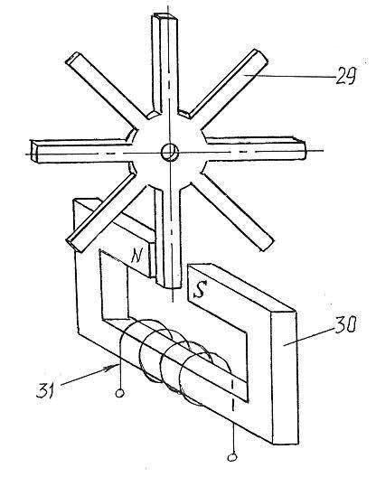Стирка изделий в соответствии с предлагаемым способом осуществляется следующим образом. Закладывают в барабан 2 подлежащие стирке изделия 32. Выбирают на блоке управления стиральной машины режим стирки. При рассматриваемой опции происходит заполнение бака 1 моющим раствором до уровня, перекрывающего инжекторные отверстия 7 трубы 4. Заполнение осуществляется через штуцер 11 импульсного насоса, поэтому весь объем трубы и импульсного насоса также будут заполнены моющим раствором. Далее включается электропривод барабана 2. Совместно с барабаном вращается звездочка 29 датчика положения. Импульс с катушки 31 датчика положения открывает электронный ключ 9, чем обеспечивается импульс тока через электрическую катушку 15, в результате произойдет втягивание якоря 17, сожмется сильфон 12. Это приведет к импульсу давления внутри сильфона и трубе 4. Указанный импульс давления обеспечит короткие струи моющего раствора через инжекторные отверстия 7. Поскольку угловое положение в этот момент таково, что овальные отверстия 6 барабана 2 находятся напротив отверстий 7, то струи моющего раствора с высокой скоростью попадут на изделия 32. Высокая скорость струй обеспечивает удаление загрязнений с поверхности изделий. После окончания импульса тока в катушке 15 сжатый сильфон 12 за счет своей потенциальной энергии будет возвращаться в исходное положение. Давление внутри сильфона и в трубе 4 окажется ниже давления моющего раствора в баке. Перепад давления обеспечит изгиб пружины 25 обратного клапана, что приведет к открыванию отверстия 24 и моющий раствор из бака 1 будет заполнять пространство внутри сильфона через группу отверстий 23. Одновременно часть моющего раствора будет поступать в трубу через инжекторные отверстия 7 трубы 4. Процесс будет повторяться на каждом импульсе датчика положения 8.

**Рис. 5. Датчик углового**

**положения барабана**

Таким образом, предлагаемый способ стирки изделий может быть реализован с минимальными конструктивными изменениями на известных стиральных машинах в виде опции. В этом случае возможна обычная стирка при высоком уровне моющего раствора в баке 1 (при отключенном импульсном насосе) и обычное полоскание.

**Литература**

1. Стиральная машина. Патент RU 2349691, МПК D06F 39/06./ Ли Санг Бин (KR) и др. Опубл. 20.03.2009.

2. Стиральная машина. Патент RU 2380462, МПК D06F 15/00./ Б.П. Рыбаков и др. Опубл. 27.01.2010.

3. Стиральная машина для белья. Патент RU 2318938, МПК D06F 39/02./ Ли Янг Су (KR). Опубл. 10.03.2008.

О.П.Кочемазова

Студентка группы ТЭг-112

Научный руководитель: к.п.н., доцент О.В. Львова

Владимирский государственный университет

**СНЕЖИНКИ И ФИЗИКА**

Снег является одним из непременных атрибутов зимы. Несмотря на то, что возможны низкие зимние температуры и при отсутствии снега, одно из основных условий климатической зимы — наличие устойчивого снежного покрова. Вместе с тем, в некоторых особо тёплых регионах планеты (например, на Аравийском полуострове) такое погодное явление, как снег, отсутствует или наблюдается только один раз в несколько десятилетий.  
В России снежный покров устанавливается на большей части страны. В северо-восточных районах (Красноярский край, Чукотка, Якутия), где климат наиболее суров, снег ложится уже в конце сентября и держится до начала июня. В средней полосе России первый снег обычно выпадает в конце октября-начале ноября, снежный покров устанавливается во второй половине ноября, а сходит полностью в начале апреля.

История*.* Астроном Иоганн Кеплер в 1611 году издал научный трактат «О шестиугольных снежинках», в котором подверг чудеса природы рассмотрению со стороны жёсткой геометрии.

В 1635 году формой снежинок заинтересовался французский философ, математик и естествоиспытатель Рене Декарт, написавший этюд, включённый им впоследствии в «Опыт о метеорах» или просто «Метеоры».

В 1885 году, после множества проб и ошибок, американский фермер Уилсон Бентли (Wilson A. Bentley) по прозвищу «Снежинка» получил первую удачную фотографию снежинки под микроскопом. Он занимался этим сорок шесть лет, сделав более 5000 уникальных снимков. На основе его работ было доказано, что не существует двух абсолютно одинаковых снежинок (что впоследствии существенно дополнило теорию кристалла).

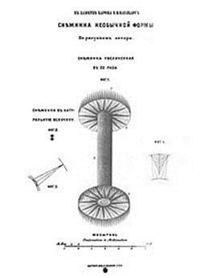В ХIХ веке в Санкт-Петербурге действительным членом Русского Географического Общества бароном Николаем Васильевичем Каульбарсом впервые были обнаружены снежинки довольно необычной формы. Из заметки д. чл. барона Н. В. Каульбарса [3]: Утром 28 февраля, совершая свою обычную прогулку в Юсуповом саду в С.-Петербурге, я быль поражен необыкновенным наружным видом снежинок , падавших на мое пальто. Они состояли по большей части из небольших столбиков , в два миллиметра длины, фиг. 2, на обоих концах которых и в плоскости перпендикулярной к их оси прикреплены были диски, диаметром около 1 миллиметра.

Снежинка необычной формы. Такой оригинальной формы снежинок мне ранее не доводилось видеть, а потому, вооружившись лупою, я стал ближе рассматривать все подробности их строения, которое и старался выразить на фиг. 1. Столбик а из белого непрозрачного льда казался мне цилиндрическим без внутренней пустоты. Все столбики были одинаковых размеров, около 2 миллиметров длины и около 1/4 миллиметра ширины. Быть может и даже вероятно, что столбики эти были шестигранные призмы; но на рисунке я не решился этого сделать, так как, при внимательном наблюдении в лупу нескольких десятков снежинок, столбики казались мне цилиндрическими. То же самое скажу и о двух прозрачных ледяных дисках, прикрепленных к обоим концам столбика. Они также для глаза и в лупу казались совершенно правильными кружками хотя основанием их формы, вероятно, был шестигранник, на что указывает число спиц, расположенных радиально внутри кружков и колебавшееся почти всегда между числами 6 или 12. Только в одном случае насчитал я таких спиц 24. Внутри кружка виднелось круглое основание столбика, образ которого представлял небольшую непрозрачную точку, окруженную весьма тонкой радиальной шрафировкой, упиравшейся как будто в край столбика. Число этих миниатюрных лучей невозможно было сосчитать, но, по-видимому, оно соответствовало числу спиц кружка. Эти последние мне казались трехгранными, удлиненными пирамидами (фиг. 3) из совершенно прозрачного льду, упиравшимися основанием на край обреза столбика, а вершиной в край диска. Пространство между этими пирамидами было выполнено весьма нежными перистыми образованиями формы, изображенной на фиг. 4. Особенно поразило меня в этих снежинках оригинальное образование на наружном крае дисков, украшенных рядом игл, вертикально стоявших на самом наружном крае диска. Число этих игл, которые казались мне также трехгранными пирамидами, всегда строго соответствовало числу спиц диска и притом на каждую спицу приходилось по 4 иглы с. У разных авторов я нашел рисунок этого весьма редкого вида снежинок, но везде только в самых общих чертах, без подробностей. Ни на одном, например, не показаны спицы внутри дисков и иглы, расположенные на их наружном крае. Вместе с описываемыми снежинками падали и снежинки обыкновенной шестигранной формы, но в весьма ограниченном числе.

Погода была пасмурная, при слабом S. W. и −5° Реомюра.

В 1951 году Международная комиссия по снегу и льду приняла довольно простую и получившую широкое распространение классификацию твёрдых осадков. Согласно этой системе, существует семь основных видов кристаллов: пластинки, звёздчатые кристаллы, столбцы (или колонны), иглы, пространственные дендриты, столбцы с наконечником и неправильные формы. К ним добавились ещё три вида обледеневших осадков: мелкая снежная крупка, ледяная крупка и град.

В 2001 году свои исследования в области снега начал профессор физики, астроном Кеннет Либбрехт (Kenneth Libbrecht) из Калифорнийского технологического института. В лаборатории профессора Либбрехта снежинки выращиваются искусственно.

Как образуются снежинки?

Начнем с формы: ученые утверждают, что снежные кристаллы бывают четырех основных типов по форме. Простейшая форма — длинные игольчатые кристаллы. Все остальные типы кристаллов шестиугольные или гексагональные. Встречаются снежинки  октагональные, у которых восемь сторон. Бывают снежинки, похожие по форме на пустотелые длинные столбики, напоминающие шестиугольную призму, есть плоские шестиугольные снежинки. И наконец, существуют снежинки очень причудливой формы, в основе которой лежит шестиконечная звезда.

Физики отвечают  на "детский" вопрос: "Почему снежинки разные?" так: Доказано, что форма снежинки зависит от температуры, при которой снежинка образуется. Так, при температуре в снежном облаке от -30 С до 00 С – образуются плоские шестиугольники; при температурах от – 50 С до -30 С получаются кристаллы игольчатые; а при температурах от – 160 С до – 120 С возникают снежинки звездчатой формы. Если же температура в облаке еще ниже, то образуются снежинки всех типов.

Теперь, рассматривая выпавший снег,  Вы будете знать: если на земле лежит слой очень пушистого снега, состоящего из ледяных тонких иголочек, значит, снежинки образовались из мелких ледяных кристаллов при низких температурах (ниже —30°С)  и выпали в виде "алмазной пыли".  Физикам известно, что в процессе своего движения в облаке ледяные кристаллики  растут за счет непосредственного перехода водяного пара в твердую фазу ( это процесс десублимации). Как происходит этот рост, зависит от внешних условий  (температуры и влажности воздуха), характер этой зависимости понятен, но объяснить его ученые пока не могут!

Известно, что не все снежинки попадают на землю, в воздухе  порхающую "снежную красавицу" подстерегают опасности. Оказавшись в более теплых воздушных слоях, они могут растаять, во время полета происходит постепенное испарение снежинки ( быстрее испаряются мелкие снежинки: сначала исчезают ее выпуклости и ее острые концы), снежинка приобретает округлую форму.

Знаете, что скорость испарения увеличивается в ветреную погоду и зависит от относительной влажности воздуха? Заметили, что в ветреную погоду часто выпадают мелкие снежинки круглой формы - снежная крупа?  Дело вот в чем: чем дольше снежинка падает, тем более круглой становится ее форма, и "рисунок" стирается. Если снежинка при падении к Земле вращается, как волчок, то ее форма идеально симметрична. Если же она падает боком или как-то иначе, то и форма ее будет несимметричной. Падающие кристаллы могут  слипаться, образуя снежные хлопья, в каждой такой крупной снежинке может находиться от 2 до 200 снежных кристаллов.

Посмотрите коллаж из снежинок, которые запечатлел для Вас Ярослав Гнатюк.

[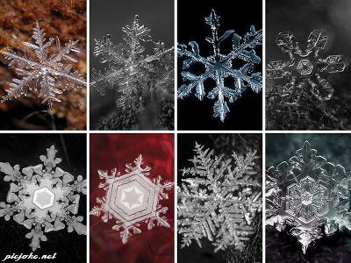](http://2.bp.blogspot.com/-uhOp6EljAIY/UMd8_phflrI/AAAAAAAAAT8/829Ch7LlC00/s1600/1274-1-ru-9c1fe02084dbe2083b863fcf944f4dea.jpg)

Первоначально вокруг ядер кристаллизации (мельчайших инородных частичек возникают зародышевые ледяные кристаллы. Перемещаясь вверх-вниз, они попадают в слой воздуха с переохлажденными капельками воды. Здесь будущая снежинка начинает интенсивно увеличиваться в размерах за счет сублимации ( перехода водяного пара, содержащегося в воздухе, в снег). При этом выпуклые участки снежинки растут быстрее. Таким образом, из первоначально шестигранной пластинки вырастает шестилучевая звездочка. Множество факторов влияет на образование и рост снежинок, поэтому так велико разнообразие их форм. Если снежинка сталкивается на своем пути с переохлажденными мелкими капельками, то она упрощается по форме. Если столкнется с крупной каплей, то может превратиться в градинку. При низкой температуре и сильном ветре снежинки сталкиваются в воздухе, крошатся и падают на землю в виде обломков. Иногда, если мороз около 40°C, зарождающиеся в атмосфере кристаллики льда выпадают в виде «алмазной пыли».

Образование кристаллов.

Симметрия снежинки.

Снег образуется, когда микроскопические капли воды в облаках притягиваются к пылевым частицам и замерзают. Появляющиеся при этом кристаллы льда, не превышающие поначалу 0,1 мм в диаметре, падают вниз и растут в результате конденсации на них влаги из воздуха. При этом образуются шестиконечные кристаллические формы. Из-за структуры молекул воды между лучами кристалла возможны углы лишь в 60° и 120°. Основной кристалл воды имеет в плоскости форму правильного шестиугольника. На вершинах такого шестиугольника затем осаждаются новые кристаллы, на них — новые, и так получаются разнообразные формы звёздочек-снежинок

При высокой термике кристаллы неоднократно вертикально передвигаются в атмосфере, частично тая и кристаллизуясь заново. Из-за этого нарушается регулярность кристаллов и образуются смешанные формы. Кристаллизация всех шести лучей происходит в одно и то же время, в практически идентичных условиях, и поэтому особенности формы лучей снежинки получаются столь же идентичны.

Снежинки

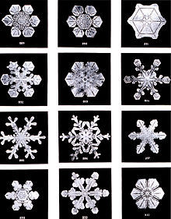

Белый цвет происходит от заключённого в снежинке воздуха. Свет всех возможных частот отражается на граничных поверхностях между кристаллами и воздухом и рассеивается. Снежинки состоят на 95 % из воздуха, что обуславливает низкую плотность и сравнительно медленную скорость падения (0,9 км/ч).

Самая крупная снежинка была засвидетельствована 28 января 1887 года во время снегопада в Форт-Кео, Монтана, США; она имела диаметр в 15 дюймов (около 38 см). Обычно же снежинки имеют около 5 мм в диаметре при массе 0,004 г.

Каждый, кто пытался изучить снежинки под микроскопом знает как трудно сфотографировать снежинку. Нужно работать быстро или в очень холодном месте.

Кеннет Либбрехт из Калифорнийского технологического института нашел решение.

Его команда построила машину, которая создает снежинки в условиях, аналогичных атмосферным. Они надеются, что их камера свободной конвекции прольет свет на механизмы, ответственные за генерацию удивительных и разнообразных форм снежинок:

Простая призма.

Звезда

Пластинка с секторами.

Звездная ветвящаяся снежинка.

Делая эту работу, я узнала очень много о снежинках, их форме, строении, истории. Ведь когда мы идем по улице зимой мы даже не задумываемся о снежинке из чего она состоит, о её форме . Мы просто наблюдаем за красотой этого явления, любуемся этим . И я взяла именно эту тему, и именно эту работу, потому что меня заинтересовал этот материл, так как это происходит вокруг нас и с этим мы встречаемся в жизни.

**Литература**

1. <http://uroki-v-licee.blogspot.ru/2012/12/blog-post_11.html>

2. <http://watta.ru/stati/snezhinki-kakimi-vyi-ih-esche-ni-razu-ne-videli.html>

3. <http://ru.wik>ipedia.org/wiki/

Л.В.Макаренко Студент группы ТЭг-110 *Научный руководитель*: к.т.н., профессор Л.Н. Шарыгин Владимирский государственный университет

**АВТОНОМНЫЙ ТЕПЛОСЧЕТЧИК**

Схематические решения при построении теплосчетчиков предопределены известной зависимостью величины тепловой энергии от первичных параметров

W = G . C. t . 

Известны механические теплосчетчики [1], в которых вращение турбинки расходомера передается на счетное устройство, при этом поток теплоносителя регулируется биметаллической пластинкой. Однако точность измерения низка.

Высокую точность реализуют теплосчетчики с применением вычислительных устройств [2 – 4]. Все известные теплосчетчики основаны на работе с внешним (от сети) электропитанием, что небезопасно в помещениях с высокой влажностью.

Нами разработан автономный теплосчетчик с применением генераторного расходомера [5]. Такой расходомер отбирает часть кинетической энергии теплоносителя и преобразует ее в электрическую энергию на накопителе. Такое преобразование несколько увеличивает эффект скольжения турбинки расходомера, но это учитывает вычислительное устройство.

Расходомер (рис. 1) устанавливают в поток воды.

Поскольку вся конструкция симметрична, то рассмотрим прохождение турбинкой одного шага. Пусть в меходном положении лопасти турбинки находятся между полюсными наконечниками. Когда лопасти подходят к полюсным наконечникам, зазор между ними начинает уменьшаться, пропорционально уменьшается магнитное сопротивление зазора и растет магнитный поток в контуре «магнитный сердечник – полюсные наконечники - турбинка». Когда лопасти будут переходить симметричное положение магнитный зазор будет возрастать, следовательно будет уменьшаться магнитный поток контура. По закону электромагнитной индукции Фарадея, пропорционально скорости изменения магнитного потока в катушке будет наводиться ЭДС. Таким образом, в обмотках катушки при вращении турбинки возникает ЭДС двойной полярности, частота импульсов которой пропорциональна частоте вращения турбинки. С учетом потерь энергии на сопротивление вращению, частота вращения турбинки отстает от потока воды (эффект скольжения), поэтому расход G равен

G = k . f,

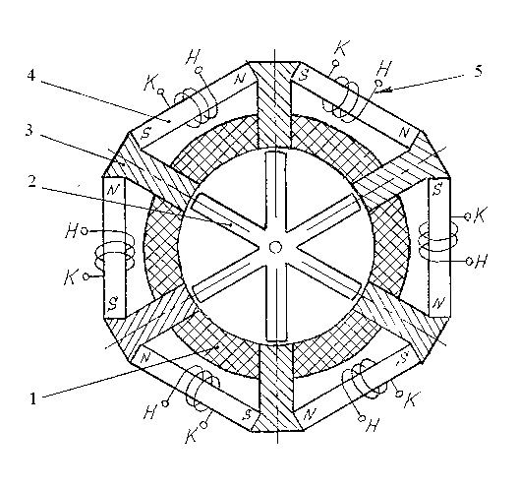

**Рис 1.**

В электрическом смысле такой расходомер является электрическим генератором. Очевидно, информационный сигнал можно снимать с одной катушки. Казалось бы для отбора энергии достаточно одной катушки. Но при этом возникает неуравновешенная радиальная сила, действующая на турбинку и увеличивающая трение в подшипниках

Энергия импульсов на катушках расходомера может использоваться для питания других функциональных блоков автономного прибора. Для этого служит накопитель электрической энергии (рис.2).

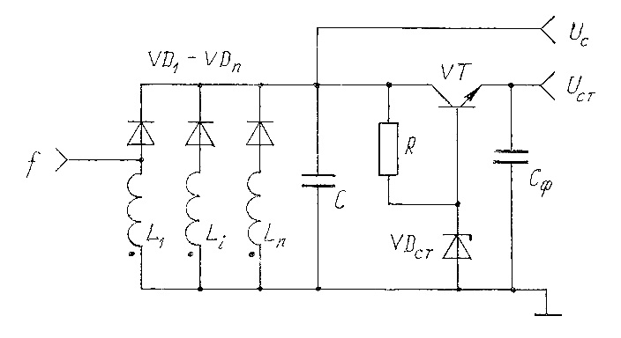

**Рис.2**

Функцию накопления электрической энергии выполняет ионистор С (конденсатор). Импульсы ЭДС катушек L расходомера переводятся в однополярную форму выпрямительными диодами VD-VD (n- количество катушек) и их энергия накапливается на ионисторе. Получаемое напряжение U зависит от частоты вращения турбинки расходомера. Поэтому предусмотрен стабилизатор напряжения на транзисторе VT. Опорное напряжение задает стабилитрон VD,ток которого определен резистором R. Стабилизатор напряжения представляет собой эммитерный повторитель, поэтому выходное напряжение U практически равно напряжению стабилизации стабилизатора VD. Для снижения пульсаций напряжения U предусмотрен конденсатор С. Таким образом накопитель электрической энергии имеет две линии шины питания: первая линия U для питания стабилизированным напряжением функциональных блоков автономного прибора, вторая U- линия нестабилизированного питания повышенного напряжения.

На рисунке изображена функциональная схема теплосчетчика

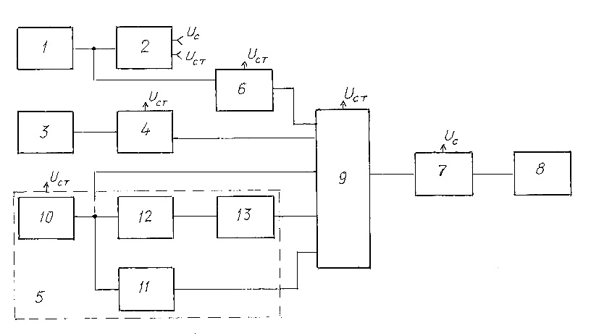

**Рис.3**

Выходная частота определяется временем срабатывания электромеханического счетчика 8. (диапазоны частот – малые десятки Гц);

Выходная частота определяется, в основном, временем считывания результата вычислений, то есть временем работы электромеханического счетчика, поскольку минимальное время измерения лимитируется периодом частоты преобразователя расходомера, а время вычислений мало.

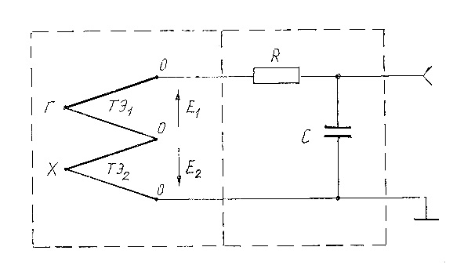

**Рис. 4**

Термоэлектрический генератор 3 (рис. 4) представляет собой два последовательно-встречно включенных термоэлемента ТЭ и ТЭ. Их концы “Г” помещены в поток горячей воды, а концы “Х” – в поток холодной воды. В качестве термоэлементов можно использовать термопары (хромель и другие), тогда концы “Г” и “Х” это спаи термопар, концы “О” размещены на плате электронного блока и имеют температуру окружающего воздуха. ТермоЭДС Е каждого термоэлемента будет определяться разностью температур спая и концов “О”. Достоинством такого включения термоэлементов является то, что разностная ЭДС Е = Е - Е не зависит от температуры воздуха (точки “О”) и линейности характеристик термоэлементов, для исключения пульсаций термоЭДС Е в течении

расходомере частота импульсов преобразователя составляет многие сотни Гц (до 1 кГц). Для исключения пульсаций термоЭДС Е в течении короткого цикла измерений предусмотрен электрический фильтр. Если собственные (внутренние) сопротивления термоэлементов малы, то фильтр выполняют в виде интегрирующей RС – цепи

Вычислительное устройство может быть реализовано на микроконтроллере.

Входными сигналами вычислительного устройства являются:

- тактовая частота с выхода высокочастотного генератора опорной частоты 10 блока управления 5;

- частота f преобразователя расходомера 1, поступающая через формирователь 6;

- выходной сигнал счетного триггера 13 блока управления 5;

- код аналогоцифрового преобразователя 4,

отражающий разность температурt;

- частота считывания результата вычислений с выходного счетчика вычислительного устройства.

Выходным сигналом вычислительного устройства является последовательность импульсов (еслиW

0), поступающая на электромеханический счетчик 8 через электронный ключ 7.

Предварительно, вычислительное устройство 9 программируется в соответствии с формулой (2). Пусть в исходном положении электромеханический счетчик 8 обнулен. Вне зависимости от расхода теплоносителя, на выходе термоэлектрического генератора 3 присутствует ЭДС E. Когда появляется расход теплоносителя, турбинка расходомера 1 начинает вращаться, при этом преобразователь расходомера индуцирует ЭДС, энергия которой накапливается на накопителе 2. в результате на выходе накопителя появляется электрическое напряжение питания, а фронтом этого напряжения осуществляется обнуление электронных функциональных блоков. Заметим, что от момента начала вращения турбинки до полного заряда ионистора проходят доли секунды.

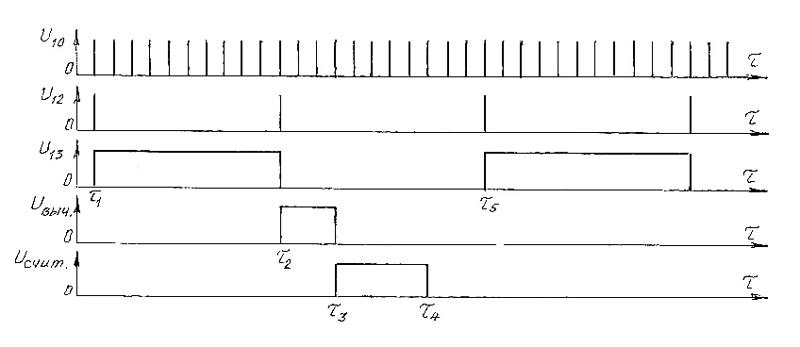

**Рис. 5**

Далее работу теплосчетчика удобно проследить по циклограмме (рис. 5) Эпюра U= f() отражает работу генератора опорной частоты 10 блока управления 5. Эпюра U отражает импульсы на

выходе делителя 12 блока управления. Эпюра U соответствует выходному напряжению счетного триггера 13 блока управления. Пусть в момент времени  очередной импульс U делителя 12 переводит счетный триггер 13 в единичное состояние. С этого момента вычислительное устройство 9 счетчик 8. Время окончания считывания  зависит от результата (количества импульсов в счетчике результата вычислительного устройства 9), но параметры выбраны так, что  при любом результате (в пределах диапазона измерения теплосчетчика) меньше момента времени  очередного опрокидывания счетного триггера 13 блока управления 5. Начиная с момента времени, цикл работы повторяется. В итоге за каждый цикл работы электромеханический счетчик будет дополняться количеством срабатываний, соответствующим величине W . Э Электромеханический счетчик как интегратор, пополняясь будет сохранять суммарное значение потребляемой тепловой энергии за весь интервал измерениясм. формулу (1) – вне зависимости от того, были ли перерывы в потреблении тепловой энергии.

Таким образом предлагаемый теплосчетчик при высокой точности измерения не требует стороннего электропитания и полностью автономен.

**Список литературы**

1. Кремлевский П.П. Расходомеры и счетчики количества; очник – 4е изд. перераб.и доп. – Л.; Машиностроение, 1989. – 701 с.

2. Теплосчетчик – расходомер Патент RU 2124188, МПК G01K 17/08./ С.С. Баталов, В.Я. Черепанов. Опубл. 27.12.1988.

3. Теплосчетчик – расходомер Патент RU 2153599, МПК G01K 17/08./ С.С. Баталов, В.Я. Черепанов. Опубл. 10.07.2000.

4. Устройство для измерения количества тепловой энергии, передаваемой водой горячего водоснабжения. Патент RU 2189572, МПК G01K 17/08./ В.А. Гончаров, В.Ю. Каралюн. Опубл. 20.09.2002.

5. Макаренко Л.В. Генераторный расходомер жидкости. // Материалы Междунар. науч. – практ. конф. “Наука, образование, общество: проблемы и перспективы развития”. Тамбов Изд-во ТРОО “Бизнес – наука - общество”,2013.

В.А.Макурина Студентка группы ТЭг-113 *Научный руководитель*: к.т.н, проф. Л.Н.Шарыгин Владимирский государственный университет

**ШАРИКОВЫЙ РАСХОДОМЕР**

Шариковыми расходомерами тахометрические расходомеры, подвижный элемент которых шарик – непрерывно двигается по кругу. Это движение обеспечивается или винтовым направляющим аппаратом, закручивающим поток, тангенциальным подводом измеряемого вещества.

На рис.1 показаны основные типы преобразователей шариковых расходомеров.

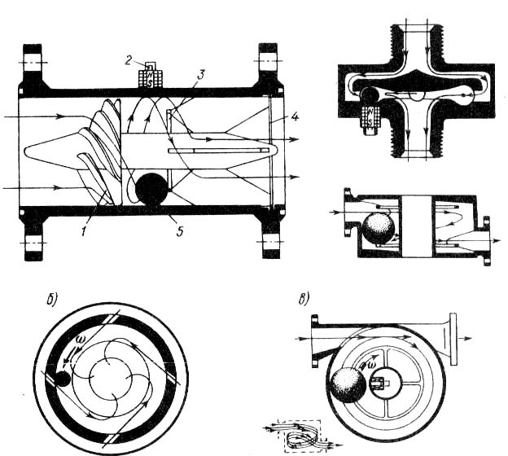

**Рис.1. Основные типы первичных преобразователей шариковых расходомеров.**

Основное применение получил преобразователь (рис.1,*а*) с винтовым направляющим аппаратом 1. Поток, закрученный в последнем, приводит в движение ферромагнитный шарик 5 по окружности трубы. Частота вращения шарика по кругу преобразуется в электрический частотный сигнал индукционным или индуктивным преобразователем 2. Ограничительное кольцо 3 удерживает шарик от перемещения вдоль оси трубы. Для выпрямления потока на выходе служат неподвижные лопасти 4. Преобразователи с тангенциальным подводом измеряемого вещества (рис.1,*б,в*) применяются измерением малых расходов. Они проще и опасность засорения у них меньше. Во всех случаях шар под действием центробежной силы прижимается к внутренней поверхности трубы (рис.1,*а*) или камеры (рис.1,*б,в*), а под действием осевой скорости потока (рис.1,*а*) или веса (рис.1,*б,в*) – к ограничительному кольцу. При этом возникают силы механического трения, которые вместе с вязкостным трением жидкости тормозят шар. В результате окружная скорость центра шара $V_{ш}$ отстаёт от соответствующей окружной скорости потока V. Это отставание оценивается скольжением $S_{ш}$

${ S}_{ш }=\frac{\left(V-V_{ш}\right)}{V} .$ (1)

Очевидно $V=kQ_{0}$, а $f= V_{ш }/2πr$, (2)

где $Q_{0}$– объемный расход,

$k$– коэффициент пропорциональности,

- частота электрических импульсов в тахометрическом преобразователе,

$r$– радиус вращения центра шара.

Совместное решение уравнений (1) и (2) даёт

$f=\frac{kQ_{0}\left(1-S_{ш}\right)}{2πr}$. (3)

Как показывает формула (3) пропорциональность между $f$ и $Q_{0}$ реализуется только при постоянстве скольжения $S_{ш}$, которое в значительной степени зависит от постоянства коэффициента лобового сопротивления шара $C_{ш}$, определяемого из выражения

$F= C_{ш} πd_{ш}^{2}ρ{(V-V_{ш})}^{2}/2$, (4)

где $F$– давление жидкости на шар диаметром ,

- плотность жидкости .

Расчеты показывают [2], что наибольшее постоянство координат $C_{ш}$ сохраняет в области чисел Рейнольдса от ${10}^{3}$ до ${10}^{5}$. Уменьшение массы шарика снижает скольжение $S_{ш}$ и улучшает пропорциональность между $f$ и $Q_{0}$. Испытания двух шариков, имевших $d_{ш}=38мм$ и массу 24 и 2г, дали соответственно значения $S_{ш}$ 10 и 2 $\%$.

Отмеченные особенности шариковых расходомеров нашли отражение в известных конструкциях НИИтеплоприбор – «Сатурн», «Шторм-8А», «Шторм-32М», ШРТ и фирмы Bopp Reuter. Во всех случаях шар выполнен из ферромагнитного материала и имеет достаточно большую массу. Вторичные преобразователи индукционного или индуктивного типа не позволяют получить большей крутизны фронтов электрических импульсов, что снижает точность измерения расхода. Расходомеры фирмы Bopp Reuter и расходомер ШРТ НИИтеплоприбора выполнены с тангенциальным подводом измеряемого вещества и не учитывают кольцевой поток в первичном преобразователе, поэтому они измеряют усредненное значение нестационарных потоков, т.е не выявляют функцию расхода

$$Q_{0 }=f\left(t\right).$$

Предлагаем основные конструктивные решения, устраняющие недостатки известных расходомеров. На рис.2 дан разрез первичного преобразователя; на рис.3 приведена функциональная схема расходомера.

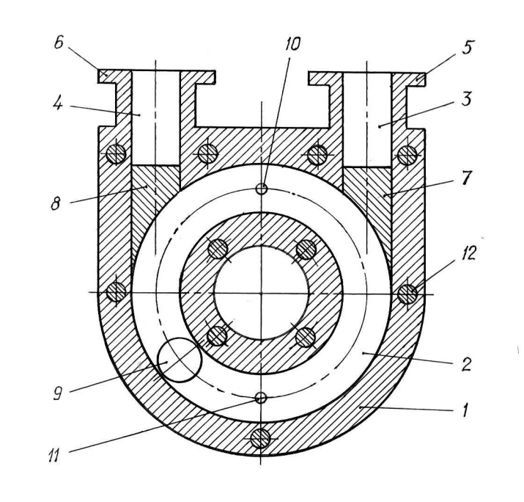

**Рис.2 Разрез по плоскости стыка корпуса первичного преобразователя**

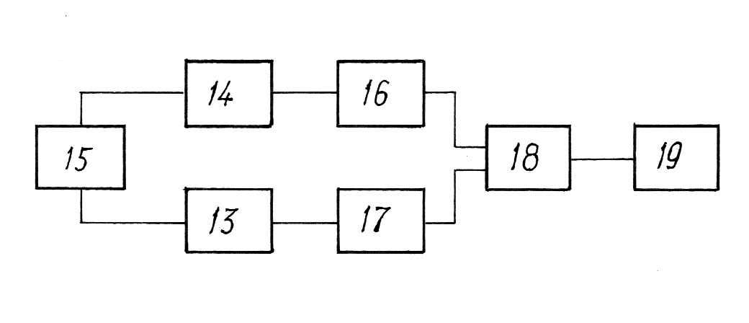

**Рис.3 Функциональная схема расходомера**

Корпус первичного преобразователя выполнен из двух симметричных полукорпусов 1 с образованием кольцевого канала 2круглого сечения. Для наглядности на рис.2 плоскость стыка полукорпусов заштрихована. С кольцевым каналом соединены каналы 3,4 патрубков 5,6 для подключения внешних трубопроводов. Заметим, что в силу симметрии функции входного и выходного патрубков выбираются произвольно. В каналах патрубков установлены перегородки 7,8 исключающие попадание шарика 9 из кольцевого канала в каналы патрубков. Шарик 9 выполнен в виде пустотелой сферы из пластмассы на основе фторопласта, что минимизирует силу трения относительно поверхности кольцевого канала. Технологически масса шарика может быть доведена до долей грамма при диаметре до 40мм. Каждый полукорпус имеет отверстия 10,11 для выполнения вторичного преобразователя. Вторичный преобразователь двухканальный. Каждый канал содержит оптическую пару инфракрасного диапазона при отверстиях 10,11. Оптическая пара составлена из светодиода и фотодиода. Светодиоды смонтированы осесиметрично по внешней стороне одного полукорпуса, а фотодиоды – по внешней стороне другого полукорпуса. Поскольку применены типовые свето- и фотодиоды, то на рис.2 они не отражены. Оба полукорпуса соединены группой болтов 12.

Таким образом, в этой конструкции при прохождении измеряемой среды от входного патрубка(пусть это будет патрубок 6) к выходному 5 общий поток будет проходить около оптической пары при отверстии 11, а часть потока закольцовывается и проходит около второй оптической пары при отверстии 10. В стационарном режиме кольцевой поток постоянен и не влияет на величину выходного потока из патрубка 5. Но в динамическом режиме это постоянство нарушается, тогда выходной поток в патрубке 5 $Q_{0}$ будет равен общему, проходному потоку в зоне вторичного преобразователя 11 $Q_{пр}$ за вычетом кольцевой составляющей в зоне вторичного преобразователя 10 $Q_{кольц}$

$Q= Q_{пр}- Q_{кольц}$.

На выходе каждого вторичного преобразователя длительность диэлектрического импульса определяется временем прохождения шарика оптического луча

$t_{и }=\frac{d_{ш}}{V}$. (6)

Учитывая формулы (2),(4) получим

$Q_{0}=kd_{ш}^{2}(\frac{1}{t_{и пр}}- \frac{1}{t_{и кольц}})$, (7)

где $t_{и пр}$– длительность импульса в зоне проходного потока (точка 11по рис.2),

- длительность импульса в зоне кольцевого потока (точка 10 по рис.2).

Обратимся к обработке сигналов вторичных преобразователей – оптопар. При малых расходах $Q_{0}$ скорости потока в зоне вторичных преобразователей окажутся также малыми. Это приведет к низкой крутизне фронтов электрических импульсов. Для увеличения крутизны фронтов сигналы оптопар проходного преобразователя 15 (рис.2) преобразуются в прямоугольную форму формирователями 16,17. Формирователи могут быть схематически реализованы из последовательно соединенных типовых операционных усилителей и триггеров Шмидта. Вычисление результат измерения целесообразно вести в цифровой форме с помощью микроконтроллера 18. Результат вычислений при динамических режимах следует записать во флешпамяти или компьютер 19. Если расходомер проектируется только для статических измерений, то выходной результат можно отразить цифровым индикатором.

Таким образом, предлагаемый шариковый расходомер конструктивно прост, использует типовые электронные компоненты и позволяет с высокой точностью выявить функцию расхода $Q_{0}=f(t)$ для быстроменяющихся потоков.

**Список литературы**

1. Кремлевский П.П. Расходомеры и счетчики количества: Справочник. – 4е изд., перераб. и доп. – Л.: Машиностроение, 1989. -701с.

2.Шариковый тангенциальный расходомер/Ю.А. Комаров, М.Д. Силин, Н.П Веяшс // Расчет и конструирование расходомеров. – Л.: Машиностроение, 1978. С.98-101.

М.А. Расторопов

Студент группы ТЭг-108

*Научный руководитель:* к.т.н., доцент Ю.Е. Драган

Владимирский государственный университет

**МЕТОДИКА ЛАБОРАТОРНОГО КОМПЛЕКСА ПО**

**СОПРОТИВЛЕНИЮ МАТЕРИАЛОВ ДЛЯ СПЕЦИАЛЬНОСТИ «ТЕХНОЛОГИЯ И ПРЕДПРИНИМАТЕЛЬСТВО».**

Перед началом работы по расчетам, определим положение нейтральной линии.

На рисунке 1 изображено поперечное сечение с главными центральными осями x и y соответственно. Сила $\overline{Р}$ лежит в вертикальной плоскости изгибающего момента М.

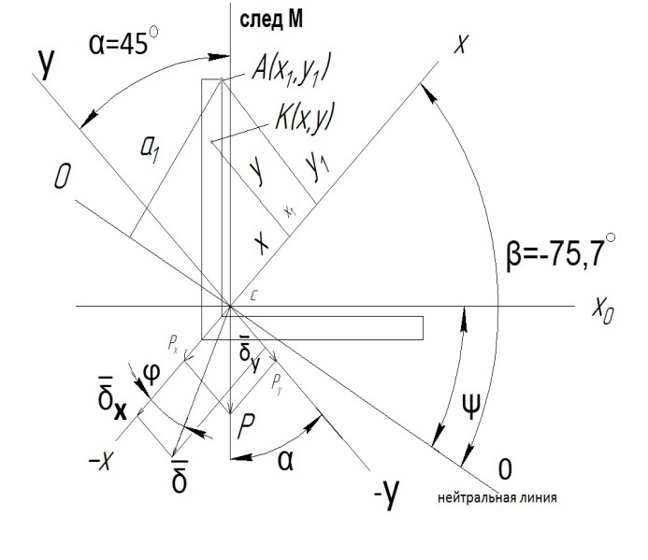

**Рис. 1**

На рисунке 2 показан след этой плоскости, совпадающий с направлением силы Р.

В заделке балки этой плоскости возникает максимальный изгибающий момент $M_{max}$ =P*L, где L - длинна балки.

Так как главная ось xy не совпадают со следом изгибающего момента М, а отклонены от него на угол α=45⁰, то здесь косой изгиб. Косой изгиб удобно рассматривать как одновременный изгиб балки в двух главных плоскостях «xz»и «yz» (смотри рисунок 1), где ось z продольная ось балки, проходящая через центр тяжести всех её сечений. Разложим силу $\overline{Р}$ на составляющие $Р_{у}$ и $Р_{x}$ по главным осям у и х. В заделке от силы $Р_{у}$ возникнет изгибающий момент $M_{x}$ = $Р_{у}$*L, а от силы $Р_{x}$ изгибающий момент $M_{у}$ = $Р_{х}$*L. Так как $Р_{у}$ =Р*соsα, а $Р_{х}$ =Р*sinα,то изгибающий момент $M_{x}$ =M*cosα, а $M_{у}$ =M*sinα. Нормальное напряжение в произвольной точке К с координатами ху (смотри рисунок 2). Заделки определяются суммой напряжений обусловленных моментами $М_{х}$ и $М_{у}$, т.е.

$σ=\frac{M_{x}*y}{I_{x}}+\frac{M_{y}*x}{I_{y}}$ (1)

$σ=M(\frac{y}{I_{x}}cosα+\frac{x}{I_{y}}sinα)$ (2)

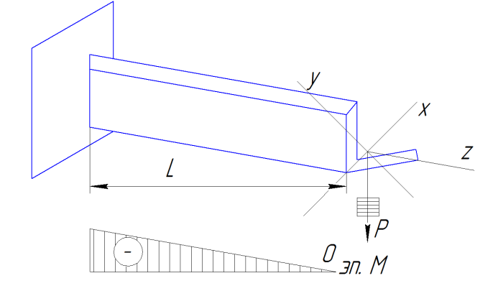

**Рис.2**

Следовательно, если в каждой точке сечения отложить по нормали вектор δ, то концы векторов как и при простом изгибе образуют плоскость. Пересечение этой плоскости с плоскостью поперечного сечения балки образуют нейтральную линию в точках которой δ=0. Уравнение нейтральной линии в сечении найдём, положив в уравнение плоскости (2) δ=0 :

$y=-x*\frac{l_{x}}{l_{y}}*tgα$ (3)

Нейтральная линия не перпендикулярна следу изгибающего момента М. Из аналитической геометрии известно, что прямые перпендикулярны, если и угол α и угловые коэффициенты равны.

Обозначим угловой коэффициент нейтральной линии

${ k}_{1}=-\frac{I_{x}}{I_{y}}tgα$ (4)

Угловой коэффициент $k_{2}$ следа изгибающего момента в принятом на рисунке 2, обозначим угол α в системе координат хсу

${ k}_{2}=tgα\left(90°-α\right)=ctgα=\frac{1}{tgα}$ (5)

Следовательно, из формулы (6) $tgα=\frac{1}{k_{2}}$, Подставив это значение в формулу (5), получим

${ k}_{1}=-\frac{I_{x}}{I_{y}}*\frac{1}{k_{2}}$ (6)

Так как главные центральные осевые моменты инерции уголка $I_{x}$ ≠ $I_{y}$, то и $k_{1}$ ≠ - $\frac{1}{k_{2}}$, то есть условие перпендикулярности (3) не соблюдается.

Определим положение нейтральной линии в системе координат хсу. Подставив в уравнение (2) значения моментов инерции $I_{x}$ = $I_{max}$ =10230 мм2, ==2068 мм2и tgα=tg45⁰=1, получим уравнение нейтральной линии для сечения уголка : у=-3,9225х.

Угловой коэффициент этого уравнения $k_{1}$ =tgβ=-3.9225 следовательно, угол наклона β нейтральной линии к оси х (см. рис. 2) составит: β=arctg(-3.9225)=-75.698⁰=-75⁰41’52’’. Поэтому нейтральная линия не перпендикулярна следу изгибающего момента М, а несколько отклонена в сторону минимального изгибающего момента. В нашем случае этот поворот составит ᴪ=75.7⁰- 45⁰=30.7⁰, где угол ᴪ отсчитывается от оси $х_{0}$, перпендикулярной следу момента М, до нейтральной линии балки.

Определим направление прогиба балки.

Вектор полного прогиба конца консольной балки равен геометрической сумме векторов прогиба $\overline{δ_{у}}$ и $\overline{δ_{х}}$ от $Р_{у} иР_{х}$, совпадающих с главными центральными осями. То есть

$\overline{ δ}$ = $\overline{δ_{у}}$ + $\overline{δ_{х}}$ (7)

Для консольной балки максимальные составляющие прогиба определены по формуле

${ δ}_{y}=\frac{P_{y}*L^{3}}{3EI_{x}}$; $δ_{x}=\frac{Р_{x*}L^{3}}{3EI_{y}}$ (8)

Подставляя числовые значения параметров, получим $δ_{у}$ =0,396 мм, а $δ_{х}$ =1,544 мм, если балка изгибается вертикальной силой Р=50Н.

Модуль вектора полного перемещения консольного конца балки определится по правилу параллелограмма. Прогибы $δ_{у}$ и $δ_{x}$ взаимно перпендикулярны, поэтому полный прогиб является гипотенузой прямоугольного треугольника и равен:

δ= $\sqrt{{δ_{х}}^{2}}+{δ_{у}}^{2}$ =1,604 мм

Обозначим угол между вектором δ и $δ_{х}$ через ϕ, получим ϕ=14.3⁰. Следовательно угол отклонения направления полного прогиба δ от направления силы $\overline{Р}$ составляет α-ϕ=30,7⁰, что совпадает с углом ᴪ=30,7⁰. Таким образом, направление полного перемещения консольной балки перпендикулярно нейтральной линии, как и при изгибе.

Максимальные напряжения возникают в точке профиля, наиболее удаленной от нейтральной линии. Это точка А(х,у), удаленная от нейтральной линии на расстояние $a_{1}$ (рис.3). Расчеты показали, что координаты точки А составляют $х_{1}$ =9,26 мм, а $у_{1}$ =16,09 мм.

Максимальные нормальные моменты напряжения в заделке в точке А определяются по формуле

$σ_{max}=\frac{М_{х}*у_{1}}{I_{x}}+ \frac{М_{y}*х_{1}}{I_{y}}$ (9)

При нагружении вертикальной силой Р=50Н, в точке А возникает максимальное напряжение $σ_{max}$ =36.3 Мпа, что составит примерно десятикратный запас для материала уголка из дюралюминия с пределом текучести $σ_{т}$ =340Мпа.

Подготовлено теоретическое обоснование лабораторной работы по косому изгибу с привязкой к объекту исследования – балке из равнобокого дюралюминиевого уголка нестандартного сечения. Определены максимальные значения основных геометрических параметров сечения необходимые для расчетной части лабораторной работы.

Разработана теоретическая часть методики, включая положение нейтральной линии и направление полного прогиба уголка под нагрузкой, а так же определение максимальных нормальных напряжений. Эта часть методики предназначена для самостоятельного изучения студентами.

С**писок литературы**

1. Феодосьев В.И. «Сопротивление материалов». М.: МГТУ им. Баумана, 1967.
2. Беляев Н.М.  «СОПРОТИВЛЕНИЕ МАТЕРИАЛОВ». М.: Наука, 1965.

А.А. Сараева

Студент группы ТЭг-212

*Научный руководитель*:к. ф.-м. н., доц. В.А. Игонин

Владимирский государственный университет

**НОВЫЕ ПРАВИЛА АТТЕСТАЦИИ РАБОЧИХ МЕСТ**

**ПО УСЛОВИЯМ ТРУДА**

1 сентября 2011 года вступил в силу новый порядок проведения аттестации рабочих мест по условиям труда, он утвержден Приказом Минздравсоцразвития РФ от 26.04.2011 № 342н  [1].

Аттестация рабочих мест по условиям труда — оценка условий труда на рабочих местах в целях выявления вредных и (или) опасных производственных факторов и осуществления мероприятий по приведению условий труда в соответствие с государственными нормативными требованиями охраны труда.

Аттестация рабочих мест на предприятии является обязательным мероприятием, которое должно проводиться не реже, чем раз в 5 лет.

Отказ от проведения аттестации на предприятии влечет за собой широкий спектр санкций, начиная от выдачи предписаний, заканчивая остановкой производ­ственных процессов и привлечением руководителя корпоративной структуры и других должностных лиц к ответственности в порядке админис­тративного кодекса РФ. Согласно статье 5.27 КоАП нарушение законодательства о труде и об охране труда влечет наложение административного штрафа:  
- на должностных лиц в размере от одной тысячи до пяти тысяч рублей;   
- на юридических лиц - от 30 000 руб. до 50 000 руб. или административное приостановление деятельности на срок до 90 суток.  
Нарушение законодательства о труде и об охране труда должностным лицом, ранее подвергнутым административному наказанию за аналогичное административное правонарушение, влечет дисквалификацию на срок от одного года до трех лет.[2]

В рамках проведения аттестационных мероприятий необходимо руководствоваться приказом № 342н от 26.04.2011 года «Об утверждении порядка проведения аттестации по условиям труда», Руководством P 2.2.2006 — 05 «Руководство по гигиенической оценке факторов рабочей среды и трудового процесса. Критерии и классификация условий труда».

Приказом ***от 12.12.2012 N 590н* [3] *Минтруд России утвердил изменения, которые внесены в Порядок проведения аттестации рабочих мест по условиям труда. В соответствии с Приказом*** аттестации подлежат те рабочие места работодателя, на которых заняты работники, трудовая функция которых предусматривает:

* работу с оборудованием, машинами, механизмами, установками, аппаратами, транспортными средствами;
* эксплуатацию, обслуживание, испытание, наладку, ремонт оборудования, машин, механизмов, установок, устройств, аппаратов, транспортных средств;
* работу с источниками опасностей, способными оказывать вредное воздействие на работника;
* использование электрифицированного, механизированного или иного ручного механизма;
* хранение, перемещение или применение сырья и материалов.

Исключение составляют рабочие места, на которых работники заняты исключительно на персональных ЭВМ или эксплуатируют аппараты копировально-множительной техники настольного типа, используемые периодически для нужд самой организации, или иную оргтехнику, не используемую в технологическом процессе производства.

В процессе проведения аттестации можно выделить несколько этапов.

## Составление перечня аттестуемых профессий

Перед непосредственным проведением аттестации формируется список рабочих мест подлежащих аттестации (параллельно проводится проверка на соответствие наименования профессий ОКПДТР - Общесоюзного классификатора профессий рабочих, должностей служащих и тарифных разрядов). Определяется перечень опасных и вредных производственных факторов на этих рабочих местах, после чего составляется калькуляция стоимости аттестации рабочих мест.

Цены на аттестацию колеблются от 2 000 до 4 000 рублей за одно рабочее место с учетом аналогичных рабочих мест.

## Проведение аттестации рабочих мест

В рамках аттестации затрагиваются следующие вопросы охраны труда:

* оценка вредных и опасных факторов;
* определение напряженности и тяжести труда;
* оценка инструментов и оборудования на соответствие нормам безопасности;
* оценка обеспеченности средствами инди­видуальной защиты.

Инструментальная оценка вредных и опасных производственных факторов, характерных для трудового процесса, производится с использованием специального измерительного оборудования, включенного в государственный реестр. Все используемые измерительные приборы проходят регулярную проверку и калибровку.

Порядок исполнения аттестации по условиям труда включает оценку степени трамвоопасности каждого конкретного рабочего места, в рамках которого опре­деляется:

* безопасность применяемого в рамках трудового процесса оборудования, инструментария и материалов;
* обеспеченность работников средствами индивидуальной защиты и их соответствие фактическому воздействию вредных или опасных факторов;
* степень информированности работников о мероприятиях и средствах обеспечения охраны труда.

## Получение результатов

По итогам предприятие получает пакет документов. Эти документы показывают реальное состояние условий труда на рабочих местах, устанавливают нормы компенсаций за работу во вредных условиях данного предприятия, а так же позволяют скор­ректировать нормативные документы предпри­ятия, относящиеся к технике безопасности:

* + карты аттестации рабочих мест по условиям труда по форме Минтруда России или отраслевых требований;
  + сводные ведомости по аттестации рабочих мест по условиям труда по подразделениям и предприятию в целом;
  + проект плана мероприятий по улучшению условий труда;
  + проект заключения по итогам аттестации рабочих мест по условиям труда на предприятии.

Аттестацию рабочих мест по условиям труда проводит аттестующая организация - юридическое лицо, аккредитованное в установленном порядке в качестве организации, оказывающей на основании гражданско-правового договора следующие услуги:

- измерения и оценка;

- оценка соответствий условий труда государственным нормативным требованиям охраны труда;

- оформление и подготовка отчета об аттестации.

Результаты аттестации используются в целях:

- разработки и реализации мероприятий по приведению условий труда в соответствие государственным нормативным требованиям охраны труда;

- установления работникам, занятым на тяжелых работах, работах с вредными и (или) опасными и иными особыми условиями труда, сокращенной продолжительности рабочего времени, ежегодного дополнительного оплачиваемого отпуска, повышенной оплаты труда;

- информирования работников об условиях труда на рабочих местах, о существующем риске повреждения здоровья, о мерах по защите от воздействия вредных и (или) опасных производственных факторов и полагающихся работникам, занятым на тяжелых работах, работах с вредными и (или) опасными и иными особыми условиями труда, компенсациях;

- контроля над состоянием условий труда на рабочих местах;

- оценки профессионального риска;

- обоснования стоимости и обеспечения работников средствами индивидуальной защиты, прошедшими обязательную сертификацию или декларирование соответствия, а также средствами коллективной защиты;

- подготовки статистической отчетности об условиях труда и компенсациях за работу во вредных и (или) опасных условиях труда;

- подтверждения соответствия организации работ по охране труда государственным нормативным требованиям охраны труда;

- обоснования стоимости и подготовки контингентов и поименного списка лиц, подлежащих обязательным предварительным (при поступлении на работу) и периодическим (в течение трудовой деятельности) медицинским осмотрам (обследованиям) работников.

Следует учитывать, что с 01.01.2012 вступил в силу новый, утвержденный Приказом Минздравсоцразвития России от 12.04.2011 № 302н, Перечень вредных и (или) опасных производственных факторов и работ, при выполнении которых проводятся предварительные и периодические медицинские осмотры (обследования), и Порядок проведения предварительных и периодических медицинских осмотров (обследований) работников, занятых на тяжелых работах и на работах с вредными и (или) опасными условиями труда. На основании этого документа появляются новые требования к медосмотрам, например, лица, работающие у компьютера, должны проходить медосмотры за счет организации при приеме на работу и ежегодно:

- расчета скидок (надбавок) к страховому тарифу в системе обязательного социального страхования работников от несчастных случаев на производстве и профессиональных заболеваний;

- решения вопроса о связи заболевания с профессией при подозрении на профессиональное заболевание, а также при установлении диагноза профессионального заболевания;

- рассмотрения вопросов и разногласий, связанных с обеспечением безопасных условий труда работников;

- санитарно-бытового и медицинского обеспечения работников в соответствии с требованиями охраны труда;

- обоснования ограничений труда для отдельных категорий работников;

- приведения в соответствие наименований должностей (профессий) наименованиям, указанным в Общероссийском классификаторе профессий рабочих, должностей служащих и тарифных разрядов;

- обоснования планирования и финансирования мероприятий по улучшению условий и охраны труда у работодателя, в том числе за счет средств на обязательное социальное страхование от несчастных случаев на производстве и профессиональных заболеваний;

- сбора и обработки информации о состоянии условий и охраны труда у работодателей.

Таким образом, аттестация позволяет учесть для налогообложения все расходы на обеспечение нормальных условий труда и подтвердить в ФСС коды ОКВЭД (Общероссийский классификатор видов экономической деятельности), а также установить размер взносов по травматизму.

Результаты аттестации оформляются в виде отчета, который утверждается работодателем и в течение 10 календарных дней направляется в трудовую госинспекцию. Работник должен быть ознакомлен с результатами аттестации его рабочего места под роспись.

В ходе аттестации рабочих мест в 33 регионе часто выясняется, что наименование профессий, которым положены льготы или компенсации, а также средства индивидуальной защиты, не соответствуют общероссийскому классификатору. А это может стать причиной отказа в предоставлении льгот сотрудникам [4].

Комиссия по правам человека при губернаторе Владимирской области обсудила вопрос несовершенства законодательной базы, регламентирующей проведение аттестации рабочих мест.

Увы, но после изучения состояния дел в области охраны труда комиссия пришла к нерадостному выводу: в настоящее время в регионе недостаточно правовых актов, которые позволяют обеспечить соблюдение прав работников на безопасные условия труда.

Проанализировав федеральное и региональное законодательство, посетив работодателей, члены комиссии также вынуждены констатировать, что сегодня работодатели и работники не защищены от ненадлежащего исполнения своих обязанностей организациями, проводящими аттестацию рабочих мест. Дело в том, поясняют члены комиссии, что на федеральном уровне не разработан порядок приостановления или отзыва у организаций аккредитации на проведение аттестации. А штраф, который предусмотрен законодательством за недостоверность проведенных исследований, просто незначительный по сравнению с теми суммами, которые работодатель платит организации для проведения аттестации. Причем ответственность за недостоверность проведенных исследований несут солидарно как аттестующая организация, так и работодатель. Приведем пример. Сегодня во Владимирской области провести аттестацию одного рабочего места примерно стоит от 2 до 5 тысяч рублей. Предположим, работодатель аттестовывает 40 рабочих мест. Ему это обойдется, по самым скромным подсчетам, в 80 тысяч рублей. В то время как административный штраф за некачественное проведение аттестации рабочих мест составляет всего 10 тысяч рублей. То есть и аттестующая организация, и работодатель заплатят по 5 тысяч рублей.

Александр Ковылин, директор департамента по труду и занятости населения администрации Владимирской области, уверен, что аттестация рабочих мест ‑ это ключевое звено всей системы охраны труда. По его словам, в регионе-33 аттестовано порядка 25% рабочих мест. В целом по стране этот показатель составляет около 21%.

Николай Виноградов, экс-губернатор Владимирской области, в свою очередь отметил: «Пока из рассмотрения данного вопроса следует, что, по существу, никто не заинтересован в проведении аттестации. Работодателю это не нужно из-за лишних трат. У инспектирующих органов в данном вопросе ограничены полномочия. Очевидно, что проведение аттестации рабочих мест нужно работникам. Мы должны высказать Министерству труда и социальной защиты свою обеспокоенность» [5].

В заключение следует отметить, что аттестация рабочих мест по условиям труда позволяет в первую очередь объективно определять фактическое состояние условий труда на рабочих местах, устанавливать очередность мероприятий по устранению выявленных несоответствий требованиям охраны труда с учетом имеющихся финансовых возможностей. Она также позволяет:

* регулировать виды и уровни предоставления работникам компенсаций за работу с вредными и (или) опасными условиями труда.
* избежать административной ответственности при проверках Государственной инспекции труда, Роспотребнадзора, Ростехнадзора и Прокуратуры (от административного штрафа на должностное лицо (руководителя или индивидуального предпринимателя) или на юридическое лицо до административного приостановления деятельности предприятия до 90 суток);
* избежать уголовной ответственности при расследовании несчастных случаев на производстве (отсутствие аттестации рабочих мест может служить доказательством вины организации и ее руководителя при несчастных случаях или профессиональных заболеваний);
* избежать производственного травматизма и снизить риск профессиональных заболеваний;
* избежать трудовых споров (значительно снизить количество жалоб сотрудников на плохие условия труда в контрольные и надзорные органы);
* вернуть до 20% страховых взносов за предыдущий год (частичное проведение аттестации за счет ФСС).

Так же можно сделать вывод о наличии определенной связи между уровнем организации работ по охране труда и показателями травматизма и профессиональной заболеваемости, а также такими показателями, как рост производительности труда, снижение текучести кадров, повышение экономических показателей деятельности предприятий в целом. Положительное влияние аттестации на все аспекты деятельности организации – от финансовых результатов до социально-психологического климата в коллективе – в полной мере ощутили на многих крупных, средних и малых предприятиях различных форм собственности.  
Аттестация рабочих мест дает возможность организациям объективно выявить конкретные рабочие места с вредными условиями труда по отдельным факторам производственной среды, недостатки в создании травмобезопасности рабочих мест и обеспеченности работников средствами индивидуальной защиты, что, в свою очередь, на основе целенаправленных организационных и гигиенических рекомендаций позволяет определить очередность выполнения мероприятий и исключить необоснованные материальные и финансовые затраты. Выполнение разработанных по итогам аттестации мероприятий дает возможность улучшить условия труда работников и за счет этого сократить потери рабочего времени в результате снижения заболеваемости.

Следовательно, аттестация рабочих мест по условиям труда с последующей сертификацией работ по охране труда позволяет совершенствовать работу по обеспечению безопасности труда и снижению риска для жизни и здоровья работающего населения.

## Литература

1.<http://base.consultant.ru/cons/cgi/online.cgi?req=doc;base=LAW;n=141869>

2. <http://www.sba-consult.ru/publications/1523/6973/>

3.<http://www.consultant.ru/law/hotdocs/23815.html#.UVwoHaJShVg>

4. <http://otrude.ru/news/736/>

5. <http://www.vedom.ru/news/view/30311/>

# А. А. Сараева Студентка группы ТЭг-212 *Научный руководитель*: д-р техн. наук, профессорЕ.А. Оленев

Владимирский государственный университет

# СПОСОБ РЕГУЛИРОВАНИЯ ДВИЖЕНИЯ НА ПЕРЕКРЕСТКЕ

## Регулирование уличного движения заключается в оповещении водителей транспорта и пешеходов об обстановке на улице и в строгом контроле за соблюдением ими правил уличного движения. Регулирование движения может осуществляться: постовыми регулировщиками, временно задерживающими или направляющими движение с помощью жезла или рук; светофорами, переключающимися вручную или автоматически; с помощью сигнальных знаков регулирования; с помощью разметки проезжей части улиц.

## Регулирование движения регулировщиками обычно применяют в часы пик на отдельных сложных перекрестках. Так как число участков уличной сети, подлежащих принудительному регулированию, в городах весьма велико, обеспечить эти участки регулировщиками не представляется возможным. Кроме того, ряд указаний водителю, таких, как скорость движения, габариты и т. п., не могут быть воспроизведены жестами регулировщика. Ручное регулирование движения отличается также рядом других недостатков, к которым следует отнести: относительно высокие затраты, связанные с содержанием регулировщиков; опасность, 'которой подвергается регулировщик, находясь на проезжей части улицы; ограниченная видимость ручных сигналов; неодинаковая четкость регулирования, зависящая от квалификации регулировщиков.  Применение светофоров-автоматов позволяет упростить организацию регулирования движения и снизить расходы. Значительные первоначальные капиталовложения на устройство и установку автоматических средств регулирования обычно быстро окупаются за счет снижения эксплуатационных расходов. Светофорное регулирование может быть изолированным (когда каждый перекресток регулируется отдельно) и координированным (когда работы светофорных устройств на смежных перекрестках связаны между собой).

## Изолированное светофорное регулирование на перекрестках может осуществляться по двум системам: по системе с заранее установленной постоянной продолжительностью циклов и фаз светофора; по системе с переменными циклами и фазами, продолжительность которых регулируется самим движением. Эффективность использования изолированного светофора-автомата на перекрестке зависит от правильности принятого режима регулирования. В свою очередь, режим регулирования должен устанавливаться с учетом планировки и транспортных характеристик перекрестка (ширины проезжих частей и тротуаров, конфигурации перекрестка, расположения трамвайных линий, интенсивности транспортных потоков по часам суток, расчленения потока на перекрестке и качественного его состава, интенсивности пешеходного движения). Правильно выбранный режим регулирования обеспечивает наиболее полное использование пропускной способности пересекающихся магистралей и минимальную задержку транспорта и пешеходов при соблюдении правил безопасности движения. Чтобы обеспечить безопасный переход улиц при регулировании движения изолированными светофорами, нужно учитывать размеры пешеходного движения на перекрестке [1].

Задачей изобретения является устранение указанных недостатков, а именно, повышение пропускной способности перекрестков, улучшение условий их проезда и снижение вредных выбросов в атмосферу.

Для повышения пропускной способности перекрестка нужно установить накапливающие светофоры до перекрестка, посредством которых синхронно с переключением сигналов светофора на перекрестке вырабатывают красные и зеленые сигналы, соответственно запрещающие и разрешающие движение по полосам, и формирование на последних из транспортных средств согласно их предполагаемого направления проезда перекрестка групп, прямо пропорционально численности которых выделяют число полос перед перекрестком, и обеспечение первоочередности проезда наибольшей группе, дает возможность, во-первых, повысить пропускную способность перекрестка. Это объясняется тем, что группа транспортных средств предварительно рассредоточивается перед перекрестком на большом числе полос, в результате чего уменьшается длина очереди и, следовательно, время ее разъезда. Во-вторых, улучшаются условия проезда перекрестка, так как автомобили в группе движутся в одном направлении и имеют одинаковые условия для движения. Одновременное движение транспортных средств через перекресток в разных направлениях делает условия проезда различными. Например, если из правого ряда разрешить проезд перекрестка прямо и направо, то водитель, намеревающийся повернуть направо, едет медленно, сбрасывая скорость перед поворотом. Поэтому движущийся за ним водитель, собирающийся проехать перекресток прямо, вынужден ехать медленно, и находится в худших условиях по сравнению с водителями, проезжающими прямо по соседней левой полосе. Еще больше усугубляет положение ситуация, когда поворачивающий направо водитель обязан пропустить пешехода, переходящего улицу на зеленый сигнал светофора. Улучшение условий проезда перекрестка и увеличение его пропускной способности позволяют снизить вредные выбросы в атмосферу.

Еще одним шагом, повышающим пропускную способность перекрестка, является выполнение начала левого поворота на пересекаемую магистраль после перекрестка, что позволяет водителю вскоре попасть на пересекаемую магистраль, несмотря на то, что левый поворот на перекрестке был запрещен. Подача при этом на пересекаемую магистраль со светофора разрешающего поворот направо сигнала в виде стрелы, включенной вместе с красным сигналом, позволяет по возможности вливаться транспортным средствам в поток, движущийся по первой магистрали на зеленый сигнал светофора, а удерживание указанных сигналов до тех пор, пока интенсивность движения не уменьшится, позволяет осуществлять движение по первой магистрали без остановок, что повышает пропускную способность перекрестка. Обеспечение безостановочного движения по первой магистрали способствует также снижению вредных выбросов в атмосферу и улучшению условий проезда перекрестка.

Пересечение границы вне перекрестка с любой стороны магистрали и в любом месте дает возможность, во-первых, водителям транспортных средств выбирать место на границе в зависимости от складывающейся дорожной ситуации и вида маневра. Чем интенсивнее движение по первой магистрали, тем дальше от перекрестка следует встать на границе, чтобы потом успеть перестроиться в правый ряд для поворота направо. Если направо поворачивать не нужно, и движение менее интенсивное, то маневр можно начинать ближе к перекрестку. Во-вторых, чем больше мест для пересечения границы (более протяженная полоса границы), тем (с позиции математики) более многоканальной получается система массового обслуживания. В результате этого сокращается время проезда перекрестка. Кроме того, транспортные средства могут разворачиваться для движения в обратном направлении, не приближаясь близко к перекрестку, т.е. не загружают его дополнительно. Все это улучшает условия проезда перекрестка.

Выполнение ширины границы вне перекрестка достаточной для размещения на ней транспортного средства позволяет беспрепятственно двигаться в обоих направления по левым полосам второй магистрали, что улучшает условия проезда перекрестка.

Изменение ширины границы вне перекрестка способствует более рациональному и удобному для дальнейшего движения размещению на ней транспортных средств различной длины, что улучшает условия проезда перекрестка.

Перекресток содержит первую и вторую магистрали 1, 2, имеющие соответственно полосы 3, 4, 5 и 6, 7, предназначенные для проезда перекрестка соответственно налево, прямо, направо и прямо, направо, а также границы 8, 9, разделяющие транспортные потоки противоположных направлений. На перекрестке установлен светофор 10 с дополнительными секциями в виде стрелки 11, разрешающей поворот налево, и стрелки 12, позволяющей транспортным средствам 13 ехать направо. До перекрестка на полосах 3, 4, 5 соответственно размещены дополнительные светофоры 14, 15, 16 с табличками 17, указывающими направление движения через перекресток, причем светофор 15 снабжен стрелочными указателями 18, 19, указывающими полосу, на которую необходимо перестроиться. Граница может быть выполнена в виде полосы 20 с меньшим приоритетом.

Способ реализуют следующим образом.

Предположим, что на магистраль 1 распространяется красный (К1), а на магистраль 2 – зеленый (З2) сигналы светофора 10, при этом стрелки 11, 12 выключены (рис. 1). Обычно в этом случае транспортные средства 13 по полосе 7 движутся в прямом направлении, по полосе 6 – прямо и направо, а на полосах 3, 4, 5 накапливаются транспортные средства готовые при включении разрешающего сигнала осуществить проезд перекрестка соответственно налево, прямо и направо (на чертеже указанные направления показаны пунктирными стрелками на полосах). Аналогичная картина наблюдается и на полосах встречного направления. Следует заметить, что выстроившиеся на полосе 3 транспортные средства, как правило, проезжают перекресток после того, как будет перекрыто движение по этой магистрали в прямом направлении, а поэтому мешают попутному движению в прямом направлении в течение всего времени действия зеленого сигнала. Точно также мешают движению в прямом направлении и транспортные средства, накапливающиеся на полосе 5 перед перекрестком. Даже, если разрешить движение направо одновременно с пересечением перекрестка в прямом направлении и позволить с этой правой полосы движение прямо, то все равно движение транспортных средств будет затруднено из-за медленной скорости автомобилей, поворачивающих направо. В результате этого на средней полосе 4 будет накапливаться очередь, приводящая впоследствии к возникновению пробки на перекрестке.

Для повышения пропускной способности перекрестка до него устанавливают светофоры 14 – 16, при этом при тех же исходных сигналах светофора 10 посредством светофоров 14 и 16 вырабатывают красные, а светофором 15 и стрелочными указателями 18, 19 – зеленые сигналы (рис. 2). В результате этого у светофоров 14, 16 будут формироваться группы из транспортных средств, водители которых намереваются проехать перекресток соответственно налево и направо. При этом на участке магистрали 1, расположенном между дополнительными светофорами 14 – 16 и светофором 10, полосы 3 и 5 окажутся свободными. Благодаря этому на них, а также на полосе 4 (в соответствии с зелеными сигналами светофора 15 и стрелочных указателей 18, 19) формируют наибольшую по численности группу из транспортных средств, водители которых будут потом проезжать перекресток прямо. В результате в данном случае длина очереди из автомобилей, водители которых собираются проезжать перекресток прямо, уменьшится в три раза. Поскольку зависимость времени разъезда очереди от ее длины является величиной нелинейной, то это время будет более чем в три раза меньше по сравнению со случаем, когда вся очередь находилась бы на одной полосе 4 [2].

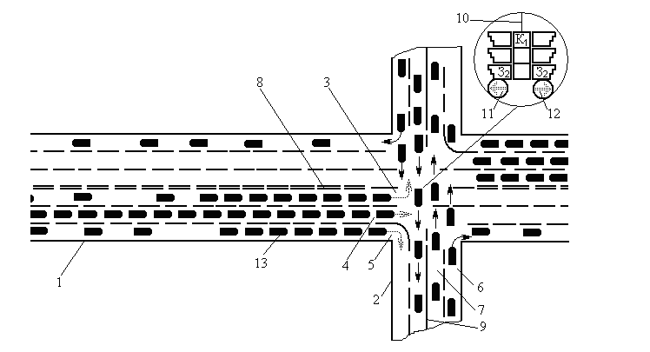

**Рис.1**

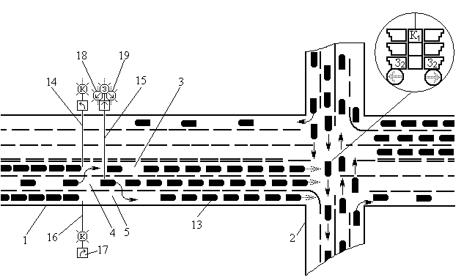

**Рис.2**

Таким образом, рассмотренный способ регулирования дорожного движения на перекрестке позволяет оперативно решать сложившуюся дорожную ситуацию, принимать меры по ликвидации заторов, разгружать интенсивные потоки транспортных средств, а также обеспечивать безопасное движение на дороге. Данный метод не требует значительных технический нововведений, а также крупных финансовых вложений, поэтому он прост в использовании, а возможность его применения не ограничена.

## Список литературы

1. <http://gorodtransport.ru/regulirovanie-ulichnogo-dvizheniya/>.
2. Патент РФ 2442219.

А.Н. Сушина

Студентка группы ТЭг-208

*Научный руководитель*: к.т.н.,доцент Н.А. Елгаев

Владимирский государственный университет

**СПОСОБ И УСТАНОВКА ДЛЯ УСКОРЕННЫХ**

**ИСПЫТАНИЙ МАТЕРИАЛОВ**

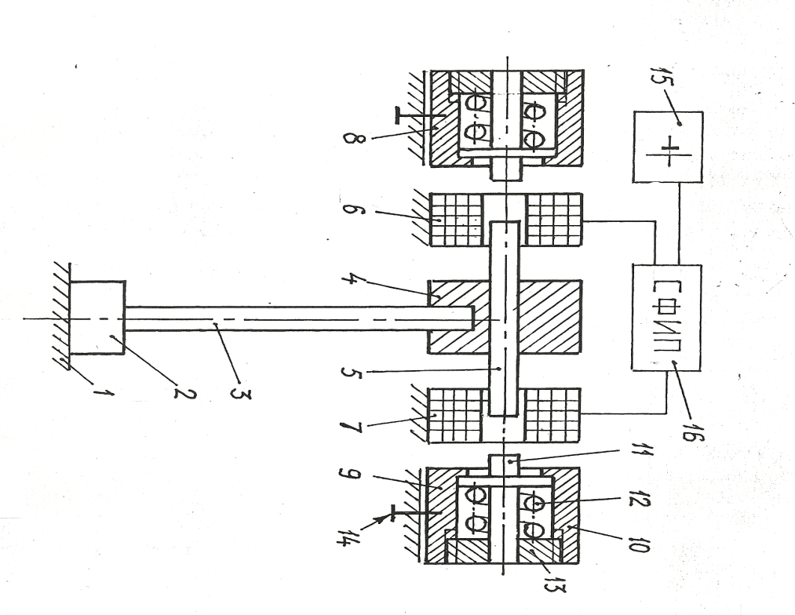Процесс испытаний материалов на усталость является трудоемким и длительным (107 циклов и более). Поэтому задача сокращения трудоемкости весьма актуальна. Основы теории испытаний изложены в работах [1,2]. В дальнейшем конструкции установок совершенствовались, но в основу их работы положены три режима – свободных колебаний [3,4], автоколебаний [5], вынужденных колебаний [6,7]. Во всех случаях функция нагружения близка к гармонической. Снижение времени испытаний за счет увеличения частоты ограничено эффектом запаздывания пластической деформации относительно прилагаемой силы [2, c.113].

Предлагаем установку, функция нагружения которой учитывает указанный эффект [8]. Конструктивные решения отражены на рис. 1,2; графики рис.3 показывают стилизованные функции перемещения и скорости активного захвата.

Рис.1.

Принцип работы установки удобно пояснить на основе физической модели. Предварительно рассмотрим модель в виде колебательной консервативной системы, содержащей консольный образец 3 с жесткостью C3 и массой m4 на конце (приведенная масса образца с массой захвата 4 и стержня 5).

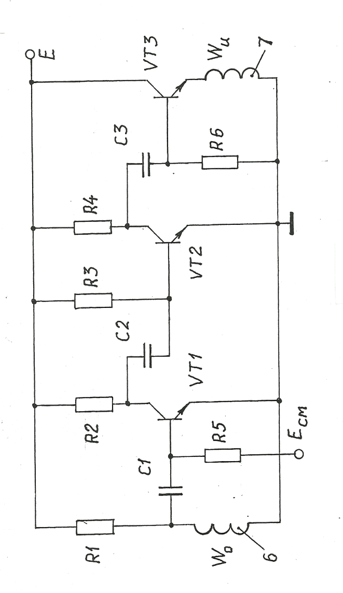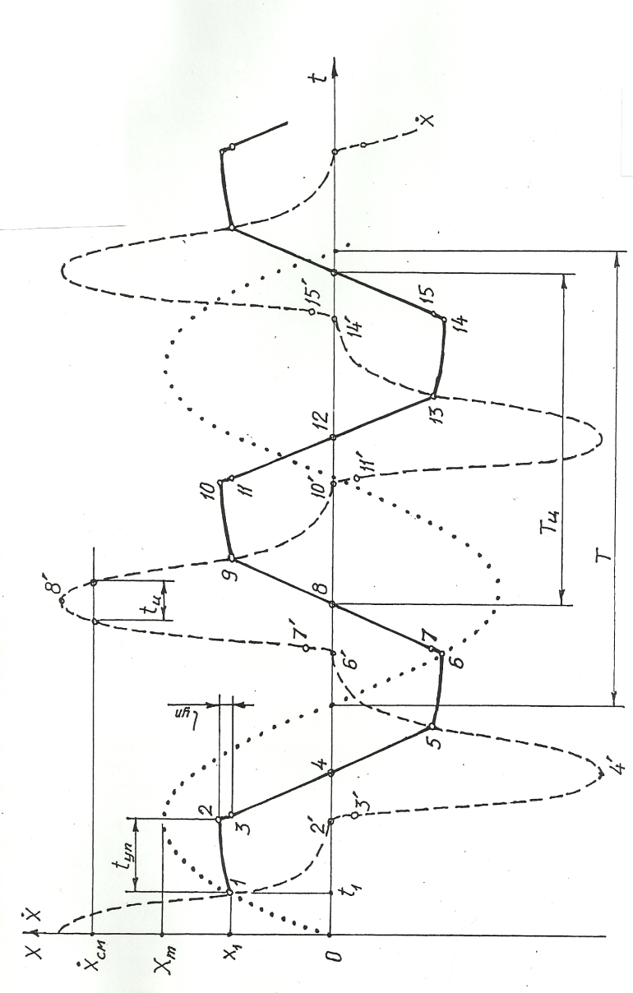 Кинетическая энергия будет расходоваться на деформацию пружины 12 упора и дополнительную деформацию образца 3. На участке 1-2 (рис.3) будем наблюдать замедление скорости $\dot{X}$. В точке 2 вся кинетическая энергия перейдет в потенциальную, следовательно, $\dot{X}=0$. Далее за счет потенциальных энергий образца и пружины упора масса m4 начнет ускоренно двигаться в обратном направлении – участок 2-3. Начиная с точки 3 система будет двигаться свободно, пока не встретит второй упор – точка 5. На втором упоре процесс повторяется.

Рис.3.

Рис.2.

В результате закон перемещения активного захвата оказывается примерно трапециидальным (сплошная линия на рис .3). Площадки выстоя 1-2, 5-6, 9-10… на максимальных напряжениях образца позволяют обеспечить время на процессы пластической деформации образца. При этом время движения на участках 2-5, 6-9… может быть предельно малым, за счет этого уменьшается период цикла (Тц < Т), что приводит к сокращению времени испытаний.

Рис.2.

Реальная система не консервативна. Для компенсации потерь энергии предусмотрена система (рис.2).

Пользователь для выбора параметров функции нагружения имеет возможность смещать исходное положение упругих упоров 8,9 и регулировать энергию подводимого через катушку привода Wu импульса уровнями питания Е и смещения Eсм источника 15.

**Список литературы**

1. Школьник Л.М. Скорость роста трещин и живучесть металла. – М.: Металлургия, 1973. – 216с.

2. Школьник Л.М. Методика усталостных испытаний. Справочник. М.: Металлургия, 1978. – 304с.

3. Способ определения усталостного повреждения материала: авт.свид. 905721 СССР: МПК G01N 3/32 .Опубл. 15.02.1982, Бюл.№6.

4. Установка для испытания материалов на усталость: пат. на изобретение 2373512 Рос. Федерация: МПК G01N 3/32. Опубл. 20.11.2009.

5. Установка для испытаний образцов на усталость: авт. свид. 1755110 СССР: МПК G01N 3/38. Опубл. 15.08.1992, Бюл. №30.

6. Установка для испытания группы образцов на усталость: пат. на изобретение 2017122 Рос. Федерация: МПК G01N 3/32. Опубл. 30.07.1994.

7. Установка для усталостных испытаний образцов материалов: пат. на изобретение 2051359 Рос. Федерации: МПК G01N 3/32. Опубл. 27.12.1995.

8. Установка для ускоренных испытаний материалов на усталость: заявка 2010145074/28 (064982) от 3.11.2010 МПК G01N 3/32/ А.Н. Сушина, Н.А. Елгаев, Л.Н. Шарыгин.

Е.И. Тукан Республика Молдова

Студентка группы ТЭг-111

*Научный руководитель:* к.т.н., профессор Л.Н.Шарыгин

Владимирский государственный университет

**АВТОНОМНАЯ СИСТЕМА ПОЖАРНОЙ СИГНАЛИЗАЦИИ**

В настоящее время известно множество технических решений по структуре систем пожарной сигнализации и отдельных функциональных блоков- пожарных извещателей, первичных преобразователей ( датчиков), пультов контроля и управления и т.п.

Отличительной особенностью известных систем является значительное электропотребление в дежурном режиме, т.е. круглосуточно. Кроме того, все функциональные блоки известных систем пожарной сигнализации ( в том числе и пожарные извещатели) требуют сетевого электропитания. Это обстоятельство снижает надежность систем, т.к. в предаварийной ситуации здание может быть обесточено - отключено от силовой сети населенного пункта.

Обычно системы пожарно-охранной сигнализации содержат пожарные извещатели соединенные с чувствительными элементами (сенсорами), которые изменяют свои параметры под воздействием факторов возгорания- температура, дым, излучение. Извещатели и датчики размещают в каждом контролируемом помещении и соединяют проводными линиями связи (шлейфами) с приемным прибором, который с учетом особенностей выполняемых функций иногда называют внешнее устройство оптической сигнализации, контрольно- измерительный прибор и т.п. Так в системе RWZ- 3 [1] пожарные извещатели, реагирующие на появление дыма, отдельными проводами присоединены к приемно-контрольному прибору. Как показывает вышеприведенное краткое описание конструкций известных аналогов, они достаточно сложны. Для функционирования пожарных извещателей необходим источник электропитания, что ведет к увеличению количества проводов в линии связи системы.

Наиболее близким к предлагаемому техническому решению является *Система пожарно-охранной сигнализации* [5]. Система содержит приемный прибор (приемно-контрольный прибор), в состав которого входят источник электропитания, подключенный к внешнему источнику тока, микропроцессор с согласующими устройствами на основе микроконтроллера АТ 89S8252-12P1, блок индикации, сигнализации, контроля и управления. Имеются также четыре биполярных транзистора разной проводимости для согласования с линией связи.

Каждый пожарный извещателей рассматриваемой системы построен на основе своего микропроцессора с согласующими устройствами. Имеются выпрямитель, блок стабилизированного напряжения и два биполярных транзистора, коллекторной нагрузкой одного из них является светодиод.

Система предусматривает применение 4-х датчиков: датчик дыма, тепловой датчик и два охранных, соответственно с нормально разомкнутым и нормально замкнутым контактами. Датчики подключены к входам микропроцессора пожарного извещателя.

Этому устройству свойственны те же недостатки, что и аналогам, а именно: система очень сложна, цепи электропитания приемного прибора и пожарных извещателей содержат вторичные источники- блок питания прибора и блоки стабилизированного напряжения извещателей. Электропотребление от внешнего источника оказывается большим.

Конструкции и схемотехнические решения пожарных извещателей весьма разнообразны. В устройстве для регистрации пожара [2] извещатель выполнен съемным и установлен на базе. Он содержит электронный блок для обработки сигналов сенсора и собственный индикатор состояния. Информация о состоянии извещателя выводиться на внешнее устройство оптической сигнализации (ВУОС). Электронные блоки извещателя имеют разные схемные решения в зависимости от применяемых сенсоров. Система предполагает 4-х проводную связь с пожарным извещателем.

В устройстве аварийной пожарной сигнализации [3] имеется термочувствительный элемент, состоящий из термостойкой трубки, заполненной легкоплавкими материалом (сплавом), с образованием линии акустической связи между передающим и приемным пьезоакустическими преобразователями , подключенным к противоположным концам термочувствительного элемента. Передающий пьезопреобразователь подключен к формирователю ультразвуковых колебаний, а приемный пьезопреобразователь через усилитель подключен к блоку обработки и управления, который содержит измеритель коэффициента амплитудной модуляции и решающий блок. Распространение акустических волн в трубе термочувствительного элемента происходит двумя путями- по первой линии акустической связи, образованной легкоплавким материалом (сплавом), заполняющим термостойкую трубку, и по второй линии акустической связи, образованной материалом термостойкой трубки. Таким образом, сигнал на выходе приемного пьезоакустического преобразователя будет определятся суммой двух сигналов, один из которых (по первой линии акустической связи) зависит от температуры. Этот сигнал обрабатывается электронной схемой, состоящей из ряда функциональных блоков. За счет наличия в блоке модуляции нагревательного элемента имеется возможность контроля работоспособности системы.

Автономную систему пожарной сигнализации составляют последовательно соединенные функциональные блоки: 1- тепловой датчик, 2- пожарный извещатель, 3- приемный прибор, 4 - линия связи пожарного извещателят с приемным прибором. Количество пожарных извещателей с тепловыми датчиками равно количеству контролируемых системой помещений- n.

Приемный прибор, в свою очередь, содержит n каналов, каждый из которых составляют последовательно соединенные функциональные блоки: 5- электрический фильтр, 6- выпрямитель, 7- электронный ключ, 8- оптический индикатор. Электронный ключ совместно с оптическим индикатором образуют блок индикации. Имеется источник электропитания 9, который подключен к блокам индикации каналов.

Обратимся к устройству отдельных функциональных блоков.

Тепловой датчик 1 представляет собой батарею термопар (термобатарею), т.е. последовательно соединенные несколько термопар. Их количество определяется типом термопары ( платина-платинородий, хромель-копель, хромель-алюмель и т.д.), заданным уровнем температуры срабатывания пожарного извещателя и параметрами электрической принципиальной схемы пожарного извещателя. Спаи термопар помещают в контролируемую зону помещения, а их концы присоединяют к пожарному извещателю. Для наглядности на рис.1 изображена одна термопара.

Пожарный извещатель 2 выполнен по электрической принципиальной схеме, изображенной на рис.1. Схематически пожарный извещатель представляет собой трансформаторный автогенератор гармонических колебаний на полевом транзисторе VT1. В качестве полевого транзистора может быть применен любой вид- с управляющим p-n переходом, со встроенным каналом, с индуцированным каналом. Для определенности на рис.1 изображен полевой транзистор с индуцированным каналом n-типа. Характерной особенностью полевых транзисторов является их высокие значения входных и выходных сопротивлений, т.е. они способны работать при малых токах. Частоту генерации задает LC-контур, образованный емкостью C конденсатора С2 и индукционностью L первичной обмотки I трансформатора. Собственная частота контура $f=1/2π\sqrt{LC}$. Настройка контура на требуемую частоту осуществляется подбором емкости конденсатора C2. Возможно применение подстроечного конденсатора. Этот контур одной общей точкой подключен к стоку транзистора VT1, а другой общей точкой через конденсатор С1- к затвору транзистора. Емкость конденсатора С1 образует положительную обратную связь, которая обеспечивает автогенерацию. Исходный режим транзистора обеспечивается двумя цепями-резистором R1, который связывает затвор с общей электрической шиной и истоковым смещением по постоянной составляющей тока истока, за счет параллельно соединенных резистора R2 и конденсатора С3. Емкость конденсатора С3 следует выбрать из соотношения X c3 $≪R2$, где Xc3=1/2πf . С3. При этом переменная составляющая тока истока замыкается через конденсатор С3 , а постоянная составляющая на резисторе R2 образует отрицательную обратную связь, стабилизирующую режим транзистора в функции температуры. Необходимое для автогенерации соотношение фаз сигналов на стоке и затворе реализуется за счет того, что питание каскада организовано через средний вывод первичной обмотки трансформатора.

Таким образом, если в цепи питания, т.е. на среднем выводе первичной обмотки трансформатора, появится положительный электрический потенциал по отношению к общей электрической шине, то в рассматриваемой схеме на транзисторе с каналом n- типа возникает автоколебательный процесс на частоте указанного выше контура. При замене транзистора на p-канальный потенциал цепи питания должен быть отрицательным.

В рассматриваемом пожарном извещателе в цепь питания включен стабилитрон VD1. Для транзистора с каналом n-типа анод стабилитрона подключен к среднему выводу первичной обмотки транзистора автогенератора, а катод к первому выводу теплового датчика (термобатареи), второй вывод которого связан с общей электрической шиной. При таком включении используется обратная ветвь вольтамперной характеристики p-n перехода полупроводникового диода, т.е. участок электрического пробоя стабилитрона. Стабилитрон становится электропроводным когда электрический потенциал катода достигает уровня электрического пробоя (напряжение стабилизации стабилитрона).

Если будет возрастать разность температур спаев термобатареи теплового датчика и ее выводов на пожарном извещателе, то пропорционально будет возрастать потенциал катода. При достижении этим потенциалом уровня электрического пробоя стабилитрона автогенератор окажется под током, следовательно, появится автоколебания. Настройка на заданную разность температур может осуществляется выбором типа термопар теплового датчика, их количества и стабилитрона по его напряжению стабилизации.

При работающем автогенераторе на вторичной обмотке II его трансформатора за счет взаимоиндукции будет возникать синусоидная ЭДС- гармоника с частотой *f.* Этот сигнал передается в линию связи 4. Конденсатор С4, включенный последовательно, обеспечивает гальваническую развязку между выходами пожарных извещателей.

Приемный прибор 3 своими выходами подключен к линии связи 4 и содержит каналы по количеству пожарных извещателей. Каждый канал (рис.2) составлен последовательно соединенными электрическим фильтром 5, выпрямителем 6 и блоком индикации в составе электронного ключа 7 с оптическим индикатором 8. Пидусмотрен источник электропитания 9 общий для всех каналов.

Электрический фильтр 5 представляет собой последовательный резонансный контур, составленный емкостью С конденсатора С5 и электрической катушкой с индуктивности L. Сопротивление последовательного контура равно 2, где , а при резонансе Z=R,т.е. полное сопротивление будет очень малым и равным активному сопротивлению R электрической катушки. Следовательно, такой электрический фильтр будет пропускать только одну частоту, равную резонансной. Каналы приемного прибора настраиваются на принимаемую частоту подбором емкости конденсатора С5 , который может быть подстроечным. Настройка индуктивностью L катушки усложняет конструкцию последней , поэтому нецелесообразна.

Выпрямитель 6 обычного исполнения. На рис.2 изображен двухполупериодный мостовой вариант на выпрямительных диодах VD2-VD5. Возможно применение однополупериодного выпрямителя.

Электронный ключ 7 блока индикации представляет собой каскад с общим эмиттером, а т.к. база транзистора соединена с эмиттером резистором R3, то в исходном состоянии транзистор находится в режиме отсечки и его коллекторный ток очень мал. В цепи коллектора транзистора VT2 электронного ключа включен оптический индикатор 8; на рис.2 в качестве примера это светоид VD6. Возможно применение скоммутированного на конкретную цифру цифрового индикатора. Поскольку транзистор VT2 находится в режиме отсечки, то в исходном состоянии оптический индикатор не высвечивается. Транзистор VT2 электронного ключа может быть произвольной проводимости. На рис.2 изображен транзистор проводимости p-n-p. При замене на проводимость n-p-n следует изменить полярность подключения источника электропитания 9. Необходимо заметить, что проводимость транзистора VT2 не связана с канальностью полевого транзистора VT1 пожарного извещателя.

Как отмечено выше, в дежурном режиме от источника электропитания 9 потребляется только очень малый ток закрытого электронного ключа 7. Поэтому в качестве источника электропитания можно использовать автономные первичные источники –гальванические элементы (батарейки) или аккумуляторы- малой мощности.

Таким образом, если в сигнале на входе в данный канал приемного прибора присутствует резонансная частота фильтра 5, то сигнал этой частоты будет выделен и выпрямленное напряжение обеспечит ток базы транзистора VT2 , следовательно появится усиленный ток коллектора VT2, этот ток протекая через оптический индикатор этого канала обеспечит его высвечивание.

Линия связи 4 может быть реализована в различных вариантах в зависимости от конструкции здания и устройства его инженерных сетей. Если в здании имеются разветвленные трубопроводные системы ( горячего и холодного водоснабжения, отопления) с низким электрическим сопротивлением ( случай когда трубы соединены сваркой), то возможно использование этих инженерных сетей в качестве электрической общей шины для линии связи.

Следовательно, сигналы всех пожарных извещателей можно передавать по одному сигнальному проводу, что существенно сокращает расход проводов на линию связи и упрощает монтаж системы. Обратим внимание, что все известные системы с вторичными источниками питания не позволяют использовать заземленные инженерные сети здания. В предлагаемой системе пожарной сигнализации в качестве линии связи можно использовать электропроводку, т.к. выход пожарного извещателя и вход приемного прибора соединены с линией связи через конденсаторы ( соответственно, С4 и С5), обеспечивающие гальваническую развязку, а частота электросети (50 Гц) существенно ниже рабочих частот системы.

В целом автономная система пожарной сигнализации содержит n пожарных извещателей 2 с тепловыми датчиками 1, приемный n-канальный прибор 3 и линию связи 4, соединяющую пожарные извещатели с приемным прибором. Каждый *i*-й пожарный извещатель 2 настраивается изменением емкости конденсатора С2 автогенератора на свою частоту *fi.* На эту же частоту емкостью конденсатора С5 настраиваются электрический фильтр 5 *i-*го канала приемного прибора 3.

Пожарный извещатель с тепловым датчиком монтируется в каждом *i-*м контролируемом помещении, при этом спаи термобатареи датчика и собственно пожарный извещатель 2 устанавливаются по разные стороны внешней стены помещения. Спаи термобатареи датчика монтируют внутри помещения, а пожарный извещатель - снаружи, например, на раме оконного блока. Габаритные размеры пожарного извещателя малы и он не изменит эстетику здания. Возможен вариант с обратным расположение указанных устройств.

Работает автономная система пожарной сигнализации следующим образом. В нормальных условиях имеется некоторая небольшая разность температур воздуха внутри и вне помещения, следовательно термобатарея теплового датчика 1 вырабатывает некоторую ЭДС. Но настройка пожарного извещателя такова (см. выше), что ЭДС меньше напряжения стабилизации стабилитрона VD1 и он остается неэлектропроводным. Система остается в исходном режиме.

При возникновении пожара в *i*-м помещении значительно возрастает разность температур внутри и вне помещения, соответственно возрастает ЭДС теплового датчика. При достижении этой ЭДС напряжения стабилизации стабилитрона VD1 он становится электропроводным, что и обеспечивает ток питания трансформаторного автогенератора гармонических колебаний на транзисторных VT1. Сигнал, снимаемый с вторичной обмотки трансформатора генератора с частотой *fi* поступает в линию связи 4, а с нее - на входы всех каналов приемного прибора 3. Электрический фильтр *i*-го канала, настроенный на частоту *fi* выделит сигнал *i*-го пожарного извещателя и обеспечит открывание электронного ключа 7, следовательно высвечивание *i-*го оптического индикатора 8. Если пожарная ситуация возникает в нескольких помещениях, то в линии связи будут присутствовать сигналы нескольких пожарных извещателей, но каждый из них с разными *i-*ми частотами, которые будут выявлены соответствующими фильтрами. В результате будут высвечиваться оптические индикаторы этих каналов приемного прибора.

Предлагаемая автономная система пожарной сигнализации предельно проста. Система нормально функционирует, когда здание либо не имеет сетевого электроснабжения, либо оно по каким-либо причинам отключено. Этим обеспечивается высокая надежность информации.

Экономический эффект от внедрения системы обеспечивается ее низкой себестоимостью, простотой обслуживания и длительным сроком эксплуатации. Срок эксплуатации реализуется режимом отсечки электронных ключей, невозбужденным состоянием индикаторов в ждущем режимом и низкомощным режимом генераторов пожарных извещателей.

Автономная система пожарной сигнализации допускает простую модернизацию для объединения в общегородскую сеть.

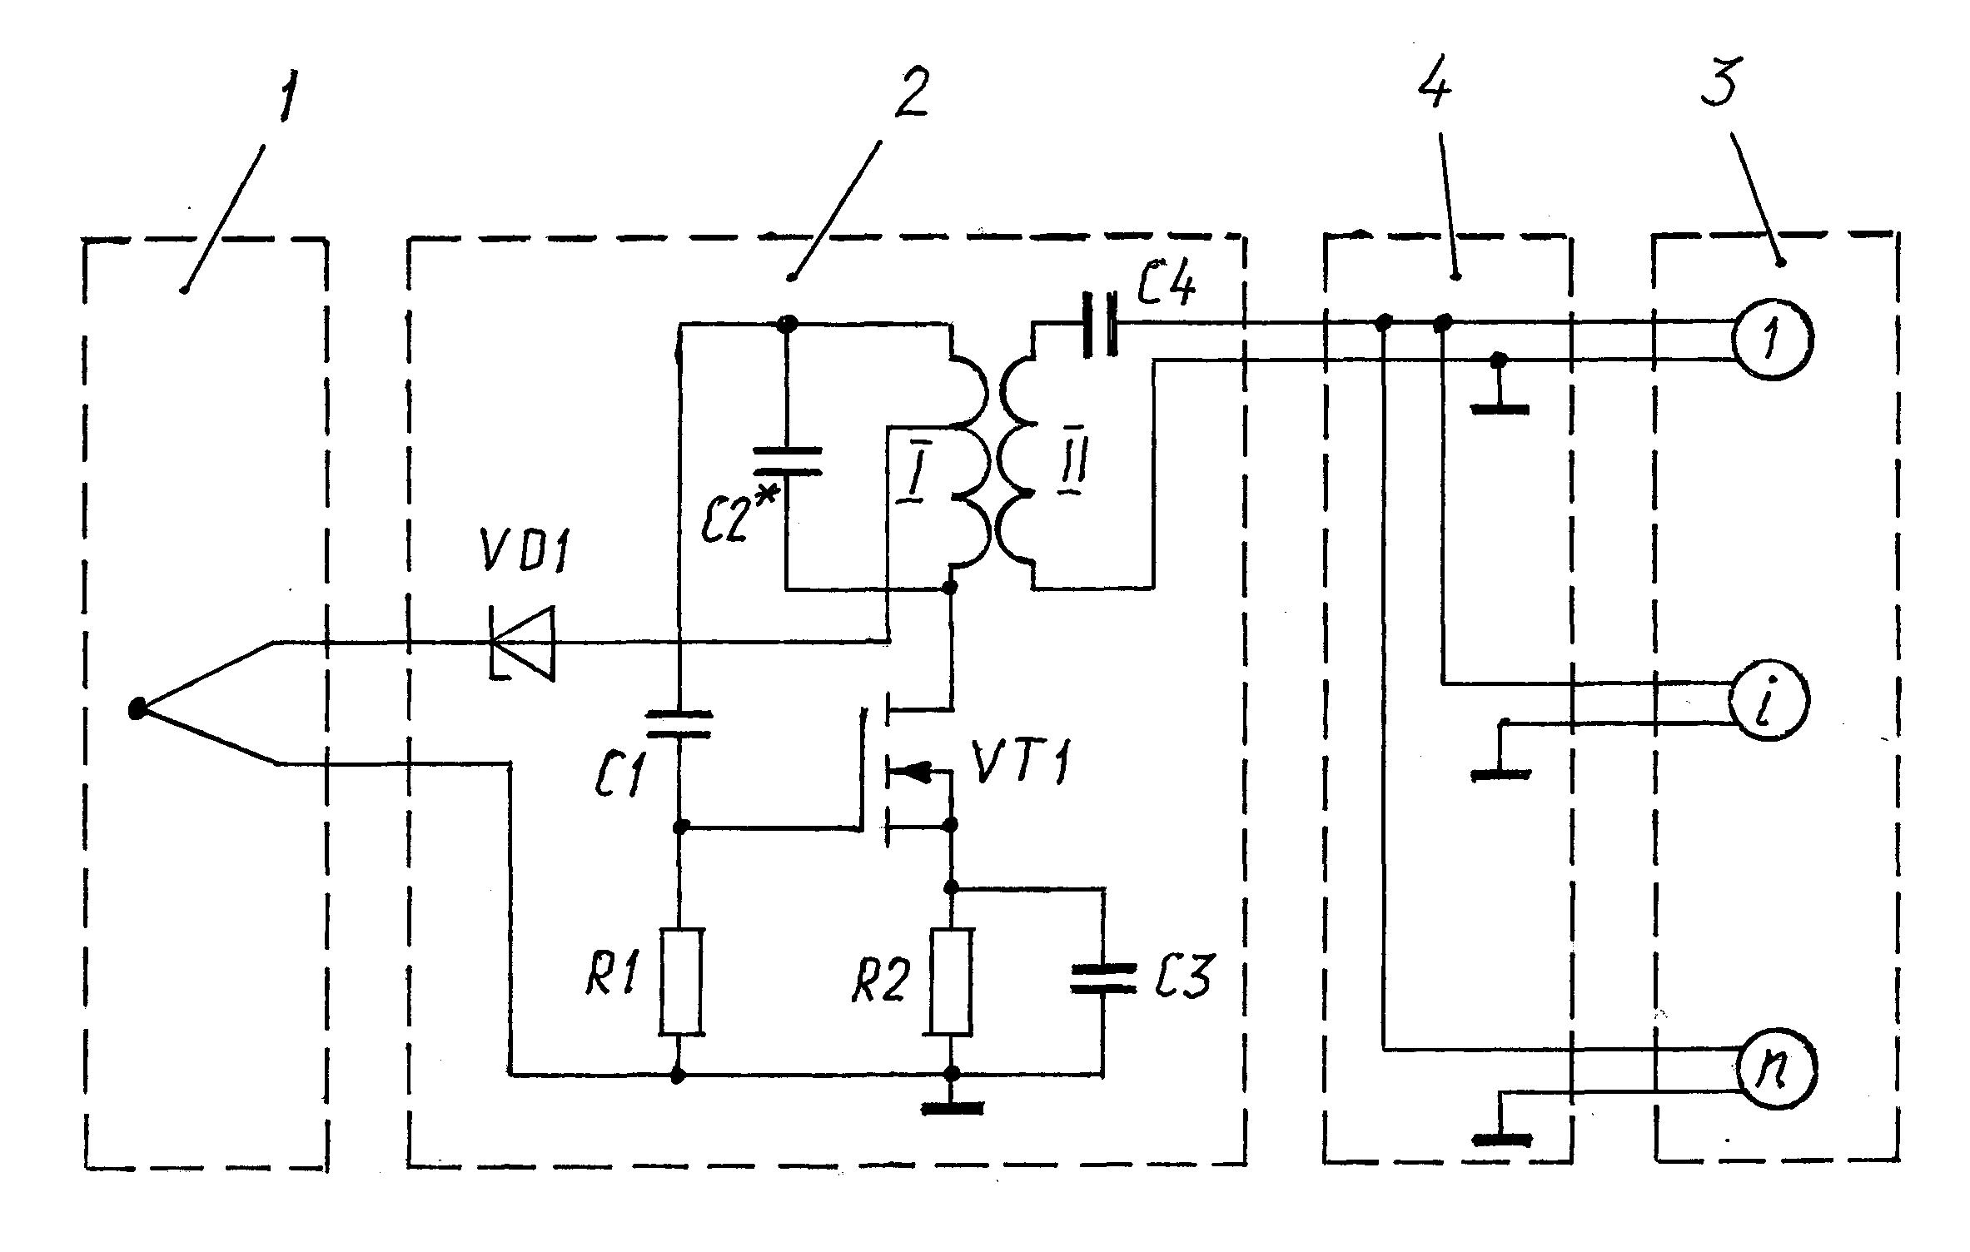

Рис. 1. Комбинированная схема автономной пожарной сигнализации

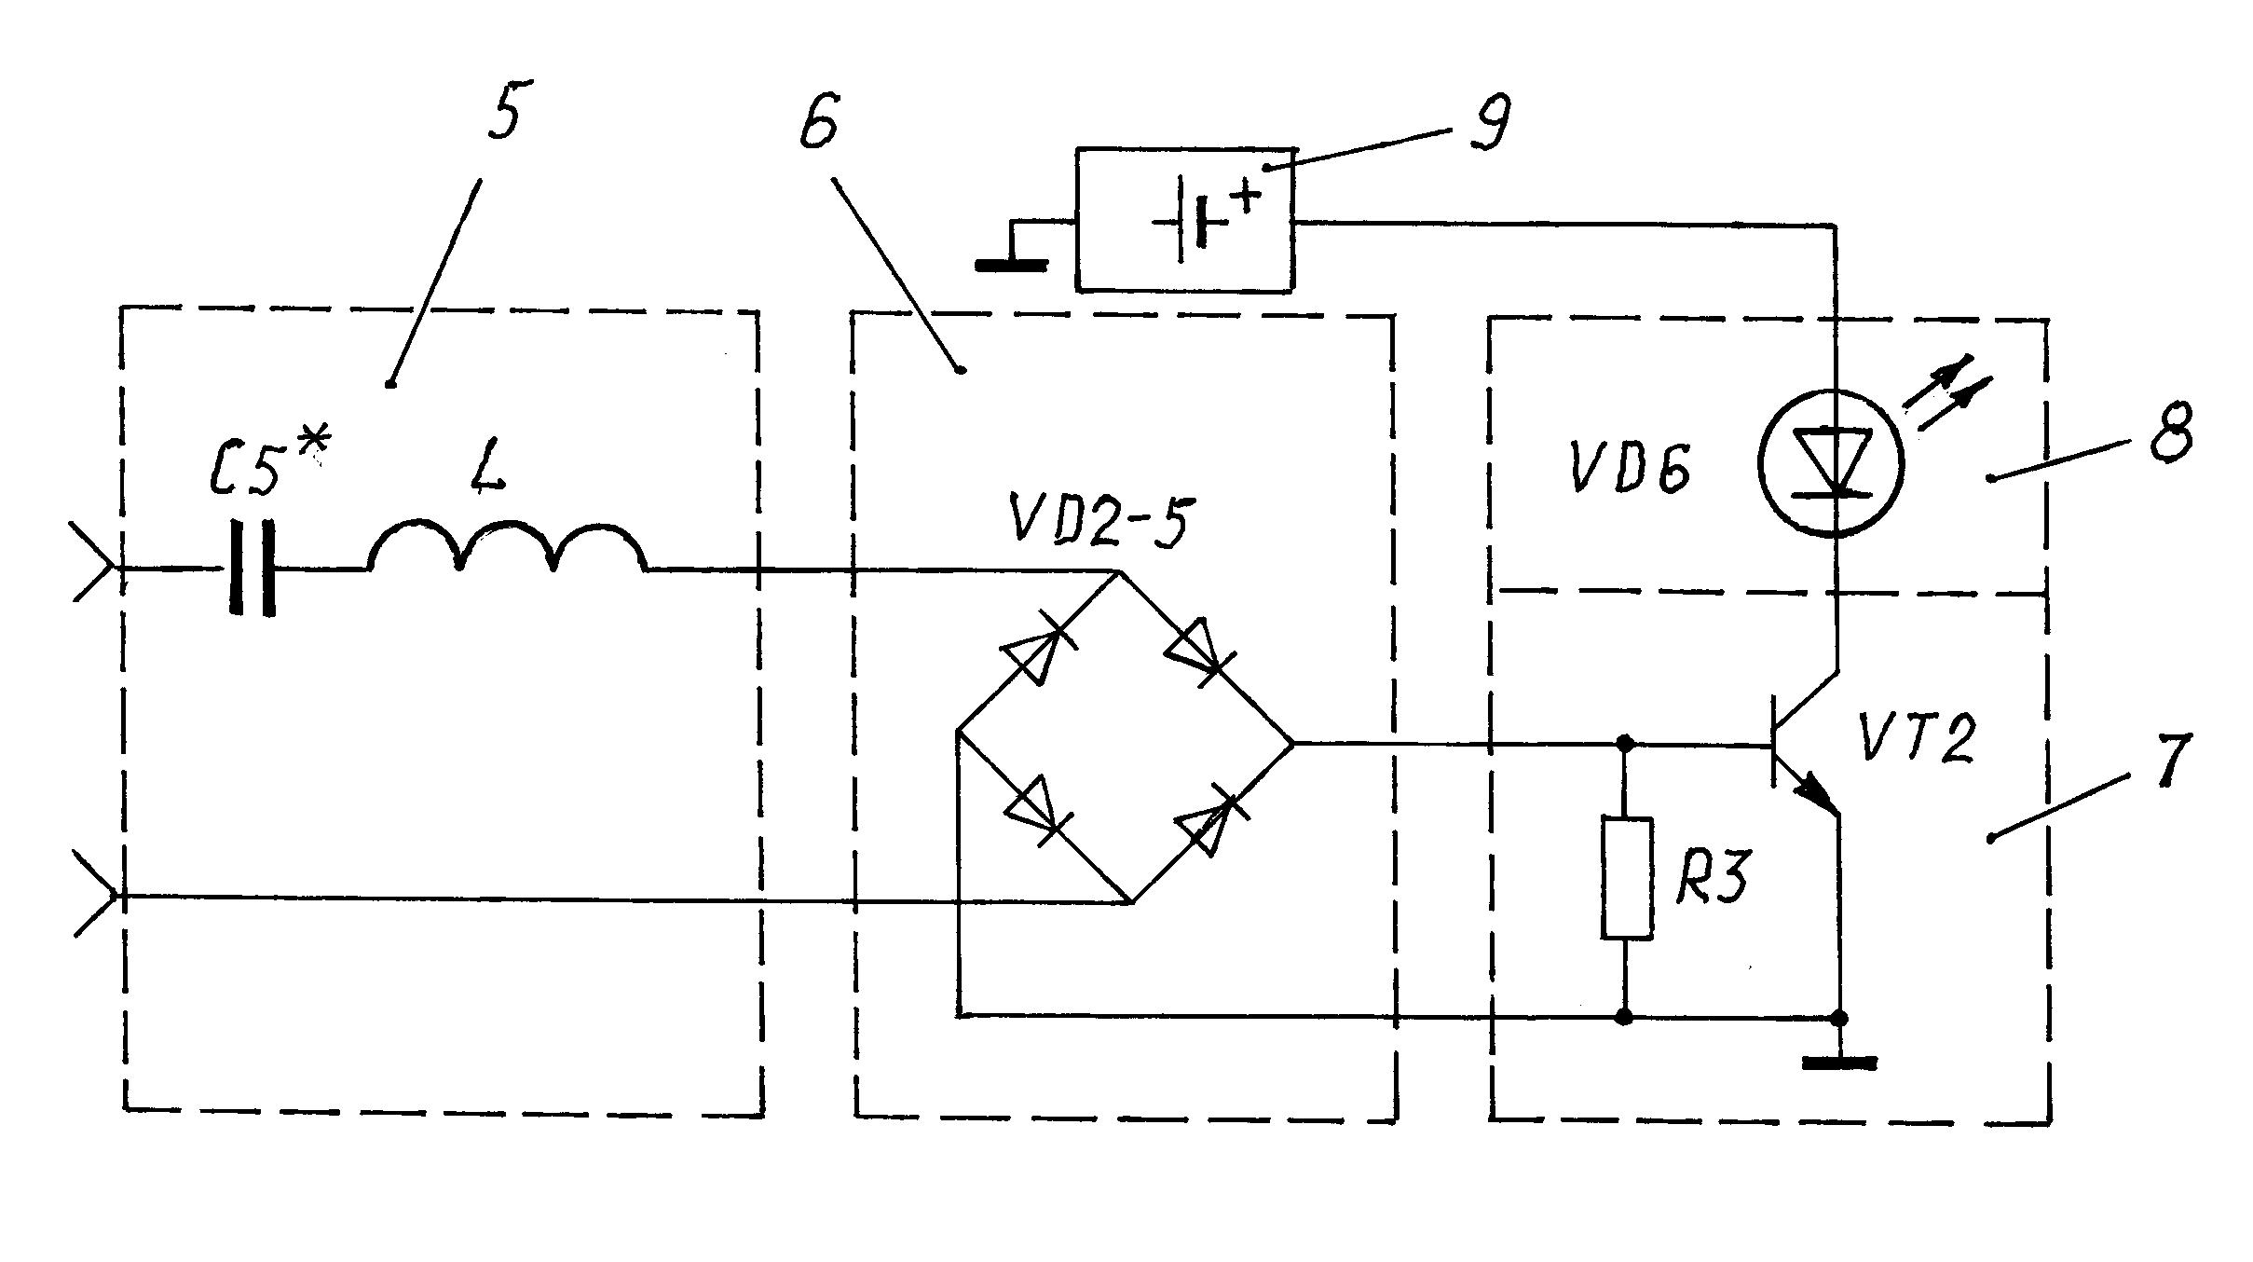

Рис. 2. Схема приемного прибора

**Список литературы**

1. Александров Ю.С. Пожарная безопасность вагонов. – М.: Транспорт, 1988.
2. Устройство для регистрации пожара. Патент RU2372663, МПК G08B 17/00./В.В. Баков и др. Опубл.10.11.2009.
3. Устройство аварийной пожарной сигнализации. Патент RU2438183, МПК G08B 17/00, 17/06; H01H 85/00/О.П. Ильин. Опубл. 27-12-2011.
4. Система пожарно-охранной сигнализации. Патент RU2274902С2, МПК G08B 17/10./ В.Г. Гробов и др. Опубл. 20.04.2006
5. Автономная система пожарной сигнализации. Заявка на изобретение № 2013103871/6 (005588) от 29.01.2013, МПК G08B 17/10/ Е.И. Тукан и др.

Е.И. Тукан Республика Молдова

студент группы ТЭг-111

*Научный руководитель*: к.т.н., проф. Л.Н. Шарыгин

Владимирский государственный университет

**ПОЖАРНЫЙ ИЗВЕЩАТЕЛЬ**

Большинство дымовых пожарных извещателей используют отражательные свойства дыма. Зоной измерения является область пересечения диаграмм направленности излучателя и приемника оптического излучения в инфракрасной части частотного диапазона. Анализ известных технических решений показывает их низкую надежность регистрации факта задымления, которая обусловлена накоплением пыли в оптическом тракте. Техническое состояние пожарного извещателя иногда индицирует светодиодом на его корпусе, что предполагает регулярный осмотр множества извещателей, тем самым растет трудоемкость обслуживания при эксплуатации.

Предлагаем техническое решение, которое устраняет недостатки известных аналогов, а именно: повышает надежность определения задымленности в помещении и удобство в эксплуатации - рис. 1-3.

Пожарный извещатель крепится к потолку помещения и в нижней части имеет съемную измерительную камеру 1 в форме цилиндра отверстиями 2 для конвекционных потоков воздуха, лабиринтом для локализации оптических лучей и стеклянной съемной пластинкой 3. В верхней корпусной части извещателя закреплена электронная плата с излучателем света 4 и двумя фотоприемниками 5, 6. Схематично измерительная камера совместно с излучателем 4 приемниками 5,6 показана на рис. 1, где сплошными линиями даны осевые линии диаграмм направленности указанных элементов. Точка пересечения диаграмм направленности излучателя 4 и приемника 5образует зону измерения дымности, а приемник 6, воспринимающий отраженный от зеркала 7 луч, служит для контроля уровня запыленности.

При работе пожарного извещателя в случае наличия дыма в зоне измерения отраженный от его частиц луч поступает в приемник 5, далее импульсы приемника обрабатываются электронной схемой. Интенсивность отраженного от зеркала 7 луч будет зависеть от запыленности измерительной камеры, что будет отражаться на уровне сигнала приемника 6. Заметим, что диаграмма направленности приемника 6 не пересекается с диаграммами направленности элементов 4, 5 .

Функциональная схема каналов дымности и запыленности (рис. 2) содержит генератор прямоугольных импульсов 8, который питает излучатель 4. Оптические лучи излучателя воспринимаются приемниками 5, 6.

Обратимся к каналу измерения дымности. Он содержит последовательно соединенные фотоприемник 5, усилитель 9, амплитудный селектор 10, усилитель 11 и RS-триггер 12. На амплитудный селектор от источника питания задается уровень срабатывания $U_{э}$, а коэффициент усилении усилителя выставляется таким, чтобы выходной сигнал был равен логической единице при наличии дыма в зоне измерения измерительной камеры. Эта операция осуществляется при настройке по тестовой конструкции дыма. Уровень срабатывания $U_{э}$ с некоторым запасом превышает амплитуду шумового импульса на выходе усилителя 9, т.е. импульса за счет паразитных отражений в измерительной камере при отсутствии дыма. Таким образом если появится в зоне измерения дым, то выходной импульс усилителя 9 превысит заданный уровень срабатывания $U_{э}$, тогда на выходе амплитудного селектора 10 появится импульс. Доведенный усилителем 11 до уровня логической единицы он обеспечит переворачивание RS-триггера 12. Логическая единица на выходе триггера является сигналом $U_{с}$ наличия дыма. Сигнал $U_{с}$ поступает по шлейфу системы пожарной сигнализации на пульт оператора.

Канал измерения запыленности устроен похожим образом. Фотоприемник 6 соединен с усилителем 13, выход которого связан с амплитудным селектором 14.На вход селектора 14 задается также допустимый уровень запыленности в виде напряжения $U_{з}$ от источника электропитания. Выход селектора 14 соединен с усилителем- формирователем 15. Пока измерительная камера не запылена импульсы с выхода усилителя 13, но амплитуде превышают уровень $U_{з}$, выделенные амплитудным селектором 14 импульсы обеспечит работу усилителя- формирователя 15 и на его выходе будет присутствовать последовательности прямоугольных импульсов $U_{0}$ с частотой генератора 8. С ростом запыленности измерительной камеры ( стеклянной пластинки 3, зеркала 7) амплитуда импульсов на выходе усилителя 13 будет уменьшаться и при достижении заданного уровня $U_{з}$ на выходе амплитудного селектора 14 импульсов не будет, следовательно не будет выходного сигнала $U_{0}$ на усилителе-формирователе 15.

Комментарии по устройству.

Для обеспечения необходимыми уровнями напряжения всех функциональных блоков каналов служит источник вторичного электропитания- рис.3. Первичное питание E поступает с пульта оператора 16 через последовательно включенный индикаторный светодиод 17. Если выбран микромощный тип светодиода, то его можно записать через ограничительный резистор $R_{0}$ при этом напряжение снимать с балластного резистора $R_{б}$. Диод 17 будет высвечиваться пока есть ток нагрузки. Исходя из того, что стабильность напряжения E не высока в пожарном извещателе предусмотрен стабилизатор напряжения на транзисторе VT, в базовой цепи которого установлен стабилитрон VD, питаемый через резистор. Каскад на транзисторе VT1 представляет собой эмиттерный повторитель, его выходное напряжение $U_{n}$ ( на эмиттере)практически равно напряжению стабилизации стабилитрона VD. Для прерывания тока источника E пульта оператора предусмотрено управление каскадом VT1- каскад на транзисторе VT2 . Транзистор VT2 включен по схеме с общим эмиттером, его коллектор соединен с базой VT1, а база связана с общей шиной через резистор $R_{2}$. Такое включение реализует режим отсечки VT2 по постоянному току. Управление предусматривается через разделительный конденсатор $C_{1}$ импульсами $U_{0}$ с выхода усилителя-формирователя 15 канала запыленности.

В виду необходимости удержания электропитания функциональных блоков пожарного извещателя на время импульса генератора 8 предусмотрен накопитель электрической энергии в виде конденсатора большой емкости $C_{2}$. Задание уровней $U_{э}$ и $U_{з}$, срабатывания каналов дымности и запыленности реализуется подстроенными резисторами $R_{3}$, $R_{4}$. Для повышения помехоустойчивости выходы резисторов заблокированы конденсаторами $C_{3}$, $C_{4}$.

Работает пожарный извещатель следующим образом. В исходном состоянии на выходах источника вторичного электропитания присутствуют допустимые уровни напряжений $U_{э}$, $U_{з}$, соответственно каналов дымности и запыленности и напряжение $U_{п}$ питания функциональных блоков. Пока измерительная камера 1 не запылена и в ее зоне измерения нет дыма амплитуда импульсов на выходе усилителя 9 фотоприемники дымности мала – ниже уровня $U_{э}$- импульсы на выходе амплитудного селектора 10 отсутствуют, RS-триггер 12 остается в исходном состоянии и на его выходе присутствует логический нуль. Заметим, что установка RS-триггера в исходное состояние осуществляется обычным образом фронтом питания при включении пожарного извещателя. При образованных исходным данных амплитуда импульсов на выходе усилителя 13 канала запыленности превышает уровень $U_{з}$, на выходе амплитудного селектора 14 будут присутствовать импульсы, запускающие усилитель-формирователь 15. Импульсы $U_{0}$ с его выхода открывают каскад транзистора VT2. Сопротивление насыщенного транзистора VT2 мало, следовательно потенциал базы VT1 будет приближен к нулю ( потенциалу общей шины) и транзистор VT1 закроется, что приведет к практически полному прекращению тока. На время действия импульса индикаторный светодиод 17 пульта управления 16 гаснет. Таким образом, пока оптическое состояние измерительной камеры не изменится оператор будет наблюдать на пульте мерцающий цвет индикатора 17 с частотой генератора 8. Психологически, понимая импульсный принцип работы пожарного извещателя, оператор воспринимает мерцание индикатора как исправную работу пожарного извещателя.

При аварийной ситуации в помещении появляется дым. Будучи теплее окружающего воздуха дым поднимается вверх к потолку, где установлен пожарный извещатель. Проходя сквозь окна в дне и на боковой поверхности измерительной камеры дым, оказывается в зоне измерения. Отраженный от частиц дыма инфракрасный луч излучателя 4 попадает на приемник 5. В результате на выходе усилителя 9 будут появляться импульсы напряжения с частотой генератора 8. Если амплитуда этих импульсов превышает установленный уровень $U_{э}$, то появится импульсы на выходе амплитудного селектора 10 и доведенные усилителем 11 до уровня логической единицы они обеспечат переключение RS-триггера 12 в единичное состояние. Данные напряжения $U_{с}$ является сигналом пожара, оно по шлейфу поступает на пульт оператора 16 и включает оптическую и звуковую сигнализацию, общепринятую в структуре пульта.

В дежурном режиме дым в измерительную камеру не поступает и канал дымности находится в режиме ожидания. Но со временем за счет конвекционных потоков воздуха внутри измерительной камеры оседает пыль. Особенно большое влияние на уровни оптических импульсов оказывает запыленность поверхностей стеклянной пластинки 3 и зеркала 7. Наличие пыли на пластинке 3, снижает амплитуды оптического импульса излучателя 5. Дополнительная потеря имеет место на этой пластинке перед приемниками 5, 6. Если запыленность достигла критического уровня, который в электрическом смысле задан уровнем напряжения $U_{з}$ на блоке питания, то амплитуда импульсов на выходе усилителя 13 окажется ниже уровня $U_{з}$. При этом соотношении уровней электрических напряжений на выходе амплитудного селектора 14 и, соответственно, усилителя- формирователя 15 импульсов $U_{0}$ не будет. Следовательно транзистор VT2 блока питания останется закрытым, VT1- открытым. Прерывания тока питания через транзистор VT2 не будет, а мерцание индикаторного светодиода 17 на пульте оператора прекратится. Светодиод 17 будет высвечивается постоянным светом. Этот факт подсказывает оператору, что пора проводить профилактическую чистку измерительной камеры. Следует иметь в виду, что процесс накопления пыли очень медленный, и с учетом запаса установок срабатывания $U_{э}$ и $U_{з}$ пожарный извещатель еще некоторое время работоспособен.

Таким образом, предлагаемая конструкция пожарного извещателя проста, высоконаделена и удобна в эксплуатации.

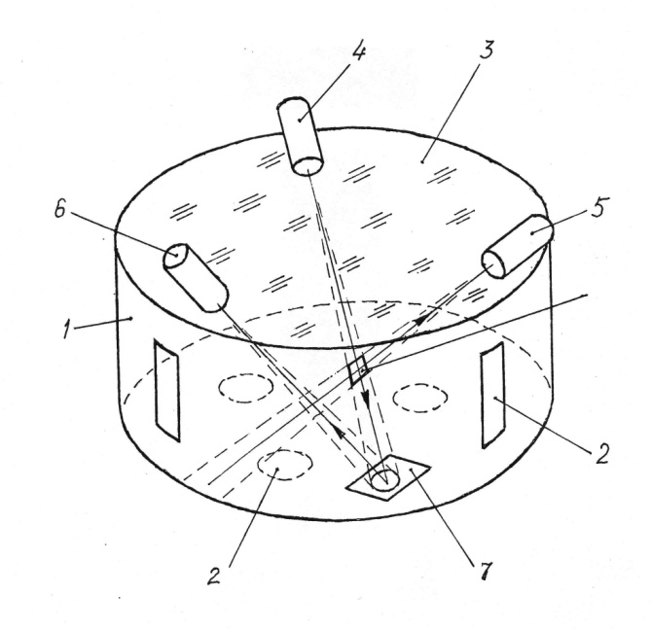

**Рис.1. Оптическая схема измерительной камеры**

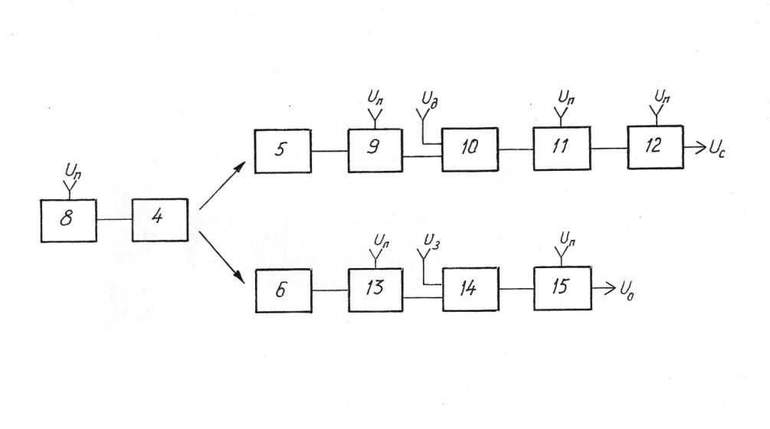

**Рис.2.Функциональная схема каналов дымности и запыленности**

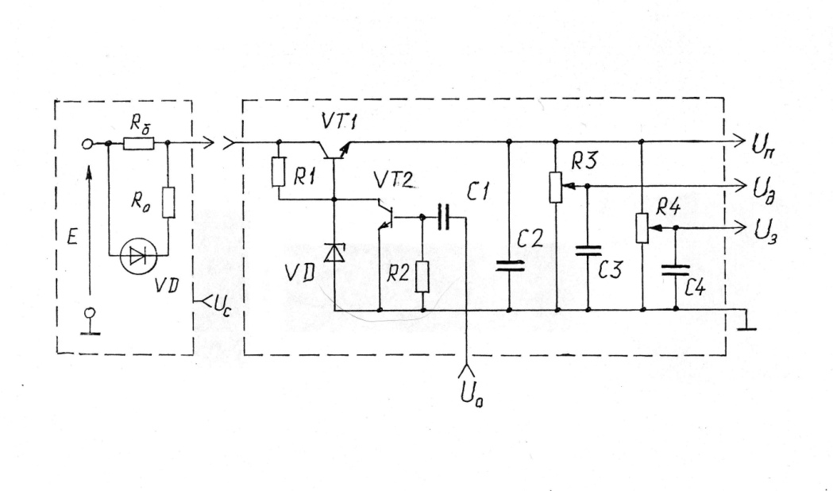

**Рис.3. Схема электропитания**

|  |  |
| --- | --- |
| **D:\учеба\19.04.2013\2\тукан 004.jpg** | **D:\учеба\19.04.2013\2\тукан 005.jpg** |
| **Рис.4. Конструкция пожарного извещателя** | **Рис. 5. Узел крепления зеркала** |

**Литература**

1. Пожарный дымовой извещатель. Патент RU 2417450, МПК G 17/107. /В. Ю. Горн, С.В. Потетюнин. Опубл. 27.04.2011.
2. Сигнализатор дыма. Патент RU 2317591, МПК G 08 B 17/10. Опубл. 20.02.2008.
3. Извещатель дыма. Патент RU 2321071, МПК G08B 17/10. / А.Б. Зиновьев, В.Л. Коряков. Опубл. 27.03.2008.
4. Дымовой пожарный извещатель. Патент RU 2356094, МПК G 08 B 17/10./В.В. Баканов и др. Опубл. 20.05.2009.
5. Дымовой пожарный извещатель. Патент RU 2306613, МПК G 08 B 17/10./В.А. Абушкевич и др. Опубл. 20.09.2007

***К.Г.Ульянова***

Студентка группы ТЭг-110

Научный руководитель*:* к.т.н., профессорЛ.Н.Шарыгин

Владимирский государственный университет

**УСТРОЙСТВО ДЛЯ ВЗВЕШИВАНИЯ МАССЫ**

**В НЕВЕСОМОСТИ**

В условиях невесомости, космического полёта, на орбитальных космических станциях невозможно измерение массы на основе действия силы тяжести в земных условиях, например для измерения результатов химических или биологических опытов. При создании средств измерений обычно используют движение тела с некоторым ускорением, затем либо измеряют величину ускорения, либо параметры движения.

Устройство для измерения массы тела в невесомости [1] содержит контейнер для размещения измеряемой массы, платформу, электродвигатель и силоизмерительный элемент (датчик), установленный между контейнером и платформой . Платформа приводится во вращение и с помощью датчика определяется сила инерционного воздействия. Поскольку силовое поле радиально, то ускорения точек измеряемой массы различны и зависят от расстояния каждой точки массы до оси вращения. Неравномерность поля ускорений вызывает деформацию измеряемой массы, что ведёт к ограничению точности измерений. Наличие электродвигателя предполагает значительную массу рассматриваемого устройства.

Большую точность предполагает устройство для измерения массы тела в невесомости [2]. В этом устройстве измеряемая масса размещается в контейнере, который через датчик соединён с кареткой и платформой. Платформа установлена на направляющих с возможностью продольного перемещения и жёстко связана с нерастяжимой гибкой лентой. Концы ленты намотаны на валах, сопряжённых с электродвигателями. При измерении на первый электродвигатель подаётся рабочее напряжение, а на второй – малое, обеспечивающее подтормаживающий момент. При вращении радиус рулона ленты возрастает линейно во времени, следовательно движение каретки происходит с постоянным ускорением. Данный факт предполагает потенциальную точность. Однако устройство очень сложно. Кроме названных основных деталей в него входят элементы автоматики – муфты, концевые выключатели. Конструктивная реализация направляющих движения и применение двух электродвигателей приводит к большой исходной массе изделия.

Анализ показывает, что перспективнее оказывается применение колебательных звеньев. В этом случае собственная частота колебательного звена зависит от измеряемой (присоединяемой) массы, а повышение точности измерения можно достигать повышением добротности колебательного звена.

В измерителе массы [3] измеряемый параметр определяется по резонансной частоте колебаний массы, упруго связанной с основанием. В качестве упругого элемента здесь использован пьезоэлектрический преобразователь.

Оригинальна конструкция устройства для взвешивания массы в невесомости [4]. Колебательное звено в этом устройстве образовано ферромагнитным контейнером для измеряемой массы и платформой со статором в виде электромагнита, а функцию упругого звена выполняет магнитное поле между контейнером и статором. Датчик положения контейнера состоит из источника света и фотодиодов. Для обеспечения автоколебательного режима и отображения результата измерения имеются блок управления, частотомер и индикатор. Блок управления состоит из первого и второго блоков перемножения на заданные коэффициенты, блока дифференцирования, блока сложения. Вход блока управления соединен с первым и вторым блоками перемножения. Один блок перемножения соединен с блоком дифференцирования, выходы второго блока перемножения и блока дифференцирования соединены с блоком сложения, выход которого соединен с выходом блока управления.

Применение статора создаёт значительную массу, поскольку для его реализации необходим магнитопровод и силовая обмотка проводом большого сечения. Создаваемое статором поле неоднородно, следовательно колебательное звено неизохронно. Левитационное положение контейнера предполагает некоторую неопределённость, отсюда вытекает информационная неопределённость сигнала датчика. Конструктивная реализация оказывается очень сложной, т.к. необходимы ограничители положения контейнера по трём координатным осям. Имеет место проблема залипания магнитопроводных деталей (контейнера и магнитопровода статора). Значительную трудоёмкость изготовления создают сферические поверхности. Блок управления содержит комплект сложных функциональных устройств.

Кроме неизохронизма колебательного звена и некоторой неопределенности сигнала датчика, связанной с левитационным положением контейнера, присутствует еще одна составляющая погрешности измерения. Эта составляющая обусловлена влиянием массы корпуса – массы объекта, на котором используется средство измерения.

Влияние массы корпуса объекта на точность измерения теоретически показано в работе автора [5]. Выводы этой теории использованы при проектировании предлагаемого устройства.

${ T}_{0}=\frac{2π}{n_{0}}=2π\sqrt{\frac{m_{Н}m_{П}}{\left(m_{Н}{+m}_{П}\right)К}}=\sqrt{\frac{{m_{П}}/{m_{Н}}}{1+{m_{П}}/{m_{Н}}}}×2π\sqrt{\frac{m_{Н}}{К}} .$ На рис.1. изображена конструктивная схема устройства для взвешивания массы в невесомости; на рис.2. приведена схема формирования импульсов магнитоэлектрического привода.

Устройство для взвешивания массы в невесомости в своей основе имеет колебательное звено, составленное из упругого элемента – мембраны *1* и инерционной массы, составленной контейнером *2*, магнитной системой, состоящей из П-образного магнитопровода *3* и двух постоянных магнитов 4 осевой намагниченности, и соединительного стержня *5*. Мембрана по наружному контуру завальцована во внутреннюю часть *6* платформы. На этой же части закреплена бифилярная (намотанная в два провода) катушка *7*. В исходном положении осевые линии катушки и постоянных магнитов совмещены. Катушка совместно с магнитной системой образует датчик.

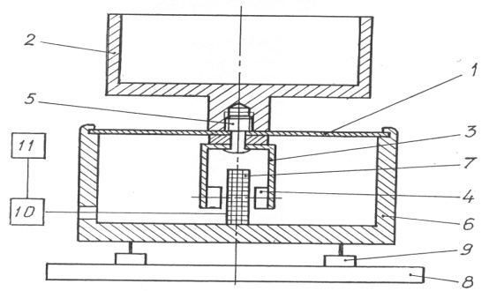

**Рис.1. Конструктивная схема устройства для взвешивания массы в невесомости**

Обратим внимание на следующее. Сигнал датчика определяется величиной магнитной индукции в зазоре магнитной системы и количеством витков катушки. Следовательно, масса подвижной магнитной системы может быть минимизирована за счёт количества витков катушки. Это возможно, т.к. здесь катушка не силовая и диаметр провода мал. Величина магнитной индукции в зазоре не критична. Масса магнитов может быть снижена, если их изготовить из платинакса (ПлК 78). В отличие от прототипа контейнер может быть изготовлен из лёгких сплавов, например на основе алюминия или магния. В целом, рассматриваемое конструктивное решение позволяет реализовать достаточное малое значение исходной инерционной массы (массы ненагруженной системы) – см.выше теоретический вывод.

Конструкция содержит внешнюю часть *8* платформы, форма которой определится условиями крепления на объекте. Внутренняя часть *6* и внешняя часть *8* соединены упругими звеньями *9*. В качестве этих упругих звеньев можно использовать стандартные виброопоры при этом общую (суммарную) жёсткость звеньев *9* можно реализовать их количеством.

Для обеспечения автоколебательного режима имеется блок управления *10* с индикатором *11*. Если при создании устройства для взвешивания массы предполагается его подключение к другим системам объекта (например, в составе измерительно-вычислительного комплекса), то блок управления может содержать только электронный ключ – см. рис.2. Ключ построен на транзисторе *VT*. Одна часть бифилярной катушки *W0* предназначена для выработки сигнала освобождения (в терминологии автоколебательных систем), другая часть *Wu* – предназначена для обеспечения импульса привода. Соответственно секция *W0* подключена к базе транзистора и общей шине, а секция – к коллектору транзистора и одному полюсу источника питания. Для сбоя возможной паразитной генерации ключа имеется обратная связь, представленная конденсатором *С*. В целом, электронный ключ представляет собой однокаскадный усилитель с общим эмиттером.

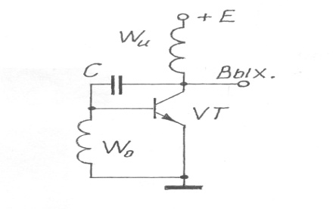

**Рис.2. Схема формирования импульсов магнитоэлектрического привода**

Работает устройство для взвешивания массы в невесомости следующим образом. Массу вещества (тела) помещают в контейнер *2* и при необходимости закрепляют (на рис.1 элементы крепления тела не отражены). Затем включают электропитание. Для скачкообразного фронта питания сопротивление конденсатора *С* мало (см. рис.2), а катушка не имеет сердечника и ее индуктивное сопротивление также мало, следовательно по обмоткам катушки пройдёт импульс тока. Взаимодействие созданным этим током поля катушек с полем зазора магнитной системы датчика обеспечит подталкивающий импульс инерционной массе, составленной из контейнера *2* с измеряемым телом, магнитной системы (магнитопровод *3* и два постоянных магнита *4*) и соединительного стержня *5*. Сформированный подталкивающий импульс сместит инерционную массу от положения равновесия, при этом произойдёт упругая деформация (прогиб) мембраны 1. По окончании фронта питания подталкивающий импульс завершается, но в это время мембрана деформирована и в ней запасена некоторая потенциальная энергия. Теперь за счёт потенциальной энергии мембраны инерционная масса будет перемещаться.

Движение магнитной системы относительно катушки *7* обеспечит наведение в обмотках *W0* и *Wu* ЭДС. Инерционная масса смещаясь к положению равновесия выработает потенциальную энергию мембраны, но наберёт кинетическую. По этой причине инерционная масса перейдёт положение равновесия, мембрана будет деформироваться в другую сторону, т.е. начнутся малые колебания. Учитывая, что осевые линии катушки *7* и магнитов *4* в исходном положении совмещены, наводимая в обмотках ЭДС будет иметь синусоидальную форму.

Положительная полуволна ЭДС в обмотке *W0* откроет транзистор *VT*, при этом по обмотке *Wu* пройдёт импульс тока. Созданный этим импульсом тока магнитное поле подтолкнёт инерционную массу. Указанный процесс будет повторятся на каждом периоде колебаний и установится стационарный автоколебательный режим.

Круговая частота автоколебаний зависит от измеряемой массы

$n= \sqrt{\frac{K}{m_{H}}.}$ (1)

где *К*- жёсткость мембраны;

$m_{Н}=m_{u}+m_{0}$;

*mu* – измеряемый параметр;

*m0* – константа прибора – величина инерционной массы колебательного звена при отсутствии измеряемого тела.

Очевидно, константу *m0* легко определить по периоду колебаний ненагруженной системы *T0*

(2)

или по обратной величине – собственной частоте

${ f}_{0}=\frac{1}{T_{0}}=\frac{m_{0}}{2π} ,$ (3)

т.е.

${ m}_{0}=\frac{К}{4π^{2 }} \frac{1}{f_{0}^{2}} .$ (4)

Обработку первичной информации (периода или частоты последовательности электрических импульсов с выхода электронного ключа) ведут в зависимости от поставленной перед проектировщиком задачи.

Если проектируются устройства для работы в составе информационно-измерительного комплекса то сигнал с выхода электронного ключа должен поступать на вход комплекса.

Простейший вариант автономного прибора – измерение периода или частоты посредством частотомера с последующей индикацией на индикаторе *11*.

Полноразмерный прибор получим, если первичную информацию обработать вычислительным устройством и индуцировать результат в единицах измеряемой величины.

Отметим некоторые рекомендации для проектировщика. В работе [6] даны общие принципы выбора начальных значений амплитуды и частоты колебаний измерительной системы. Применительно к предлагаемому устройству следует минимизировать исходную инерционную массу *m0*  – формула (1) и жёсткость упругого элемента 9 связи между частями платформы 6 и 8.

Таким образом, предлагаемое устройство для взвешивания массы в невесомости отличается конструктивной простотой, технологичностью, удобно в обслуживании (в частности, не содержит пар трения) и обеспечивает высокую точность измерения.

**Список литературы**

1. Устройство для измерения массы тела в невесомости. Авт. свид. №550918, МПК G01G 9/00.
2. Красовский А.А. Справочник по теории автоматического управления. – М.: Машиностроение, 1987. – 711с.
3. Измеритель массы. Патент RU 2148799, МПК G01G 9/00.
4. Устройство для взвешивания массы в невесомости . Патент RU 223979 , МПК G01G 19/00
5. Ульянова К.Г. Метод повышения добротности осциллятора. // Материалы XII Междунар. науч. – практ. конф. Новосибирск: Изд – во НГТУ, 2012. С. 111 – 116.
6. Шарыгин Л.Н. Применение автоколебательной системы баланс – спираль для определения моментов инерции деталей. // Изв. ВУЗов, Приборостроение, XIV, №9, 1971.

## Л.О.Фарбун

## Студентка группы ТЭ-212

*Научный руководитель* д-р техн. наук, профессор Е.А.Оленев Владимирский государственный университет

## СПОСОБ ВВЕДЕНИЯ АЭРОЗОЛЬНОГО ПРЕПАРАТА

Известно много способов введения лекарственных веществ в организм. Но самым эффективным способом считается аэрозольный. Частицы препарата проникают глубоко в организм, а не остаются в полости рта или гортани. К таким медицинским аппаратам относятся карманные жидкостные и порошковые ингаляторы, ультразвуковые ингаляторы и др.

Известные способы имеют следующие недостатки:

– сложность конструкции;

– настройка аппаратуры на объем легких конкретного пациента;

– сравнительно большой расход препарата;

– частичное смешивание вдыхаемого и выдыхаемого воздуха, поскольку их потоки проходят через одну камеру;

– неудобство в эксплуатации из-за необходимости приема процедур в маске.

Задачей изобретения является устранение указанных недостатков, а именно, повышение удобства эксплуатации и приема лечебных процедур, расширение функциональных возможностей и уменьшение расхода лекарственного препарата.

В процессе проведения лечебных процедур предлагается регулировать дыхание пациента посредством информационных сигналов, а порции аэрозоля доставлять из зоны приготовления в зону всасывания перемещая его по воздуху вихревыми кольцами. Это повышает удобство при приеме процедур, поскольку пациент никак механически не связан с аппаратурой, и упрощает эксплуатацию, так как не требуется дезинфекция деталей аппарата после проведения очередной процедуры.

Применение информационных сигналов способствует также лучшему приему лечебных процедур маленькими детьми. Ребенок проявляет при этом повышенный интерес, не поворачивает голову в стороны и смотрит только на сигнальные индикаторы, что упрощает прием лечебных процедур.

Дублирование информационных сигналов повышает удобство при приеме лечебных процедур. Например, если световые информационные сигналы продублировать звуковыми сигналами разного тона, то можно принимать лечебные процедуры с закрытыми глазами. Прием процедур с закрытыми глазами может быть целесообразен и в том случае, когда попадание лекарственного препарата в глаза не желательно.

Формирование порции аэрозоля в виде кольца (тора) уменьшает потери аэрозоля, поскольку движущееся кольцо обладает гироскопическим моментом, за счет которого оно точно движется из зоны приготовления в зону всасывания.

Изобретение поясняется чертежом.

На фиг. 1 изображено устройство для введения аэрозольного препарата.

Устройство содержит корпус-1, с индикатором, информационных сигналов-2, гофрой-3 для удаления из него лечебного аэрозоля через отверстие-4, и дозатор-5 с лекарственным препаратом-6. В корпусе установлен ультразвуковой излучатель-7 для распыления, помещаемой на него из дозатора части-8 лекарственного препарата. Порция-9, которая имеет вид кольца (тора), из зоны-10 приготовления имеет возможность перемещения в зону-11 всасывания, представляющую собой, например некоторое пространство вблизи рта и носа пациента-12.

Способ реализуют следующим образом.

Помещают дозатором 5 часть 8 лекарственного препарата 6 на ультразвуковой излучатель 7, и непосредственно воздействуют им на нее до момента исчезновения последней, создавая внутри корпуса 1 аэрозоль в зоне10 приготовления. Посредством гофры 3 удаляют аэрозоль через отверстие 4 порциями 9 (на чертеже привод гофры не показан). Перемещают порцию 9, имеющую форму тора, из зоны 10 приготовления в зону 11 всасывания.

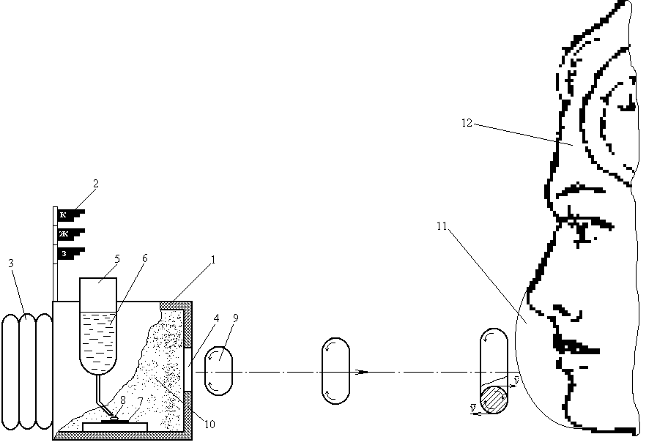

**Рис 1.**

В момент начала перемещения порции аэрозоля из зоны приготовления в зону всасывания формируют информационный сигнал, например зеленого цвета (з), по которому пациент начинает вдох.

Для того, чтобы подготовить дыхательные пути к вдоху, в момент окончания приготовления порции аэрозоля формируют информационный сигнал, например желтого цвета (ж).

Связывают время приготовления очередной порции аэрозоля с информационным сигналом, например красного цвета (к). Это дает возможность несколько расслабиться пациенту, поскольку он знает, что в течение действия красного сигнала порция аэрозоля еще не готова, а поэтому не требуется синхронизировать фазы дыхания.

Осуществляют посредством совокупности сигналов красного, желтого и зеленого цвета регулирование дыхания пациента, что упрощает пациенту чередование фаз выдоха, вдоха и расслабления.

В соответствии с требованиями метода лечения дыхание пациента регулируют посредством сигналов красного, желтого и зеленого цвета, продолжительность которых задают соответственно с желательной длительностью вдоха и выдоха и свободного дыхания пациента. В результате этого пациент начинает дышать в нужном ритме, руководствуясь при этом информационными сигналами.

Выводы

Изобретение позволит с малыми потерями синхронно вводить в дыхательные пути лекарственный препарат, а также проводить лечебные процедуры пациентам с малым дыхательным объемом, в том числе, детям.

**Список литературы**

1. Патент РФ № 2311204

Филимонова А.А., Левина А.В. Студенты группы ТЭг-211 *Научный руководитель*: к. т. н., доцентЮ. Е. Драган Владимирский государственный университет

**ВЛИЯНИЕ ЖИКЛЕРОВ КАМЕРЫ УПРАВЛЕНИЯ НА**

**БЫСТРОДЕЙСТВИЕ**

**ЭЛЕКТРОГИДРАВЛИЧЕСКИХ ФОРСУНОК ДИЗЕЛЕЙ**

Аккумуляторные топливные системы дизелей получают всё более широкое распространение. Они оснащаются электрогидравлическими форсунками (ЭГФ) с электронным управлением, которые позволяют за счет изменения фаз и продолжительности открытия форсунки регулировать углы опережения впрыскивания и цикловые подачи топлива.

Эти форсунки имеют камеру управления, расположенную выше плунжера-мультипликатора запирания, связанного за одно целое со штангой и иглой распылителя. Камера управления через входной жиклёр соединена с аккумулятором топлива, давление которого автоматически поддерживается на оптимальном уровне электронным блоком управления. С аккумулятором также постоянно связана подводящим каналом подыгольная камера. Площадь поперечного сечения плунжера-мультипликатора превышает площадь дифференциальной площадки иглы распылителя, поэтому при равенстве давлений топлива в этих камерах обеспечивается гидравлическое запирание иглы распылителя.

Для осуществления цикловой подачи топлива в цилиндр дизеля по команде электронного блока управления включается электромагнитный клапан (ЭМК), запирающий отверстие выходного жиклёра камеры управления. Эффективное проходное сечение выходного жиклёра должно превышать такое же сечение входного жиклёра. Поэтому при открытии клапана давление топлива в камере управления падает, и игла открывает проход к сопловым отверстиям.

1. **Формулирование проблемы**

Её цель состоит в выявлении закономерностей влияния конструктивных параметров ЭГФ на гидродинамические процессы в гидравлических трактах форсунки. В частности определение рабочих диапазонов и оптимальных соотношений проходных сечений входных и выходных жиклёров камеры управления.

1. **Математическое моделирование**

**расходов топлива через жиклёры**

Исследование гидродинамических процессов базируется на классических уравнениях мгновенного баланса топлива в гидравлических трактах форсунки, предложенных И.В. Астаховым.

Мгновенный баланс топлива в камере управления ЭГФ при открытии ЭМК описывается дифференциальным уравнением [1]:

 (1)

где ** – коэффициент сжимаемости топлива, 1/Па;

 – объем камеры управления, м3;

– давление топлива в камере управления, Па;

t – время, с;

 и – расходы топлива через входной и выходной жиклёры соответственно, м3/с;

 – площадь поперечного сечения плунжера – мультипликатора запирания, м2;

z - подъем иглы распылителя ЭГФ, м.

Для исследования гидродинамических процессов в камере управления уравнение (1) преобразовано к виду:

 (2)

Знаменатель уравнения (2) представляет собой разность расходов топлива через входной и выходной жиклёры. Эти расходы являются функцией давления топлива в камере управления  и зависят от эффективных проходных сечений входного  и выходного  жиклёров:

 (3)

 $Q_{z0}=μF_{вых}*\sqrt{\frac{2}{ρ_{t}}{(P}_{z}-P_{0} })$ (4)

где  и  – соответственно давление топлива в аккумуляторе и атмосферное давление (= 101,3 кПа);

 – плотность дизельного топлива (в расчётах принято = 850 кг/м3).

Знаменатель в уравнении (2) вычисляется по формулам (3) и (4). На рисунке 1 приведены графики расходов топлива через выходной жиклер (верхний график), через входной жиклер (средний график) и их разность (нижний график) - в м3/с при давлении в аккумуляторе, равном 70 МПа; = 2,68E-08 м2; = 1,4E-07 м2

Применение метода наименьших квадратов, в частности, для аппроксимации массива данных на рисунке 1 в интервале давлений от 70 до 5 МПа привело к полиному третьей степени:

 (5)

где y = -, м3/с;

x = Pz, Па;

 = 0,999 – достоверность аппроксимации.

**Рис. 1. Расходы топлива через входной , выходной  жиклёры**

Для решения поставленной задачи – определения рабочих диапазонов и оптимальных соотношений эффективных проходных сечений входных и выходных жиклёров камеры управления – намечены следующие граничные условия:

* интервал значений отношений  к  равен 0,029 – 0,636;
* для реализации этого условия интервал значений эффективных проходных сечений входных жиклёров принят  = 0,005 - 0,07 мм2 при значениях выходного жиклёра  = 0,11; 0,14; 0,17 мм2;
* давление топлива в аккумуляторе  принято 70 МПа для возможности сопоставления результатов расчёта с имеющимися экспериментальными данными.

В качестве критерия оптимальности отношения  к  принята минимальная задержка подъёма иглы распылителя ЭГФ после включения ЭМК. Эта задержка влияет на быстродействие форсунки, она обозначена временем . Для её определения дифференциальное уравнение (2) преобразуется к виду (т.к. при закрытой игле её подъём z=0):

 (6)

Коэффициенты при дифференциале  в числителе уравнения (6) учитывают влияние давления  в камере управления на сжимаемость топлива  и на изменение объема  этой камеры. Эти коэффициенты представлены следующей функцией [2]:

 (7)

Решения дифференциального уравнения (6) для принятого интервала значений жиклёров получены в Mathcad с последующей обработкой массива результатов в Excel и с их аппроксимацией методом наименьших квадратов. Для рассмотренного выше примера (рис. 1) получена функция :

 (8)

Достоверность аппроксимации этого уравнения составила =0,995. Для этого примера расчётное время  = 35,3 мкс, оно соответствует давлению в камере управления  = 23,47 МПа, при котором начинается подъём иглы.

На рисунке 2 подведены итоги выполненным расчётам.

**Рис. 2. Задержка начала подъёма иглы распылителя ЭГФ (, мкс) в зависимости от отношений эффективных проходных сечений входных**

**к выходным жиклёрам**

Наибольшее быстродействие ЭГФ по параметру  соответствует минимуму графика  = f(/), значение которого равно 0,07 для рассмотренного интервала отношений эффективных проходных сечений жиклеров.

Хотя правая граница рассмотренного интервала находится в зоне работоспособности ЭГФ, но уровень быстродействия форсунки в этом случае вдвое ниже оптимального уровня.

Таким образом, интервал отношений эффективных проходных сечений входных к выходным жиклёрам от 0,029 – 0,636 обеспечивает работоспособность ЭГФ. Оптимальное значение этого отношения равно 0,07, а оптимальное значение = 0,01 мм2.

**Заключение**

В результате анализа выполненных расчетов установлено следующее:

интервал отношений эффективных проходных сечений входных к выходным жиклёрам от 0,029 – 0,636 при значениях выходного жиклёра от 0,11-0,17 мм2, обеспечивает работоспособность ЭГФ. Оптимальное значение этого отношения по критерию быстродействия форсунки равно 0,07, а оптимальное значение = 0,01 мм2;

**Список литературы**

1. Астахов И. В. Подача и распыливание топлива в дизелях / И. В. Астахов, В. И. Трусов, А. С. Хачиян, Л. Н. Голубков. – М.: Машиностроение, 1971. – 359 с.
2. Методика учета сжимаемости топлива и деформации штанги при математическом моделировании электрогидравлических форсунок / Ю. Е. Драган // Всеукраинский научно-технический журнал «Двигатели внутреннего сгорания». – 2007 г. – №2.С. 35–39.

А.А.Хованских

Студент группы ТЭг-110

*Научный руководитель:* ст. преподавательЮ.М.Маркин

Владимирский государственный университет

**РАЗРАБОТКА ТЕХНОЛОГИИ ИЗГОТОВЛЕНИЯ КАРКАСНО-ПАНЕЛЬНОГО КУЗОВА АВТОМОБИЛЯ**

На подавляющем большинстве современных легковых автомобилей несущей системой служит кузов. Основные элементы кузова воспринимают все виды нагрузок, действующих при движении автомобиля, и такой кузов называется несущим. Кузов легкового автомобиля представляет собой некий объем, ограниченный наружными и внутренними панелями, отделяющими его внутреннее пространство от внешней среды и определяющими внешний облик кузова и автомобиля в целом. В зависимости от того, насколько эти внешние облицовочные панели используются в качестве несущих силовых элементов, зависит общая силовая схема кузова.[1]

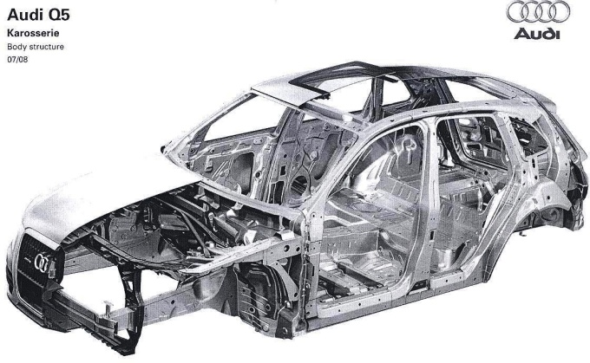**Рис.1**

Существуют следующие технологии изготовления кузовов: из стального или алюминиевого листа методом штампования. При этом каркас и панели кузова-однородны, выполнены из стального или алюминиевого листа и внешние облицовочные панели используются в качестве несущих (рис.1). Другая технология построения кузова-получение оболочечной конструкции, состоящей из силового каркаса (композитного, алюминиевого,стального) в виде единой оболочки из пластика или алюминия, формирующей внешний облик автомобиля и накрывающей силовой каркас (рис.2).Несмотря на то, что эти технологии широко используются в настоящее время при массовом серийном производстве автомобилей, являются весьматрудоемкими и затратными. Например, разработка и постановка на производство автомобиля класса В и С оценивается в 1 млрд. Евро, причем только на изготовление штампов для выпуска кузова-250 млн. Евро. Также, для выхода на уровень рентабельности необходимо выпустить и продать несколько сотен тысяч автомобилей.[2]

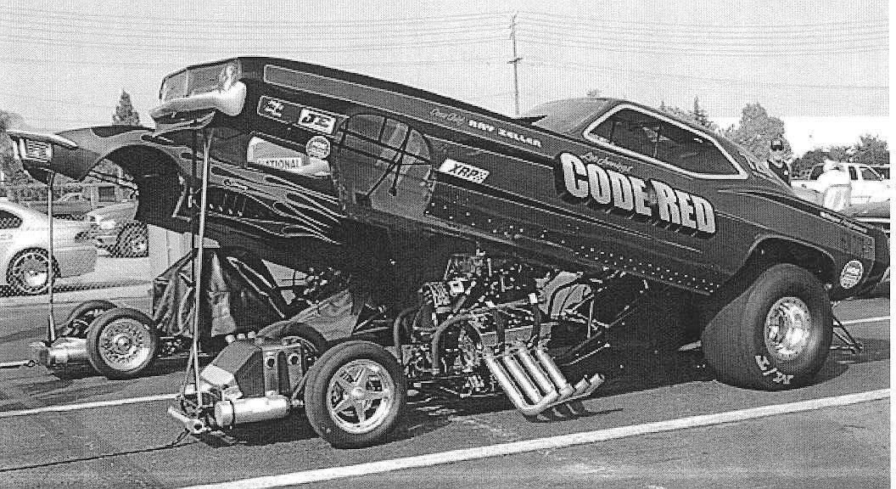

**Рис. 2**

Предлагаю технологию изготовления кузова на основе каркасно-панельной конструкции. Суть предлагаемой технологии заключается в следующем. По этой технологии кузов компонуется в виде сварного каркаса из стального проката с применением некоторых штампованных панелей и наружных и внутренних кузовных панелей, приклеенных к каркасу и изготавливаемых из пластика (рис.3).

Для изготовления каркаса применяется универсальное оборудование: гибочное - для труб круглого и прямоугольного сечения и стального листа. Резка труб осуществляется абразивными отрезными кругами. Резка стального листа-лазерным станком с ЧПУ с размером стола 1×1м. Сварочные работы ведутся полуавтоматическим сварочным аппаратом (контактная сварка). Для изготовления панелей кузова из пластика применяются столы для вакуумного формования размером 1,5×2м. Для получения мастер-моделей и обрезки облоя после формования применяют фрезерный станок с ЧПУ с размером стола 1,5×2м.

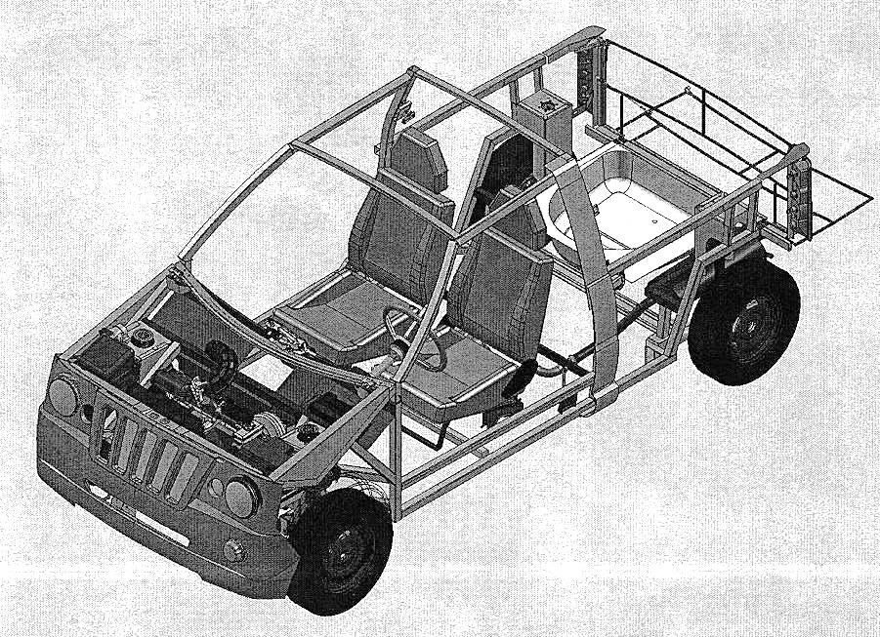

**Рис.3**

Для окрашивания каркаса и нанесения клея при приклеивании панелей к каркасу используют пульверизатор и пистолет-аппликатор соответственно с подачей сжатого воздуха от компрессора. Каркас сваривается в трех специальных кондукторах: кондуктор основания, кондуктор левой и правой боковин. Левые и правые каркасы боковин присоединяются сваркой в кондукторе основания. В каркасе применяются стальные штампованные перегородки между салоном и моторным отсеком, салоном и бензобаком. Штампованные перегородки на заводе-изготовителе комплектуются кронштейнами рулевого управления и педального узла и точками крепления рейки рулевого управления, главного тормозного цилиндра, отопителя, бензобака и прочих узлов. Панели кузова формуют из пластика АБС (акрилонитрил-бутадиен-стирол), с содержанием 12-25% поликарбоната и покрытого цветной полиметил-метакрилатной пленкой, который не требует дальнейшей окраски. Обработанные до нужных размеров детали кузовных панелей приклеиваются на сваренный каркас с помощью полиуретанового клея и удерживаются на каркасе до полимеризации данного клея с помощью специальных пробок, заменяющих капот, лобовое стекло, левые и правые двери, перегородку кузова и задний борт.

Предложенная технология изготовления кузова автомобиля позволит снизить трудозатраты на освоение производства, в том числе на строительство производственных площадей.

**Список литературы**

1. Степанов И.С. Конструкция автомобиля. Кузова и кабины. Учебник для вузов/под общей редакцией д.т.н., проф. А.Л.Карунина-М.: Горячая линия-Телеком, 2008.-464 с.
2. Журнал MotorNews
3. http://ru.wikipedia.org

Электронное издание

АКТУАЛЬНЫЕ ПРОБЛЕМЫ ПЕДАГОГИЧЕСКОГО ОБРАЗОВАНИЯ ПО ПРОФИЛЮ «ТЕХНОЛОГИЯ»

Сборник научных статей студентов технико-экономического факультета с международным участием

выпуск 2

Оригинал-макет: студент группы Тэг-111 Владислав Ямцов студент группы Тэг-111 Александр Солдатов